BAB I
PENDAHULUAN
- Latar Belakang
IPA merupakan ilmu yang mencari tahu tentang alam secara sistematis sehingga IPA bukan hanya penguasaan kumpulan pengetahuan yang berupa fakta-fakta, konsep-konsep, atau prinsip-prinsip tetapi juga merupakan suatu proses penemuan. Sehingga pendidikan IPA diharapkan dapat menjadi wahana bagi peserta didik untuk mempelajari diri sendiri dan alam sekitar dalam kehidupan sehari-hari sebagai mana yang telah dirumuskan oleh Undang-Undang Republik Indonesia No. 20 Tahun 2003 Tentang Sistem Pendidikan Nasional (2003:7) sebagai berikut :
Fungsi pendidikan nasional yaitu mengembangkan kemampuan dan membentuk watak serta peradaban bangsa yang bermartabat dalam rangka mencerdaskan kehidupan bangsa, bertujuan untuk berkembangnya potensi peserta didik agar menjadi manusia yang beriman dan bertakwa kepada Tuhan Yang Maha Esa, berahlak mulia, sehat, berilmu, cakap, kreatif, mandiri, dan menjadi warga negara yang demokratis, serta bertanggung jawab.

Ilmu Pengetahuan Alam bukan hanya terdiri atas kumpulan pengetahuan atau berbagai macam fakta yang dihafal, tetapi terdiri atas proses aktif menggunakan pikiran dalam mempelajari gejala-gejala alam yang belum dapat diterangkan.
Wahyana (Trianto, 2010: 136) mengemukakan bahwa:

Ilmu Pengetahuan Alam merupakan suatu kumpulan pengetahuan tersesusun secara sistematik dan dalam penggunaan secara umum terbatas pada gejala-gejala alam. Perkembangannya tidak hanya ditandai oleh adanya kumpulan fakta, tetapi oleh adanya metode ilmiah dan sikap ilmiah.

Pemilihan model pembelajaran yang tepat sangat membantu keberhasilan proses belajar mengajar di kelas. Pembelajaran IPA sangat diperlukan suatu keterampilan dari seorang guru agar murid mudah memahami materi yang diberikan oleh guru. Jika guru kurang menguasai strategi pembelajaran, maka tentunya murid akan mendapatkan kesulitan dalam menerima materi pelajaran secara sempurna. Suprijono (2009) mengemukakan bahwa pembelajaran menunjuk pada segala upaya yang dilakukan untuk membantu seseorang atau sekelompok orang sedemikian rupa dengan maksud dapat terciptanya proses belajar sekaligus proses belajar itu menjadi lebih efektif dan efesien. Sehingga seorang guru dituntut untuk mengadakan inovasi dan berkreasi dalam melaksanakan pembelajaran yang dimulai dari tahap perencanaan hingga pada tahap penilaian, sehingga pada akhirnya hasil belajar murid dapat memuaskan dan sifatnya objektif.
Berdasarkan hasil observasi selama melaksanakan Program Pengamalan Lapangan (PPL) di kelas V SD Negeri Tidung Kecamatan Rappocini Kota Makassar pada tanggal 20 Oktober 2014 - 20 Januari 2015 dapat ditemukan bahwa pelaksanaan proses belajar mengajar di sekolah tersebut murid hanya mementingkan jawaban secara individu tanpa memperhatikan jawaban dari teman teman kelompoknya karena kuramgnya interaksi diantara mereka untuk saling bertukar pendapat, selain itu murid tidak saling memberikan motivasi kepada sesama anggota kelompok untuk berhasil bersama dan kesempatan murid untuk berfikir kreatif secara berkelompok masih minim, sehingga murid lebih mementingkan jawabannya secara individual tanpa adanya tutor sebaya. Sehingga akan memberikan dampak yang buruk bagi murid diantaranya : (1) Murid pada saat melaksanakan proses mengajar mengajar dikelas masih banyak yang main-main sehingga kurang memperhatikan pelajaran. (2) Murid kurang memahami pelajaran. (3) Murid kurang semangat dalam menerima pelajaran. Hal ini dilihat masih rendahnya nilai ulangan semester 1 dari 27 murid kelas V SD Negeri Tidung Kecamatan Rappocini Kota Makassar hanya 44% murid yang memenuhi standar KKM sedangkan 56% murid tidak memenuhi standar oleh sebab itu masih banyak murid yang tidak mampu mencapai KKM yang telah ditentukan oleh guru dan kepala sekolah tersebut yakni 70.
Berdasarkan hasil temuan tersebut, peneliti dan guru kelas V_{B} SD Negeri Tidung Kecamatan Rapocini Kota Makassar mengadakan pertemuan untuk merefleksi dan berusaha mencari model pembelajaran yang tepat untuk diterapkan pada mata pelajaran IPA .Setelah didiskusikan bersama sehingga tercapailah sebuah kesepatan bahwa dari sekian banyak model pembelajaran yang terungkap dalam diskusi maka model pembelajaran yang cocok pada permasalahan yang terjadi adalah model pembelajaran kooperatif tipe STAD Pembelajaran kooperatif tipe STAD mempunyai beberapa keunggulan Slavin, (2008) diantaranya sebagai berikut: 1) Murid bekerja sama dalam mencapai tujuan dengan menjunjung tinggi norma-norma kelompok. 2) Murid aktif membantu dan memotivasi semangat untuk berhasil bersama. 3) Aktif berperan sebagai tutor sebaya untuk lebih meningkatkan keberhasilan kelompok. dan 4) Interaksi antar Murid seiring dengan peningkatan kemampuan mereka dalam berpendapat. Berdasarkan hasil penelitian yang telah dilakukan oleh Muhammad Rizal (2010: 67) bahwa
Berdasarkan penelitian yang telah dilakukan, diperoleh kesimpulan yaitu Dengan menerapkan pembelajaran model kooperatif Tipe STAD dapat meningkatkan hasil belajar perubahan energi gerak pada Murid kelas IV SDN 84 Parepare.

Berdasarkan uraian di atas, peneliti tertarik untuk membahas model pembelajaran kooperatif tipe STAD dengan mengangkat judul “Penerapan model pembelajaran kooperatif tipe STAD Untuk Meningkatkan Hasil Belajar Pada Mata Pelajaran IPA murid kelas V SD Negeri Tidung Kecamatan Rappocini Kota Makassar”.
- Rumusan Masalah
Berdasarkan uraian latar belakang di atas, maka rumusan masalah penelitian ini adalah Apakah Penerapan model pembelajaran kooperatif tipe STAD Untuk Meningkatkan Hasil Belajar Pada Mata Pelajaran IPA murid kelas V SD Negeri Tidung Kecamatan Rappocini Kota Makassar ?
- Tujuan Penelitian
Berdasarkan Rumusan masalah dan pemecahan masalah yang telah diuraikan tersebut, maka yang menjadi tujuan penelitian adalah untuk mendeskripsikan penerapan model pembelajaran kooperatif tipe STAD untuk meningkatkan hasil belajar pada mata pelajaran IPA murid kelas V SD Negeri Tidung Kecamatan Rappocini Kota Makassar.
- Manfaat penelitian
Adapun manfaat yang diharapkan dari hasil penelitian tindakan kelas dengan penerapan model pembelajaran kooperatif tipe STAD ini adalah sebagai berikut:
- Manfaat Teoritis
- Bagi akademis/lembaga pendidikan, sebagai informasi bagi guru-guru di sekolah dasar bahwa pentingnya penerapan model pembelajaran kooperatif tipe STAD dalam mendukung pelaksanaan pembelajaran ilmu pengetahuan alam dan sebagai bahan pertimbangan bagi perencanaan proses pembelajaran untuk masa-masa yang akan datang, sehingga memperluas pengetahuan dalam mengenal model pembelajaran yang kreatif.
- Bagi peneliti selanjutnya, menambah wawasan, pengetahuan dan keterampilan peneliti, khususnya yang terkait dengan peneliti yang menggunakan model pembelajaran kooperatif tipe STAD.
- Manfaat Praktis
- Bagi guru, dapat menerapkan model pembelajaran kooperatif tipe STAD yang lebih menarik dan efektif.
- Bagi murid, dengan penerapan model pembelajaran kooperatif tipe STAD murid menjadi lebih bersemangat belajar, karena pembelajaran secara berkelompok tidak membosankan dalam menemukan dan memecahkan masalah yang ada secara bersama.
- Bagi sekolah, diharapkan dapat menjadi acuan untuk menetapkan kebijaksanaan pelaksanaan pembelajaran dengan menggunakan model pembelajaran kooperatif tipe STAD

BAB II
KAJIAN PUSTAKA, KERANGKA PIKIR, DAN HIPOTESIS TINDAKAN

- Kajian Pustaka
      - Pembelajaran kooperarif tipe STAD
- Pengertian pembelajaran kooperatif
Pembelajaran kooperatif muncul dari konsep bahwa murid akan lebih mudah menemukan dan memahami konsep yang sulit jika mereka saling berdiskusi dengan temannya. Murid secara rutin bekerja dalam kelompok untuk saling membantu memecahkan masalah-masalah yang kompleks. Sementara itu menurut Johnson (Rusman, 2010: 204) bahwa :
Model pembelajaran kooperatif merupakan model pembelajaran dengan menggunakan sistem pengelompokan/ tim kecil, yaitu anatar empat sampai enam orang mempunyai latar belakang kemampuan akademik, jenis kelamin, ras atau suku yang berbeda (heterogen). Sistem penilaian dilakukan terhadap kelompok. Setiap kelompok memperoleh penghargaan (reward), jika kelompok mampu menunjukkan prestasi yang dipersyaratkan. Dengan demikian setiap anggota kelompok akan mempunyai ketergantungan positif.

Dengan demikian model pembelajaran kooperatif merupakan model pembelajaran yang banyak digunakan dan menjadi perhatian serta dianjurkan oleh para ahli pendidikan yang dilakukan oleh Slavin (Rusman, 2010: 205) bahwa:
(1) penerapan pembelajaran kooperatif dapat meningkatkan prestasi belajar Murid dan sekaligus dapat meningkatkan hubungan sosial, menumbuhkan sikap toleransi, dan menghargai pendapat orang lain, (2) pembelajaran kooperatif dapat memenuhi kebutuhan Murid dalam berpikir kritis, memecahkan masalah, dan mengintegrasikan pengetahuan dengan pengalaman. Dengan alasan tersebut, strategi pembelajaran kooperatif diharapkan mampu meningkatkan kualitas pembelajaran.

Berdasarkan beberapa definisi di atas, dapat disimpulkan bahwa pembelajaran kooperatif adalah mendasarkan pada suatu ide bahwa murid bekerjasama dalam belajar kelompok dan sekaligus masing-masing bertanggung jawab pada aktivitas belajar anggota kelompoknya, sehingga seluruh anggota kelompok dapat menguasai materi pelajaran dengan baik.
- Pembelajaran kooperatif tipe STAD
Model STAD dikembangkan oleh Robert Slavin di Universitas John Hopkin.
- Pengertian Pembelajaran Kooperatif Tipe STAD
STAD merupakan pembagian murid menjadi beberapa kelompok beranggotakan empat orang yang beragam kemampuan, jenis kemampuan dan sukunya. Guru memperhatikan suatu pelajaran dan murid dalam kelompok dan memastikan semua anggota kelompok itu bisa menguasai pelajaran tersebut. STAD adalah model yang paling tepat untuk mengajarkan materi ilmu pasti seperti perhitungan dan ilmu pengetahuan alam.
Pengertian model pembelajaran Kooperatif tipe STAD menurut Slavin (Trianto, 2007: 52) bahwa:
Pembelajaran tipe Student Team Achievement Division STAD merupakan salah satu tipe dari model pembelajaran kooperatif dengan menggunakan kelompok-kelompok kecil dengan jumlah anggota tiap kelompok 4-5 orang Murid secara heterogen. Diawali dengan penyampaian tujuan pembelajaran, penyampaian materi, kegiatan berkelompok, kuis dan penghargaan kelompok.

Dengan demikian penerapan model pembelajaran merupakan salah satu model yang mengacu pada pembelajaran kelompok kecil yaitu murid ditempatkan dalam tim belajar beranggotakan 4-5 orang yang merupakan campuran menurut tingkat prestasi, jenis kelamin dan suku. Guru menyajikan pelajaran dan kemudian murid bekerja dalam tim mereka memastikan bahwa seluruh anggota tim telah menguasai pelajaran tersebut, pada saat tes ini mereka tidak diperbolehkan saling membantu.
- Ciri-Ciri Pembelajaran Kooperatif Tipe STAD
Menurut Slavin (2008) Ciri-ciri model pembelajaran kooperatif model STAD adalah :
- Murid bekerja dalam kelompok secara kooperatif untuk menyelesaikan materi belajarnya.
- Kelompok dibentuk dari Murid yang memiliki kemampuan tinggi, sedang dan rendah.
- Bilamana mungkin, anggota kelompok juga berasal dari ras, budaya, suku dan jenis kelamin yang berbeda.
- Penghargaan lebih berorientasi pada kelompok daripada individu.

Dari penjelasan tersebut dapat disimpulkan bahwa ciri-ciri dari model pembelajaran kooperatif tipe STAD bahwa Murid dibagi dalam tim beajar yang terdiri dari 4 orang yang berbeda-beda tingkat kemampuan, jenis kelamin, dan latar belakang etniknya. Guru menyampaikan pelajaran lalu Murid Murid bekerja secara kooperatif untuk menyelesaikan materi belajarnya.
- Tujuan Pembelajaran Kooperatif Tipe STAD
Menurut Slavin (2008: 12) ”tujuan utama dari STAD adalah untuk memotivasi Murid supaya saling mendukung dan membantu satu sama lain dalam menguasai kemampuan yang diajarkan oleh guru”.
Berdasarkan tujuan diatas maka Murid harus mendukung teman satu timnya untuk bisa melakukan yang terbaik, menunjukkan norma bahwa belajar itu penting, berharga dan menyenangkan.
- Kelebihan Dan Kelemahan Pembelajaran Kooperatif Tipe STAD
Menurut Aris Shoimin (2014: 189) dalam pelaksanaan pembelajaran kooperatif tipe STAD, terdapat kelebihan dan kekurangan, diantaranya sebagai berikut:
- Kelebihan model pembelajaran tipe STAD
- Murid bekerja sama dalam mencapai tujuan dengan menjunjung tinggi norma-norma kelompok.
- Murid aktif membantu dan memotivasi semangat untuk berhasil bersama.
- Aktif berperan sebagai tutor sebaya untuk lebih meningkatkan keberhasilan kelompok.
- Interaksi antar Murid seiring dengan peningkatan kemampuan mereka dalam berpendapat.
- Meningkatkan kecakapan individu.
- Meningkatkan kecakapan kelompok.
- Tidak bersifat kompetitif.
- Tidak memiliki rasa dendam.
- Kekurangan model pembelajaran tipe STAD
- Kontribusi dari Murid berprestasi rendah menjadi kurang.
- Murid berprestasi tinggi akan mengarah pada kekecewaan karena peran anggota yang pandai lebih dominan.
- Membutuhkan waktu yang lebih lama untuk Murid sehingga sulit mencapai target kurikulum.
- Membutuhkan waktu yang lebih lama sehingga pada umumnya guru tidak mau menggunakan pembelajaran kooperatif.
- Membutuhkan kemampuan khusus sehingga tidak semua guru dapat melakukan pembelajaran kooperatif.
- Menuntut sifat tertentu dari Murid, misalnya sifat suka bekerja sama.

Berdasarkan pendapat diatas dapat disimpulkan bahwa kelebihan model pembelajaran kooperatif tipe STAD yaitu Murid aktif membantu dan memotivasi semangat untuk berhasil bersama selain itu Murid juga aktif berperan sebagai tutor sebaya untuk lebih meningkatkan keberhasilan kelompok. Selain kelebihan, model pembelajaran kooperatif tipe STAD juga mempunyai kekurangan yaitu kontribusi dari Murid berprestasi rendah menjadi kurang dan Murid berprestasi tinggi akan mengarah pada kekecewaan karena peran anggota yang pandai lebih dominan.
- Persiapan Pembelajaran Kooperatif Tipe STAD
Trianto (2007) Seperti halnya pembelajaran lainnya, pembelajaran kooperatif tipe STAD ini juga membutuhkan persiapan yang matang sebelum kegiatan pembelajaran dilaksanakan. persiapan-persiapan tersebut antara lain:
- Perangkat Pembelajaran
Sebelum melaksanakan kegiatan pembelajaran ini perlu dipersiapkan perangkat pembelajarannya, yang meliputi Rencana Pelaksanaan Pembelajaran (RPP), Buku murid, lembar kegiatan murid (LKM) beserta lembar jawabannya.
- Membentuk Kelompok Kooperatif
Menentukan anggota kelompok diusahakan agar kemampuan murid dalam kelompok lainnya relatif homogen. Apabila memungkinkan kelompok kooperatif perlu memperhatikan ras, agama, jenis kelamin dan latar belakang sosial.
- Menentukan Skor Awal
Skor awal yang dapat digunakan dalam kelas kooperatif adalah nilai sebelumnya. Skor awal ini dapat berubah setelah ada kuis, misalnya pada pembelajaran yang lebih lanjut dan setelah diadakan tes, maka hasil tes masing-masing individu dapat dijadikan skor awal.
- Pengaturan Tempat Duduk
Pengaturan tempat duduk dalam kelas kooperatif perlu juga diatur dengan baik, hal ini dilakukan untuk menunjang keberhasilan pembelajaran kooperatif apabila tidak ada pengaturan tempat duduk dapat menimbulkan kekacauan yang menyebabkan gagalnya pembelajaran pada kelas kooperatif.
- Kelas Kelompok
Untuk mencegah adanya hambatan pada pembelajaran kooperatif tipe STAD terlebih dahulu diadakan latihan kerjasama kelompok. Hal ini bertujuan untuk lebih jauh mengenalkan masing-masing individu dalam kelompok.
- Langkah-Langkah Pembelajaran Kooperatif Tipe STAD
Rusman (2010: 215) mengemukakan langkah-langkah penerapan model pembelajaran kooperatif tipe STAD adalah “1) Penyampaian Tujuan dan Motivasi, 2) Pembagian Kelompok, 3) Menyampaikan materi perlajaran, 4) Kegiatan belajar dalam tim (Kerja tim), 5) Kuis (Evaluasi), 6) Penghargaan.” Berikut ini dijelaskan satu persatu :
- Penyampaian Tujuan dan Motivasi
Menyampaikan tujuan yang ingin dicapai pada pembelajaran tersebut dan memotivasi murid untuk belajar.

- Pembagian Kelompok
Murid dibagi ke dalam beberapa kelompok, dimana setiap kelompoknya terdiri dari 4-5 murid yang memprioritaskan heterogenitas (keragaman) kelas dalam prestasi akademik, gender/jenis kelamin, rasa atau etnik.
- Menyampaikan Materi Pelajaran
Guru terlebih dahulu menjelaskan tujuan pelajaran yang ingin dicapai pada pertemuan tersebut serta pentingnya pokok bahasan tersebut dipelajari. Guru memberi motivasi murid agar belajar dengan aktif dan kreatif. Di dalam proses pembelajaran guru dibantu oleh media, demonstrasi, pertanyaan atau masalah nyata yang terjadi dalam kehidupan sehari-hari. Dijelaskan juga tentang keterampilan dan kemampuan yang diharapkan dikuasai murid, tugas dan pekerjaan yang harus dilakukan serta cara-cara mengerjakannya.
- Kegiatan Belajar dalam Tim (Kerja Tim)
Murid belajar dalam kelompok yang telah dibentuk. Guru menyiapkan lembaran kerja sebagai pedoman bagi kerja kelompok, sehingga semua anggota menguasai dan masing-masing memberikan kontribusi selama tim bekerja, guru melakukan pengamatan, memberikan bimbingan, dorongan dan bantuan bila diperlukan. Kerja tim ini merupakan ciri terpenting dalam STAD.
- Kuis (Evaluasi)
Guru mengevaluasi hasil belajar melalui pemberian kuis tentang materi yang dipelajari dan juga melakukan penilaian terhadap persentasi hasil kerja masing-masing kelompok. Murid diberikan kursi secara individual dan tidak dibenarkan bekerjasama. Ini dilakukan untuk menjamin agar murid secara individu bertanggung jawab kepada diri sendiri dalam memahami bahan ajar tersebut. Guru menetapkan skor batas penguasaan untuk setiap soal, misalnya 60, 75, 84 dst. sesuai dengan tingkat kesulitan murid.
- Penghargaan
Penghargaan dilakukan setelah dilaksanakan kuis atau evaluasi yang diberikan untuk murid yang berprestasi.
Selanjutnya pemberian penghargaan atas keberhasilan kelompok dapat dilakukan oleh guru dengan melakukan 3 tahap sebagai berikut:
- Menghitung skor individu, menurut slavin dalam Trianto (Rusman, 2010: 216), untuk menghitung perkembangan skor individu dihitung sebagaimana dapat dilihat pada tabel sebagai berikut:
Tabel 2.1. Penghitungan Perkembangan Skor Individu
No | Nilai Tes | Skor Perkembangan
1 | Lebih dari 10 poin dibawah skor dasar | 0 Poin
2 | 10 sampai 1 poin dibawah skor dasar | 10 Poin
3 | Skor 0 sampai 10 poin diatas skor dasar | 20 Poin
4 | Lebih dari 10 poin diatas skor dasar | 30 Poin
5 | Pekerjaan sempurna tanpa memperhatikan skor dasar | - Poin
Sumber : Rusman (2010: 216)
- Menghitung skor kelompok, skor kelompok dihitung dengan membuat rata-rata skor perkembangan anggota kelompok, yaitu dengan menjumlahkan semua skor perkembangan individu anggota kelompok dan membagi sejumlah anggota kelompok tersebut. Sesuai dengan rata-rata skor perkembangan kelompok, diperoleh skor kelompok sebagaimana dalam tabel berikut.
Tabel 2.2 Penghitungan Perkembangan Skor Kelompok
No | Nilai Tes | Skor Perkembangan
1 | 0 ≤ N ≤ 5 | 0 Poin
2 | 6 ≤ N ≤ 15 | 10 Poin
3 | 16 ≤ N ≤ 20 | 20 Poin
4 | 21 ≤ N ≤ 30 | 30 Poin
Sumber : Rusman (2010: 216)
- Pemberian hadiah dan pengakuan skor kelompok, setelah masing-masing kelompok atau tim memperoleh predikat, guru memberikan hadiah atau penghargaan kepada kelompok yang berprestasi.
      - Pembelajaran IPA di Sekolah Dasar
              - Pengertian IPA
Kata “IPA” biasa diterjemah dengan Ilmu Pengetahuan Alam yang berasal dari kata natural science. Natural artinya berhubungan dengan alam, sedangkan science artinya ilmu pengetahuan. Jadi IPA secara harfiah dapat disebut sebagai ilmu pengetahuan tentang alam atau yang mempelajari peristiwa-peristiwa yang terjadi di alam.
Adapun pengertian IPA menurut Trianto, (2010: 136) bahwa:

IPA adalah suatu kumpulan teori yang sistematis, penerapannya secara umum terbatas pada gejala-gejala alam, lahir dan berkembang melalui metode ilmiah seperti observasi dan eksperimen serta menuntut sikap ilmiah seperti rasa ingin tahu, terbuka, jujur, dan sebagainya.

Dari pendapat di atas dapat di simpulkan bahwa IPA merupakan ilmu pengetahuan yang mempelajari tentang peristiwa-peristiwa yang terjadi di alam semesta. Baik ilmu pengetahuan yang mempelajari tentang benda mati maupun yang tak mati dengan jalan melakukan pengamatan. Pengetahuan yang diperoleh melalui proses dari kegiatan-kegiatan tertentu baik melalui metode ilmiah maupun sikap ilmiah.
              - Karakteristik pembelajaran IPA
IPA bukan hanya terdiri atas kumpulan pengetahuan atau berbagai macam fakta yang dapat dihafal, tetapi terdiri atas proses aktif menggunakan pikiran dalam mempelajari gejala-gejala alam yang belum dapat diterangkan.
Menurut Marsetio (Trianto, 2010). “pada hakikatnya IPA dibangun atas dasar produk ilmiah, proses ilmiah, dan sikap ilmiah. Selain itu, IPA dipandang pula sebagai proses, sebagai produk, dan sebagai prosedur”. Sebagai proses diartikan semua kegiatan ilmiah untuk menyempurnakan pengetahuan tentang alam maupun untuk menemukan pengetahuan baru. Sebagai produk diartikan sebagai hasil proses, berupa pengetahuan yang diajarkan dalam sekolah atau diluar sekolah ataupun bahan bacaan untuk penyebaran atau dissiminasi yang dipakai untuk mengetahui sesuatu (riset pada umumnya) yang lazim disebut metode ilmiah (scientific method).
              - Ruang lingkup pembelajaran IPA
Ruang lingkup bahan kajian IPA untuk SD/MI dalam Kurikulum Tingkat Satuan Pendidikan (Mulyasa, 2008: 112) meliputi aspek-aspek berikut:
1) Makhluk hidup dan proses kehidupan, yaitu manusia, hewan, tumbuhan, dan interaksinya dengan lingkungan, serta kesehatan.
2) Banda/materi, sifat-sifat dan kegunaannya meliputi: cair, padat, dan gas.
3) Energi dan perubahannya, yang meliputi: gaya, bunyi, panas, magnet, listrik, cahaya, dan pesawat sederhana.
4) Bumi dan alam semesta, yang meliputi: tanah, bumi, tata surya, dan benda-benda langit lainnya.

Secara umum, dapat disimpulkan mata pelajaran IPA membahas tentang gejala-gejala alam yang disusun secara sistematis yang didasarkan pada hasil percobaan dan pengamatan yang dilakukan oleh manusia.
      - Hasil Belajar
  - Pengertian Belajar
Pada hakikatnya belajar adalah perubahan dari tidak tahu menjadi tahu dan terjadi penambahan ilmu pengetahuan yang direalisasikan pada perubahan tingkah laku murid. Jadi dapat disimpulkan bahwa orang belajar memiliki tujuan yaitu untuk mengetahui sesuatu yang belum diketahui serta untuk merubah pola kepribadian tidak baik menjadi baik.
Beberapa ahli mendefinisikan belajar sesuai aliran filsafat yang dianutnya, antara lain sebagai berikut Riyanto (2009: 4-5).
          - Walker
Belajar adalah suatu perubahan dalam pelaksanaan tugas yang terjadi sebagai hasil dari pengalaman dan tidak ada sangkut pautnya dengan kematangan rohani, kelelahan, motivasi, perubahan dalam situasi stimulus atau faktor-faktor samar-samar lainnya yang tidak berhubungan langsung dengan kegiatan belajar;

          - Cronbach
Learning is shown by a change in behavior as a result of experience.(Belajar adalah perubahan perilaku sebagai hasil dari pengalaman);
          - Gagne
Belajar adalah kecenderungan perubahan pada diri manusia yang dapat dipertahankan selama proses pertumbuhan;
          - Degeng
Belajar merupakan pengaitan pengetahuan baru pada struktur kognitif yang sudah dimiliki si belajar.

Dari pengertian belajar yang dikemukakan oleh para ahli, penulis dapat menyimpulkan bahwa, belajar itu merupakan suatu proses untuk mengubah performansi yang tidak terbatas pada keterampilan, tetapi juga meliputi fungsi-fungsi, seperti skill, persepsi, emosi, proses berpikir, hingga dapat menghasilkan perbaikan performansi.
  - Hasil Belajar
Prestasi belajar merupakan suatu istilah yang berhubungan erat dengan tingkat kemampuan murid dalam melakukan aktivitas belajar lebih baik lagi dalam proses belajar mengajar. Seorang murid misalnya yang tingkat kemampuan belajarnya melebihi teman-teman dapat dikatakan berprestasi. Tingkat kemampuan belajar yang dimaksud diwujudkan dalam bentuk nilai yang di peroleh setelah dilakukan evaluasi belajar.
Hasil belajar merupakan perubahan tingkah laku yang terjadi pada diri seseorang melalui pengalaman atau proses belajar sebagai implementasi dari hasil belajar. Hasil belajar digunakan untuk menyatakan tingkat keberhasilan yang dicapai seseorang setelah melalui proses belajar. Menurut Bloom (Suprijono: 2009: 26), bahwa hasil belajar mencakup antara lain:
(a) Domain kognitif adalah knowledge (pengetahuan, ingatan), comprehension (pemahaman, menjelaskan, meringkas, contoh), application (menerapkan), analysis (menguraikan, mnentukan hubungan), synthesis (mengorganisasikan, merencanakan, membentuk bangunan baru), dan evaluation, menilai); (b) Domain afektif adalah receiving (sikap manerima), responding (memberikan respons), valuing (nilai), organization (organisasi), characterization (karakterisasi); dan (c) Domain psikomotor meliputi initiatory, pre-routine, dan routinized. Psikomotor juga mencakup ketermpilan produktif, teknik, fisik, sosial, manajerial, dan intelektual.

Berdasarkan pendapat yang telah diuraikan dapat disimpulkan bahwa hasil belajar merupakan ukuran yang menyatakan sejauh mana pemahaman murid tentang materi pelajaran dan tujuan pengajaran yang telah dicapai oleh murid, dengan pengalaman yang telah diberikan oleh sekolah. Hasil belajar biasa dinyatakan dalam skor yang diperoleh dari tes hasil belajar yang diadakan setelah mengikuti suatu proses pembelajaran yang ditandai dengan meningkatnya hasil belajar.

- Kerangka Pikir
Permasalahan yang ditemukan pada pembelajaran IPA dilihat dari pelaksanaan proses belajar mengajar di sekolah tersebut murid hanya sebagai pendengar yang passif sehingga pembelajaran dominan kepada guru bukan kepada murid. Selain itu juga guru kurang memberikan kesempatan kepada murid untuk berfikir kreatif secara berkelompok, sehingga murid lebih mementingkan jawabannya secara individual tanpa adanya tutor sebaya.
Model pembelajaran kooperatif tipe STAD merupakan model pembelajaran secara sadar dan sistematis mengembangkan interaksi, meningkatkan peran serta murid, memfasilitasi murid dengan pengalaman sikap kepemimpinan dan membuat keputusan dalam kelompok.
Dengan menggunakan model pembelajaran kooperatif tipe STAD pada pembelajaran ilmu pengetahuan alam di sekolah dasar diharapkan mampu meningkatkan pemahaman konsep IPA murid. Disini murid akan mudah menangkap konsep, penangkapan konsep secara logika akan mengurangi kesalahan pengerjaan yang dilakukan, sehingga murid dapat menggunakan daya nalarnya untuk memecahkan masalah yang ada. Untuk itu seorang guru harus mampu menguasai cara penyampaian materi pembelajaran kooperatif tipe STAD.
Dengan penerapan model pembelajaran tersebut, tidak hanya hasil belajar murid yang meningkat tetapi juga kreativutas murid karena melalui model pembelajaran kooperatif tipe STAD murid dapat terlibat secara aktif dalam pelajaran, mampu bekerjasama diantara murid serta melatih keterampilan murid sehingga hasil belajar dan kreativitas murid meningkat

Berdasarkan latar belakang dan landasan teori, maka kerangka berpikir dalam penelitian ini dapat digambarkan dengan diagram alir sebagai berikut:
Hasil belajar IPA murid kelas V SD Negeri Tidung Kecamatan Rappocini Kota Makassar rendah
Penerapan pembelajaran koopertif tipe STAD
Aspek Murid
- Murid lebih mementingkan jawaban secara individual.
- Kurang terjalin interaksi diantara mereka
- Tidak saling memotivasi untuk berhasil bersama
Aspek Guru
- Kurang memberi kesempatan kepada murid untuk berfikir kratif secara kelompok.
- Penerapan model pembalajaran yang kurang tepat.
- Guru lebih banyak mengggunakan metode caramah.

Langkah-langkah penerapan model pembelajaran kooperatif tipe STAD
- Membentuk kelompok yang heterogen
- Guru menyajikan pelajaran.
- Guru memberikan tugas kepada kelompok.
- Guru member kuis/pertanyaan kepada seluruh Murid. Pada saat menjawab tidak boleh saling membantu.
- Memberi evaluasi.
- kesimpulan

Hasil belajar IPA murid kelas V SD Negeri Tidung Kecamatan Rappocini Kota Makassar meningkat

Gambar 2.1 Skema kerangka pikir penelitian

- Hipotesis Tindakan
Berdasarkan kerangka berpikir yang dikemukakan di atas, maka hipotesis tindakan penelitian ini adalah jika diterapkan model pembelajaran kooperatif tipe STAD, maka hasil belajar IPA murid kelas V_{B} SD Negeri Tidung Kecamatan Rappocini Kota Makassar dapat meningkat.

BAB III
METODE PENELITIAN

- Pendekatan Dan Jenis Penelitian
- Pendekatan Penelitian
Pendekatan yang digunakan dalam penelitian ini adalah pendekatan kualitatif. Sugiyono (2012: 9)mengemukakan bahwa:
Penelitian kualitatif adalah metode penelitian yang berlandaskan pada filsafat postpositivisme, digunakan untuk meneliti pada kondisi obyek yang alamiah, (sebagai lawannya adalah eksperimen) dimana peneliti adalah sebagai instrument kunci, teknik pengumpulan data dilakukan secara triangulasi (gabungan), analisis data bersifat induktif/kualitatif, daan hasil penelitian kualitatif lebih menekankan makna dari generasi generalisasi.

Pendekatan kualitatif digunakan untuk memperoleh data hasil observasi pada saat proses pembelajaran berlangsung.
- Jenis Penelitian
Penelitian ini adalah Penelitian Tindakan Kelas (PTK). Karakteristik dari tindakan kelas yakni tindakan (aksi) yang berulang-ulang untuk memperbaiki proses belajar mengajar di kelas. Tipe tindakan yang dilakukan dalam penelitian ini sesuai dengan pendapat Arikunto (2011) mengemukakan bahwa: penelitian tindakan kelas adalah suatu pencermatan terhadap kegiatan belajar berupa tindakan, yang sengaja dimunculkan dan terjadi dalam sebuah kelas secara bersama. Dalam proses pembelajaran melalui penelitian tindakan kelas dapat diterapkan melalui beberapa model pembelajaran salah satunya adalah model pembelajaran kooperatif tipe STAD yang meliputi tahap-tahap pembelajaran dengan maksud meningkatkan hasil belajar murid.

- Fokus Penelitian
Penelitian ini dilaksanakan pada murid kelas V_{B} SD Negeri Tidung Kecamatan Rappocini Kota Makassar yang berfokus pada dua aspek, yaitu :
- Penerapan Model Pembelajaran Kooperatif Tipe STAD
Fokus dalam penelitian ini yakni model pembelajaran kooperatif tipe STAD yang merupakan pembagian murid menjadi beberapa kelompok beranggotakan empat orang yang beragam kemampuan, jenis kemampuan dan sukunya. Guru memperhatikan suatu pelajaran dan murid dalam kelompok dan memastikan semua anggota kelompok itu bisa menguasai pelajaran tersebut.
- Hasil Belajar IPA
Hasil belajar IPA pada Murid kelas V SD Negeri Tidung melalui penerapan model pembelajaran kooperatif tipe STAD dapat dipandang dari dua aspek yaitu aspek guru dan aspek murid. Aspek murid dapat menguasai pelajaran dan dapat menyelesaikan tes yang diberikan oleh guru secara tepat dan benar. Sedangkan aspek guru akan berhasil apabila proses pembelajaran diselesaikan dengan baik dan sistematis

- Setting Penelitian
Lokasi penelitian ini dilaksanakan di kelas V SD Negeri Tidung Kecamatan Rappocini Kota Makassar, pada tahun ajaran 2014/2015, yang direncanakan pada semester genap. Subyek dalam penelitian ini adalah guru dan murid kelas V SD Negeri Tidung Kecamatan Rappocini Kota Makassar, dengan jumlah murid akhir terdiri dari 24 murid. Jumlah murid laki-laki 13 orang dan 11 orang jumlah murid perempuan yang terdaftar pada semester genap tahun ajaran 2014/2015 dan saya peneliti yang bertindak sebagai observer dengan sasaran utama meningkatkan hasil belajar murid pada mata pelajaran IPA melalui model pembelajaran kooperatif tipe STAD kelas V SD Negeri Tidung Kecamatan Rappocini Kota Makassar.

- Rancangan Tindakan

Sesuai dengan jenis penelitian yang dilakukan yakni penelitian tindakan kelas, maka rancangan tindakan yang rencananya akan dilakukan terdiri atas dua siklus. Setiap siklus dilaksanakan sebanyak dua kali pertemuan, setiap siklus meliputi perencanaan, pelaksanaan tindakan, observasi, dan refleksi. Dalam tahap perencanaan sampai melakukan tindakan terdapat empat langkah utama yang akan dilakukan yaitu: identifikasi masalah, analisis dan perumusan masalah, perencanaan tindakan dan melakukan PTK.

Adapun skema dari model penelitian ini, yaitu sebagai berikut:
Perencanaan
Refleksi
Pelaksanaan
SIKLUS I

Observasi
Belum Berhasil

Perencanaan
Refleksi
SIKLUS II

Pelaksanaan

Observasi

BERHASIL

Gambar 3.1 Alur Penelitian Tindakan Kelas (Arikunto, 2011)
Pra Tindakan
- Mengadakan konsultasi dengan Kepala SD Negeri Tidung.
- Melakukan diskusi/wawancara dengan pihak guru kelas V_{B} SD Negeri Tidung.
Siklus I
- Perencanaan
Langkah awal dalam penelitian ini adalah dengan menetapkan rencana yang akan dilakukan untuk meningkatkan hasil belajar Murid dalam mata pelajaran IPA melalui penerapan model pembelajaran kooperatif tipe STAD pada Murid kelas V_{B} SD Negeri Tidung Kecamatan Rappocini Kota Makassar. Rencana penelitian berkaitan dengan kegiatan :
  - Mendiskusikan prosedur pelaksanaan model pembelajaran kooperatif tipe STAD dengan guru kelas V_{B}.
  - Menganalisis KTSP dan silabus mata pelajaran IPA kelas V_{B} SD Negeri Tidung semester genap.
  - Menyusun skenario pembelajaran untuk pelaksanaan tindakan dengan menerapkan model pembelajaran kooperatif tipe STAD.
  - Membuat instrument observasi aktivitas belajar Murid dan instrument observasi aktivitas mengajar guru.
  - Membuat instrument test untuk mengetahui tingkat keberhasilan belajar matematika Murid.
- Pelaksanaan
Untuk tahap tindakan ini peneliti dapat bekerja sama dengan guru bidang studi, seperti:
        - Guru menyampaikan tujuan dan motivasi Murid
        - Guru membagi kelompok secara heterogen
        - Guru menyampaikan materi pelajaran
        - Kegiatan belajar dalam tim
        - Pemberian kuis
        - Guru memberikan penghargaan.

- Pengamatan
Pada tahap ini, peneliti mengarahkan guru kelas V_{B} untuk melaksanakan pembelajaran dengan menggunakan model pembelajaran kooperatif tipe STAD yang pelaksanaan tindakan disesuaikan dengan langkah-langkah pelaksanaan pembelajaran yang telah direncanakan oleh peneliti bersama dengan guru. Kemudian peneliti melakukan pengamatan selama kegiatan tindakan berlangsung yaitu dengan mengamati aktivitas guru dan Murid sesuai dengan lembaran observasi yang telah dibuat sebelumnya.
- Refleksi
Langkah terakhir yang dilakukan adalah mengadakan refleksi (renungan) terhadap hasil yang telah dicapai pada setiap siklus. Jika hasil yang dicapai pada siklus I (pertama) belum mencapai indikator dan target (80%) dan aktivitas guru dan Murid belum berada pada kategori baik sesuai dengan rencana sebelumnya, maka akan didiskusikan bersama guru dengan alternatif pemecahannya dan selanjutnya direncanakan tindakan berikutnya.
Selanjutnya penelitian dilanjutkan pada siklus kedua. Aktivitas yang dilakukan pada siklus II adalah menentukan masalah baru dari masalah siklus I yaitu kegiatan perencanaan, pelaksanaan, pengamatan, dan refleksi. Hasil refleksi pada siklus II belum berhasil maka penelitian dilanjutkan kembali pada siklus n.

Siklus II
- Perencanaan
Tahap perencanaan kegiatan yang dilakukan pada siklus I relatif sama dengan siklus II, tetapi dengan materi ajar yang berbeda melalui penerapan model pembelajaran STAD. Kegiatan perencanaan dilakukan sesuai dengan kelemahan yang terjadi pada tahap perencanaan tindakan siklus I dengan tiga kali pertemuan.
- Pelaksanaan
Pelaksanaan tindakan siklus II hampir sama dengan pelaksanaan tindakan siklus I, yaitu kegiatan pembelajaran IPA dengan menerapkan model pembelajaran STAD dengan materi yang berbeda dengan siklus I. Kegiatan pembelajaran mengacu pada tahap perencanaan dengan melihat berbagai kelemahan pelaksanaan tindakan siklus I.
- Observasi
Tahap ini dilakukan pengamatan terhadap seluruh kegiatan belajar mengajar di kelas pada mata pelajaran Matematika dengan menerapkan model pembelajaran STAD yaitu mengamati aktivitas mengajar guru dan aktivitas belajar Murid menggunakan instrumen lembar observasi yang telah disiapkan.
- Refleksi
Refleksi merupakan tahap yang dilakukan untuk mengkaji hasil dari pelaksanaan tindakan dalam pembelajaran Matematika melalui penerapan model pembelajaran STAD dan untuk membandingkan hasil yang dicapai pada siklus I. Kegiatan ini dilakukan guna mengukur keberhasilan dalam pembelajaran IPA dengan menerapkan model pembelajaran STAD pada Murid kelas V_{B} SD Negeri Tidung Kecamatan Rappocini Kota Makassar.
- Teknik dan Prosedur Pengumpulan Data
Teknik yang digunakan untuk memperoleh data dalam penelitian tindakan kelas ini adalah:
- Observasi dilakukan untuk mengamati aktivitas guru dan Murid selama kegiatan pembelajaran berlangsung dengan menggunakan lembar observasi dan sebagai upaya untuk mengetahui adanya kesesuaian antara perencanaan dan pelaksanaan tindakan. Lembar observasi digunakan sebagai alat untuk mengumpulkan data proses belajar mengajar yang dilaksanakan dan hasil serangkaian aktivitas guru dan aktivitas belajar Murid. Adapun format yang digunakan dalam penelitian ini terdiri dari lembar observasi aktivitas guru dan Murid.
- Tes diberikan guru kepada Murid untuk mengetahui hasil belajar atau kemampuan Murid. Tes dalam penelitian ini akan dilakukan pada akhir siklus, dengan menggunakan tes pilihan ganda. Jenis data yang dikumpulkan dengan tes oleh peneliti adalah data penerapan model pembelajaran kooperatif tipe STAD untuk meningkatkan hasil belajar pada mata pelajaran IPA murid kelas V SD Negeri Tidung Kecamatan Rappocini Kota Makassar.
- Dokumentasi adalah catatan peristiwa yang sudah berlalu. Dokumen bisa berbentuk tulisan, gambar, atau karya-karya monumental dari seseorang. Dokumentasi dilakukan untuk mendapatkan nama murid dan nilai ulangan harian murid kelas V SD Negeri Tidung Kecamatan Rappocini Kota Makassar.

- Teknik Analisis Data
Analisis data dalam penelitian ini dilakukan selama dan sesudah pengumpulan data. Data hasil observasi dianalisis secara kualitatif, sedangkan dari hasil kemampuan belajar murid berupa pemberian tes, dianalisis secara kuantitatif dengan menggunakan analisis data deskriptif yang dikembangkan oleh Miles dan Huberman (Sugiyono, 2012) yang terdiri dari tiga tahap kegiatan yang dilakukan secara berurutan, yaitu: (1) mereduksi data; (2) menyajikan data; dan (3) menarik kesimpulan dan verifikasi data. Berikut ini akan dijelaskan secara terperinci tentang teknik yang akan digunakan dalam menganalisis data yaitu:
              - Mereduksi data adalah proses kegiatan menyeleksi, memfokuskan dan menyederhanakan semua data yang diperoleh mulai dari awal pengumpulan data sampai penyusunan laporan penelitian.
              - Menyajikan data adalah kegiatan mengorganisasikan hasil reduksi dengan cara menyusun secara naratif sekumpulan informasi yang telah diperoleh dari hasil reduksi sehingga dapat memberikan kemungkinan penarikan kesimpulan dan pengambilan tindakan.
              - Menarik kesimpulan dan verifikasi data adalah memberikan kesimpulan terhadap hasil penafsiran dan evaluasi yang mencakup pencarian makna data serta memberikan penjelasan selanjutnya dilakukan kegiatan verifikasi yaitu menguji kebenaran, kekokohan makna-makna yang muncul dari data.

- Indikator Keberhasilan
- Proses
Dari segi proses yaitu apabila terjadi perubahan keaktifan murid dalam proses pembelajaran sesuai dengan rencana dan tahap-tahap pembelajaran dengan menggunakan model pembelajaran kooperatif tipe STAD.
Menurut Safari (Kasmawati, 2012) data hasil pengamatan atau observasi terhadap aktivitas pembelajaran dapat diukur dengan menggunakan kategorisasi persentase pencapaian yang tergambar pada tabel berikut ini:
Tabel 3.1 Kategori Aktivitas Pembelajaran Guru dan Murid
Tingkat Aktivitas Kategori
(%)
85-100 sangat baik
70-84 baik
55-69 cukup
40-54 kurang
  - sangat kurang

2. Hasil
Indikator keberhasilan dalam penelitian ini dilihat dari keberhasilan guru pada kemampuan mengimplementasikan pelaksanaan pembelajaran dengan menerapkan model pembelajaran kooperatif tipe STAD.
Kriteria keberhasilan dari aspek murid dapat dilihat pada proses pembelajaran dan hasil yang dicapai dalam pembelajaran IPA. Bilamana secara klasikal menunjukan tingkat pencapaian ketuntasan 80% telah mencapai nilai 70 maka tindakan telah berhasil, sebaliknya jika belum mencapai 80% maka tindakan belum berhasil yang ditetapkan oleh SD Negeri Tidung Kecamatan Rappocini Kota Makassar.

BAB IV
HASIL PENELITIAN DAN PEMBAHASAN
- Hasil Penelitian
Penelitian ini telah dilaksanakan selama dua siklus pada murid kelas V_{B} semester II tahun pelajaran 2014/2015 di SD Negeri Tidung Kecamatan Rappocini Kota Makassar. Metode pelaksanaannya mengikuti prinsip kerja PTK yang terdiri dari empat tahap, yaitu perencanaan, pelaksanaan tindakan, observasi, dan refleksi. Penelitian ini dilaksanakan 3 kali pertemuan dalam 1 siklus . Pelaksanaan penelitian siklus I Pertemuan I dimulai pada hari Kamis, 16 April 2015 dilanjutkan pertemuan II hari Selasa, 21 April 2015 dan pertemuan III pada hari Kamis, 23 April 2015. Sedangkan siklus II pertemuan I dilaksanakan pada hari Kamis, 30 April 2015 dilanjutkan petemuan II pada hari Selasa, 5 Mei 2015 dan pertemuan III pada hari kamis 7 Mei 2015.
Data penelitian berupa hasil belajar murid diperoleh dengan melakukan tes hasil belajar pada akhir siklus I dan II, sedangkan data pendukung berupa Aktivitas belajar murid dan proses mengajar guru yang muncul selama pembelajaran dengan menggunakan model pembelajaran kooperatif tipe STAD diperoleh dengan menggunakan instrumen observasi Aktivitas model checklist. Data tersebut ditabulasikan dalam tabel lalu dinilai dan dihitung nilai frekuensi dan persentasenya kemudian menjadi sumber acuan untuk interpretasi dalam analisis deskriptif.
Pelaksanaan tindakan pembelajaran, peneliti bertindak sebagai observer. Tahap-tahap pembelajaran setiap tindakan disesuaikan dengan tahap-tahap pembelajaran yang berdasarkan pada model pembelajaran kooperatif tipe STAD Deskripsi pembelajaran dengan menggunakan model pembelajaran kooperatif tipe STAD dalam meningkatkan hasil belajar murid disajikan sebanyak dua siklus. Pelaksanaan tindakan siklus I, materi yang disajikan pada pertemuan I adalah daur air, pada pertemuan II adalah kegiatan yang mempengaruhi proses daur air dan pertemuan III adalah menghemat air sedangkan pada tindakan siklus II dengan materi yang disajikan pada pertemuan I adalah peristiwa alam yang dapat dicegah, pertemuan II adalah peristiwa alam yang tidak dapat dicegah dan pertemuan III adalah kegiatan yang dapat mengubah permukaan bumi. Adapun perincian setiap siklus adalah sebagai berikut:
      - Siklus I
Kegiatan yang dilakukan pada siklus I dengan tahapan-tahapan yang meliputi perencanaan, pelaksanaan tindakan, observasi dan refleksi. Masing- masing keempat tahapan tersebut akan diuraikan sebagai berikut:
- Perencanaan
Tahap perencanaan pada penelitian ini merupakan upaya untuk meningkatkan hasil belajar IPA pada materi bumi dan alam semesta melalui penerapan model pembelajaran kooperatif tipe STAD pada murid kelas V_{B} SD Negeri Tidung Kecamatan Rappocini Kota Makassar. Perencanaan pembelajaran dengan mengambil materi pokok bumi dan alam. Kegiatan yang dilakukan pada tahap perencanaan siklus I yaitu:
- Menelaah materi pelajaran IPA kelas V semester II.
- Membuat Rencana Pelaksanaan Pembelajaran (RPP) dengan kompetensi dasar 7.4 Mendeskripsikan proses daur air dan kegiatan manusia yang dapat mempengaruhinya dan kompetensi dasar 7.5 Mendeskripsikan perlunya penghematan air
- Menyiapkan format observasi untuk melihat kondisi atau keadaan proses belajar mengajar berlangsung melalui penerapan model pembelajaran kooperatif tipe STAD.
- Membuat alat evaluasi berupa lembar tes yang digunakan pada akhir siklus untuk melihat kemampuan murid dalam menyelesaikan soal-soal berdasarkan materi yang diberikan.
- Pelaksanaan
Pelaksanaan pembelajaran berlangsung dalam tiga kali pertemuan. Pertemuan I dilaksanakan pada Kamis, 16 April 2015 dengan materi kegunaan air dan daur air dilanjutkan pertemuan II hari Selasa, 21 April 2015 dengan materi kegiatan manusia yang dapat mempengaruhi daur air dan pertemuan III pada hari Kamis, 23 April 2015 dengan materi menghemat air dan akhir pertemuan ketiga atau akhir siklus I dilaksanakan tes hasil belajar murid. Kegiatan yang dilakukan pada tahap pelaksanaan, meliputi kegiatan awal, kegiatan inti dan kegiatan akhir. Masing-masing kegiatan tersebut akan dideskripsikan sebagai berikut:
- Kegiatan awal (±10 menit)
Kegiatan awal yang dilakukan dalam pembelajaran IPA pada pertemuan I yaitu guru membuka pelajaran dengan mengucapkan salam dan dilanjutkan dengan membaca doa belajar kemudian dilanjutkan dengan penyampaian indikator pencapaian hasil belajar dan guru menginformasikan model pembelajaran kooperatif tipe STAD yang akan digunakan pada pembelajaran ini. Kegiatan-kegiatan tersebut tercantum dalam RPP dan dilaksanakan berdasarkan pada hasil observasi dalam proses pembelajaran IPA di kelas V_{B} SD Negeri Tidung Kecamatan Rappocini Kota Makassar.
Kegiatan awal yang dilakukan dalam pembelajaran IPA pada pertemuan II yaitu guru membuka pelajaran dengan mengucapkan salam dan dilanjutkan dengan membaca doa belajar kemudian dilanjutkan mengabsen Murid.
Kegiatan awal yang dilakukan dalam pembelajaran IPA pada pertemuan III yaitu guru membuka pelajaran dengan mengucapkan salam dan dilanjutkan dengan membaca doa belajar kemudian dilanjutkan mengabsen Murid.
- Kegiatan inti (±50 menit)
Kegiatan inti yang dilakukan guru pada pertemuan 1 berdasarkan langkah-langkah STAD yaitu, guru menyampaikan tujuan pelajaran yaitu melalui tanya jawab Murid dapat mengidentifikasi 5 kegunaan air dalam kehidupan manusia dengan tepat dan melalui kerja kelompok Murid dapat menjelaskan proses daur air dengan tepat serta memberikan motivasi semangat belajar kepada murid. Kemudian murid dibagi dalam beberapa kelompok secara heterogen (terfokus pada prestasi), Setelah terbentuk kelompok guru menjelaskan materi pelajaran kegunaan air dan daur air dengan bantuan media pembelajaran. Ketika semua murid mengerti, guru membagikan lembar kerja Murid dan memastikan semua anggota kelompok bekerja sama untuk menyelasaikan soal tersebut, murid yang mengerti menjelaskan kepada murid yang belum mengerti (tutor sebaya). LKS yang dibagikan berupa lembar kerja kelompok dengan petunjuk kerja yaitu mengisi titik-titik yang yang berada pada gambar proses daur air yang sesuai. Kata-kata yang harus diisikan yaitu (hujan, presipitasi, evaporasi, kondensasi). Setelah itu guru memberikan kuis secara individu berupa beberapa pertanyaan dan pada saat kuis murid tidak boleh saling membantu. Pertanyaan ayng diberikan seperti 1) Sebutkan 5 kegunaan air dalam kehidupan ? 2) Bagaimana proses daur air ?. Murid yang bisa menjawab kuis diberikan penghargaan. Kegiatan ini berlangsung selama ±50 menit.
Kegiatan inti pada pertemuan II relatif sama dengan langkah-langkah pada pertemuan I yaitu, guru menyampaikan tujuan pelajaran melalui model pembelajaran kooperatif tipe STAD Murid dapat mengidentifikasi kegiatan manusia yang dapat mempengaruhi daur air dengan tepat serta memberikan motivasi semangat belajar kepada murid. Kemudian murid dibagi dalam beberapa kelompok secara heterogen (terfokus pada prestasi), Setelah terbentuk kelompok guru menjelaskan materi pelajaran kegiatan manusia yang dapat mempengaruhi daur air dengan bantuan media pembelajaran. Ketika semua murid mengerti, guru membagikan lembar kerja Murid dan memastikan semua anggota kelompok bekerja sama untuk menyelasaikan soal tersebut, murid yang mengerti menjelaskan kepada murid yang belum mengerti (tutor sebaya). LKS yang diberikan berupa lembar kerja kelompok dengan petunjuk memperhatikan berbagai macam gambar kegiatan manusia, murid memperhatikan gambar tersebut kemudian memberikan keterangan kegiatan apa yang sedang berlangsung pada gambar. Setelah itu murid mencentang apakah kegiatan tersebut merusak atau memperbaiki proses daur air. Setelah itu guru memberikan kuis secara individu berupa beberapa pertanyaan dan pada saat kuis sedang berlangsung murid tidak boleh saling membantu. Pertanyaan yang diberikan seperti 1) Sebutkan kegiatan yang dapat merusak proses daur air ? 2) Sebutkan 2 kegiatan yang dapat memperbaiki proses daur air ?. Murid yang bisa menjawab kuis diberikan penghargaan. Kegiatan ini berlangsung selama ±50 menit.
Kegiatan inti pada pertemuan III relatif sama dengan langkah-langkah pada pertemuan I yaitu, guru menyampaikan tujuan pelajaran melalui pemberian tugas Murid dapat menyebutkan contoh tindakan penghematan air dengan tepat dan melalui pemberian tugas Murid dapat menyebutkan contoh tindakan pemborosan air dengan tepat serta memberikan motivasi semangat belajar kepada murid. Kemudian murid dibagi dalam beberapa kelompok secara heterogen (terfokus pada prestasi), setelah terbentuk kelompok guru menjelaskan materi pelajaran cara menghemat air dana pemborosan air dengan bantuan media pembelajaran. Ketika semua murid mengerti, guru membagikan lembar kerja Murid dan memastikan semua anggota kelompok bekerja sama untuk menyelasaikan soal tersebut, murid yang mengerti menjelaskan kepada murid yang belum mengerti (tutor sebaya). LKS yang diberikan berupa lembar kerja kelompok dengan petunjuk murid membuat daftar aktivitas sehari-hari yang berhubungan dengan air ! Kemudian tentukan aktivitas apa saja yang dapat dilakukan untuk menghemat air dan aktivitas apa yang pemborosan air?. Setelah itu guru memberikan kuis secara individu berupa beberapa pertanyaan dan pada saat kuis sedang berlangsung murid tidak boleh saling membantu. Pertanyaan yang diberikan seperti 1) Sebutkan 3 cara mengemat air ? 2) Sebutkan kegiatan pemborosan air?. Murid yang bisa menjawab kuis diberikan penghargaan. Kegiatan ini berlangsung selama ±50 menit.
Kegiatan Akhir (±10 menit)
Kegiatan penutup yang dilakukan guru pada pertemuan I yaitu memberikan kesimpulan terhadap materi yang sudah diajarkan atau jawaban akhir dari semua pertanyaan yang berhubungan dengan materi kegunaan air dan daur air. Guru memberikan tugas dirumah dan memberikan pesan-pesan moral berupa mengerjakan tugas rumah dan mengulang kembali pelajaran yang telah dipelajari.
Kegiatan penutup yang dilakukan guru pada pertemuan II yaitu memberikan kesimpulan terhadap materi kegiatan manusia yang dapat mempengaruhi proses daur air yang sudah diajarkan. Memberikan tugas dirumah dan memberikan pesan-pesan moral berupa mengerjakan tugas rumah dan membantu orang tua dirumah.
Kegiatan penutup yang dilakukan guru pada pertemuan III yaitu memberikan kesimpulan terhadap materi menghemat air. Memberikan tugas dirumah dan memberikan pesan-pesan moral berupa mengerjakan tugas rumah dan membantu orang tua dirumah dan mengulang kembali materi yang telah dipelajari.
- Observasi
Kegiatan observasi dilakukan terhadap penerapan model pembelajaran kooperatif tipe STAD dengan mengamati aktivitas guru dan murid kelas V_{B} SD Negeri Tidung Kecamatan Rappocini Kota Makassar. Berdasarkan hasil observasi yang dilakukan oleh guru sejawat, maka hal-hal yang ditemukan saat observasi adalah sebagai berikut:
    - Hasil Observasi Aktivitas Mengajar Guru pada
Hasil observasi aktivitas mengajar guru memuat aspek penggunaan model pembelajaran kooperatif tipe STAD. Pelaksanaan kegiatan pada hasil observasi yang dilakukan terhadap aktivitas mengajar guru kelas V_{B} SD Negeri Tidung Kecamatan Rappocini Kota Makassar menunjukkan bahwa guru tidak melaksanakan dengan baik semua aktivitas yang terdapat dalam RPP dengan menggunakan model pembelajaran kooperatif tipe STAD.
Pertemuan I menunjukkan bahwa dari 6 aspek yang diamati 2 aspek yang berada pada kategori cukup dan 4 aspek berada dalam kategori kurang. Diurikan sebagai berikut:
Aspek yang berada pada kategori cukup, yaitu:
- Guru membagi murid dalam beberapa kelompok. Dikategorikan cukup karena guru membagi murid secara heterogen dan menentukan ketua kelompok, tanpa menuliskan nama-nama kelompok dipapan tulis. Hal ini disebabkan karena, guru hanya mengatur dan mengabsen murid tanpa menuliskan nama murid dipapan tulis.
- Guru menjelaskan materi pelajaran. Dikategorikan cukup karena guru dalam menjelaskan materi pelajaran dengan menggunakan bahasa Indonesia secara lisan dan menggunakan media pembelajaran. Hanya saja guru dalam menjelaskan materi pelajaran tidak menuliskan dipapan tulis. Hal ini disebabkan karena, guru lebih terfokus pada media.
Aspek yang berada dikategori kurang yaitu :
- Guru menyampaikan tujuan dan memotivasi murid untuk belajar. Dikategori kurang karena guru hanya menyampaikan tujuan secara lisan tanpa menuliskan tujuan pembelajaran di papan tulis dan memberikan motivasi belajar kepada murid sehingga murid hanya mendengar sekilas tujuan pelajaran.
- Guru membimbing murid pada saat melakukan kerja kelompok. Dikategori kurang karena guru hanya mengamati jalannya diskusi yang sedang berlangsung tanpa memberi saran disetiap kelompok dan memberi motivasi sehingga kerja sama kelompok kurang terlaksana.
- Guru memberi kuis kepada murid secara individu. Dikategori cukup karena dalam pemberian kuis guru menyampaikan pertanyaan terlebih dahulu dan secara berlomba-lomba murid mengacungkan tangan untuk menjawab pertanyaan dan guru menunjuk murid, hanya saja guru tidak langsung menunjuk murid kemudian memberikan pertanyaan untuk mengetahui tingkat penguasaan materi.
- Guru memberikan penghargaan. Dikategori kurang karena guru hanya memberikan penghargaan kepada murid yang berhasil menjawab kuis dengan benar tanpa memberikan pengahrgaan kepada kelompok yang paling tinggi skornya dan kepada semua kelompok agar Murid yang belum bisa menjawab bisa termotivasi untuk lebih giat lagi belajar.
Hasil observasi aktivitas mengajar guru pada pertemuan I di atas menunjukkan bahwa persentase aktivitas mengajar guru hanya 44,4% dan berada pada kategori kurang. Dengan demikian aktivitas mengajar guru belum mencapai indikator keberhasilan yang ditentukan.
Pertemuan II menunjukkan adanya peningkatan pada aspek mengajar guru, yaitu dari 6 aspek yang diamati terdapat 4 aspek yang berada pada kategori cukup, 2 aspek pada kategori kurang. Aspek yang berada pada kategori cukup yaitu:
- Guru menyampaikan tujuan dan motivasi murid untuk belajar dikategori cukup karena guru sudah menyampaikan tujuan pembelajaran secara lisan dan memberikan motivasi belajar kepada murid hanya saja belum menuliskan tujuan pembelajaran dipapan tulis.
- Guru membagi murid dalam beberapa kelompok. Dikategorikan cukup karena guru membagi murid secara heterogen dan menentukan ketua kelompok, tanpa menuliskan nama-nama kelompok dipapan tulis. Hal ini disebabkan karena, guru hanya mengatur dan mengabsen murid tanpa menuliskan nama murid dipapan tulis.
- Guru menjelaskan materi pelajaran. Dikategorikan cukup karena guru dalam menjelaskan materi pelajaran dengan menggunakan bahasa Indonesia secara lisan dan menggunakan media pembelajaran. Hanya saja guru dalam menjelaskan materi pelajaran tidak menuliskan dipapan tulis. Hal ini disebabkan karena, guru lebih terfokus pada media.
- Guru memberi kuis kepada murid secara individu. Dikategori cukup karena dalam pemberian kuis guru menyampaikan pertanyaan terlebih dahulu dan secara berlomba-lomba murid mengacungkan tangan untuk menjawab pertanyaan dan guru menunjuk murid, hanya saja guru tidak langsung menunjuk murid kemudian memberikan pertanyaan untuk mengetahui tingkat penguasaan materi.
Aspek yang berada dikategori kurang yaitu:
- Guru membimbing murid pada saat melakukan kerja kelompok. Dikategori kurang karena guru hanya mengamati jalannya diskusi yang sedang berlangsung tanpa memberi saran disetiap kelompok dan memberi motivasi sehingga kerja sama kelompok kurang terlaksana.
- Guru memberikan penghargaan kepada kelompok berdasarkan perolehan nilai. Dikategori kurang karena guru hanya memberikan penghargaan kepada murid yang berhasil menjawab kuis dengan benar tanpa memberikan pengahrgaan kepada kelompok yang paling tinggi skornya dan kepada semua kelompok agar Murid yang belum bisa menjawab bisa termotivasi untuk lebih giat lagi belajar.
Hasil observasi aktivitas mengajar guru pada pertemuan II menunjukkan bahwa persentase aktivitas mengajar guru sudah mencapai 55,5% dan berada pada kategori cukup. Dengan demikian aktivitas mengajar guru belum mencapai indikator keberhasilan yang ditentukan.
Pertemuan III menunjukkan adanya peningkatan pada aspek mengajar guru, yaitu dari 6 aspek yang diamati terdapat 1 aspek yang berada pada kategori baik, 3 aspek pada kategori cukup dan 2 pada kategori kurang. Aspek yang berada pada kategori baik yaitu:
Guru membagi murid dalam beberapa kelompok dikategorikan baik karena guru sudah melaksanakan semua indikator pencapaian yang terdapat pada lembar observasi yaitu guru membagi murid secara heterogen, menentukan ketua kelompok dan menuliskan nama-nama anggota kelompok dipapan tulis.
Aspek yang berada dikategori cukup yaitu :
- Guru menyampaikan tujuan dan motivasi murid untuk belajar dikategori cukup karena guru sudah menyampaikan tujuan pembelajaran secara lisan dan memberikan motivasi belajar kepada murid hanya saja belum menuliskan tujuan pembelajaran dipapan tulis.
- Guru menjelaskan materi pelajaran. Dikategorikan cukup karena guru dalam menjelaskan materi pelajaran dengan menggunakan bahasa Indonesia secara lisan dan menggunakan media pembelajaran. Hanya saja guru dalam menjelaskan materi pelajaran tidak menuliskan dipapan tulis. Hal ini disebabkan karena, guru lebih terfokus pada media.
- Guru memberi kuis kepada murid secara individu. Dikategori cukup karena dalam pemberian kuis guru menyampaikan pertanyaan terlebih dahulu dan secara berlomba-lomba murid mengacungkan tangan untuk menjawab pertanyaan dan guru menunjuk murid, hanya saja guru tidak langsung menunjuk murid kemudian memberikan pertanyaan untuk mengetahui tingkat penguasaan materi.

Aspek yang berada dikategori kurang yaitu :
- Guru membimbing murid pada saat melakukan kerja kelompok. Dikategori cukup karena guru mengamati jalannya diskusi disetiap kelompok dan memberi saran secara lisan meskipun guru belum memberikan motivasi kepada setiap kelompok.
- Guru memberikan penghargaan kepada kelompok berdasarkan perolehan nilai. Dikategori kurang karena guru hanya memberikan penghargaan kepada murid yang berhasil menjawab kuis dengan benar tanpa memberikan pengahrgaan kepada kelompok yang paling tinggi skornya dan kepada semua kelompok agar Murid yang belum bisa menjawab bisa termotivasi untuk lebih giat lagi belajar.
Hasil observasi aktivitas mengajar guru pada pertemuan III menunjukkan bahwa persentase aktivitas mengajar guru sudah mencapai 61,1% dan berada pada kategori cukup. Akan tetapi aktivitas mengajar guru belum mencapai indikator keberhasilan yang ditentukan yaitu 80%.
    - Hasil observasi aktivitas Murid
Pada aktivitas guru berpengaruh pada keberhasilan murid dalam melakukan aktivitas belajar, serta berpengaruh untuk meningkatkan hasil belajar. Pada tindakan siklus I diharapkan murid mampu melakukan enam indikator yang telah ditetapkan untuk keseluruhan murid kelas V_{B} Negeri Tidung Kecamatan Rappocini Kota Makassar yang berjumlah 24 orang murid.
Berdasarkan data hasil observasi peneliti pada pertemuan I terhadap subjek penelitian yang berjumlah 24 orang murid, didapatkan data hasil observasi kegiatan berdasarkan enam komponen utama pada model pembelajaran STAD. Adapun uraiannya yaitu:
- Untuk komponen yang pertama dikategorikan kurang, murid mendengarkan tujuan dan motivasi belajar yang telah disampaikan, hanya sekitar 12 (50%) murid yang mendengarkan.
- Untuk komponen yang kedua dikategorikan baik karena semua murid duduk bersama anggota kelompoknya.
- Untuk komponen yang ketiga dikategorikan kurang karena hanya sekitar 13 (54%) murid yang mendengarkan dengan serius materi yang dijelaskan guru.
- Untuk komponen yang keempat dikategorikan kurang karena hanya sekitar 12 (50%) murid yang bekerja sama menyelesaikan LKS yang diberikan guru.
- Untuk komponen yang kelima dikategorikan sangat kurang karena hanya sekitar 8 (33%) murid bisa menjawab kuis yang diberikan guru.
- Untuk komponen yang keenam dikategorikan sangat kurang karena Murid yang mendapat penghargaan hanya sekitar 8 (33%) murid yang diberi penghargaan atau hanya Murid yang bisa menjawab kuis yang diberi penghargaan.
Pertemuan II menunjukkan adanya peningkatan pada aktivitas belajar Murid, diliat dari enam komponen yaitu:
- Untuk komponen yang pertama dikategorikan cukup, murid mendengarkan tujuan dan motivasi belajar yang telah disampaikan, hanya sekitar 14 (58%) murid yang mendengarkan.
- Untuk komponen yang kedua dikategorikan baik karena semua murid duduk bersama anggota kelompoknya.
- Untuk komponen yang ketiga dikategorikan cukup karena hanya sekitar 15 (62%) murid yang mendengarkan dengan serius materi yang dijelaskan guru.
- Untuk komponen yang keempat dikategorikan kurang karena hanya sekitar 12 (50%) murid yang bekerja sama menyelesaikan LKS yang diberikan guru.
- Untuk komponen yang kelima dikategorikan sangat kurang karena hanya sekitar 9 (37,5%) murid bisa menjawab kuis yang diberikan guru.
- Untuk komponen yang keenam dikategorikan sangat kurang karena Murid yang mendapat penghargaan hanya sekitar 9 (37,5%) murid yang diberi penghargaan atau hanya murid yang bisa menjawab kuis yang diberikan penghargaan.
Pertemuan III menunjukkan adanya peningkatan pada aktivitas belajar Murid, diliat dari enam komponen yaitu:
- Untuk komponen yang pertama dikategorikan cukup, murid mendengarkan tujuan dan motivasi belajar yang telah disampaikan, hanya sekitar 16 (66%) murid yang mendengarkan.
- Untuk komponen yang kedua dikategorikan baik karena semua murid duduk bersama anggota kelompoknya.
- Untuk komponen yang ketiga dikategorikan baik karena hanya sekitar 17 (70%) murid yang mendengarkan dengan serius materi yang dijelaskan guru.
- Untuk komponen yang keempat dikategorikan kurang karena hanya sekitar 14 (58%) murid yang bekerja sama menyelesaikan LKS yang diberikan guru.
- Untuk komponen yang kelima dikategorikan kurang karena hanya sekitar 15 (62%) murid bisa menjawab kuis yang diberikan guru.
- Untuk komponen yang keenam dikategorikan kurang karena Murid yang mendapat penghargaan hanya sekitar 15 (62%) murid yang diberi penghargaan atau hanya murid yang bisa menjawab kuis dari guru yang diberikan penghargaan.
    - Hasil Tes Belajar Murid
Aktivitas belajar murid pada tindakan siklus I berpengaruh pada peningkatan hasil belajar murid mengenai materi yang diajarkan. Setelah melalui proses pembelajaran dengan model pembelajaran kooperatif tipe STAD selama tiga pertemuan pada siklus I dan diakhiri dengan melakukan tes pada akhir siklus, maka diperoleh hasil tes belajar sebagaimana terlampir pada lampiran 18.
Berdasarkan data pada lampiran 18, diperoleh gambaran bahwa dari 24 murid kelas V_{B} pada siklus I hanya 15 murid atau 62,5% yang memenuhi kriteria ketuntasan minimal (KKM) dan secara keseluruhan dari 27 murid nilai rata-rata yang diperoleh sebesar 74,08% atau dalam skala deskriptif terkategori baik. Adapun secara individual, nilai yang dicapai murid tersebar dari nilai terendah 42 sampai dengan nilai tertinggi 95 dari nilai ideal yang mungkin dicapai 100. Selanjutnya untuk mengetahui frekuensi dan persentase nilai hasil belajar murid dan skala deskriptifnya, maka dapat dilihat pada tabel 4.1.

Tabel 4.1 Data Deskripsi Frekuensi Nilai Tes Hasil Belajar Murid Pada Siklus I
Nilai | Kategori | Jumlah Murid | Persentase (%)
85-95 | Sangat Baik (SB) | 4 | 16,7 %
74-84 | Baik (B) | 11 | 45,83%
63-73 | Cukup (C) | 7 | 29.15 %
52-62 | Kurang (K) | 1 | 4,16 %
41-51 | Sangat Kurang (SK) | 1 | 4,16 %
Jumlah |  | 24 | 100 %

Berdasarkan data pada tabel 4.1 di atas diperoleh gambaran bahwa hasil belajar IPA murid kelas V_{B} pada siklus I umumnya dalam skala deskriptif terkategori sangat kurang (SK) sebanyak 1 murid atau 4,16%, kemudian kategori terkategori kurang (K) sebanyak 1 murid atau 4,16 % , kategori cukup (C) 7 murid atau 29,15% yang terkategori baik (B) 11 murid atau 45,83%, sedangkan terdapat 4 murid atau 16,7% yang hasil belajar dengan terkategori sangat baik (SB).
Kemudian untuk melihat persentase ketuntasan hasil belajar IPA materi Daur air dan menghemat air dengan penerapan model pembelajaran kooperatif tipe STAD pada murid kelas V_{B} SD Negeri Todung Kecamatan Rappocini Kota Makassar, pada siklus I dapat dilihat tabel berikut:

Tabel 4.2 Deskripsi Ketuntasan Hasil Belajar Murid Pada Siklus I
Nilai | Kategori | Frekuensi | Persentase (%)
70 – 100% | Tuntas | 15 | 62,5%
0 – 69% | Tidak Tuntas | 9 | 37,5%
Jumlah |  | 24 | 100 %

Dari tabel di atas dari 24 murid kelas V_{B} SD Negeri Tidung Kecamatan Rappocini Kota Makassar, hasil belajar IPA materi Daur Air dan menghemat air, 15 murid (62,5%) termasuk dalam kategori tuntas dan 9 murid (37,5%) yang termasuk dalam kategori tidak tuntas. Hal ini menunjukkan bahwa pada siklus I ketuntasan hasil belajar belum tercapai sepenuhnya karena indikator keberhasilan yang ditetapkan mengisyaratkan bahwa pembelajaran dengan materi daur air dikategorikan berhasil jika setiap murid mendapat nilai minimal 70 dengan tingkat penguasaan 80%. Dengan demikian tujuan pembelajaran belum tercapai sehingga pembelajaran dapat dilanjutkan pada siklus berikutnya.
- Refleksi
Kegiatan pada tahap refleksi ini yaitu guru dan peneliti merefleksi semua kegiatan yang telah diamati melalui lembar observasi guru dan Murid serta hasil tes hasil belajar siklus I. Hasil observasi guru pada siklus I pertemuan I berada pada kategori kurang, pada pertemuan ke II berada pada kategori cukup dan pada pertemuan ke III berada pada kategori cukup. Hasil observasi Murid siklus I pertemuan ke I berada pada kategori kurang pada pertemuan ke II berada pada kategori cukup dan pertemuan ke III berada pada kategori cukup . siklus I menunjukkan bahwa nilai rata-rata yang dicapai Murid adalah 74,8 dari 24 Murid yang hadir atau 15 orang Murid telah berhasil mencapai nilai KKM yang ditentukan yaitu 70. Hal ini berarti masih ada 9 orang Murid yang belum mencapai nilai KKM dengan persentase ketidaktuntasan yaitu 37,5%, sedangkan indikator keberhasilan secara klasikal yang akan dicapai sehingga dinyatakan berhasil yaitu apabila nilai rata-rata Murid yang mencapai KKM sebanyak 80% untuk itu perlu diadakan siklus II yang merupakan perbaikan dari pelaksanaan penelitian siklus I.
Adapun langkah-langkah pembelajaran dimana guru dan Murid belum maksimal dalam melaksanakan pembelajaran melalui penerapan model pembelajaran kooperatif tipe STAD yaitu :
- Menyampaikan tujuan dan motivasi belajar . Pada siklus selanjutnya guru harus menuliskan tujuan pembelajaran dipapan tulis.
- Guru menjelaskan materi pelajaran. Pada siklus selajutnya guru harus menjelaskan materi pelajaran secara teertulis.
- Guru membimbing murid pada saat melakukan kerja kelompok karena pada aspek ini hanya ada satu indicator yang terlaksana. Jadi pada siklus selanjutnya guru harus meberikan saran disetiap kelompok secara lisan dan memberikan motivasi kepada setiap anggota kelompok untuk berhasil bersama.
- Guru memberi kuis/ evaluasi secara individu. Pada siklus selanjutnya guru harus langsung mununjuk murid kemudian memberikan pertanyaan sehingga tingkat penguasan materi murid dapat diketahui.
- Guru memberi penghargaan. Pada siklus selanjutnya guru harus memberikan penghargaan kepada kelompok yang paling tinggi skornya dan memberi penghargaan kepada setiap kelompok.
      - Siklus II
Kegiatan yang dilakukan pada siklus II dengan tahapan-tahapan yang meliputi perencanaan, pelaksanaan tindakan, observasi dan refleksi. Masing- masing keempat tahapan tersebut akan diuraikan sebagai berikut:
        - Perencanaan
Berdasarkan hasil analisis dan identifikasi masalah yang dialami siswa pada siklus I guru merancang kembali pembelajaran pada siklus II sebagaimana yang terdapat pembelajaran pada siklus I yaitu memperbaiki rencana pelaksanaan pembelajaran (RPP) yang telah dilaksanakan. Kegiatan yang dilakukan pada tahap perencanaan siklus II yaitu:
- Menelaah materi pelajaran IPA kelas V semester II.
- Guru harus menuliskan tujuan pembelajaran dipapan tulis.
- Guru harus menjelaskan materi pelajaran secara teertulis.
- Guru harus memberikan saran disetiap kelompok secara lisan dan memberikan motivasi kepada setiap anggota kelompok untuk berhasil bersama.
- Guru harus langsung mununjuk murid kemudian memberikan pertanyaan sehingga tingkat penguasan materi murid dapat diketahui.
- Guru harus memberikan penghargaan kepada kelompok yang paling tinggi skornya dan memberi penghargaan kepada setiap kelompok.
  - Pelaksanaan
Pelaksanaan pembelajaran berlangsung dalam tiga kali pertemuan. Pertemuan I dilaksanakan pada Kamis, 30 April 2015 dengan materi peristiwa alam yang dapat dicegah dilanjutkan pertemuan II hari Selasa, 5 Mei 2015 dengan materi peristiwa alam yang tidak dapat dicegah dan pertemuan III pada hari Kamis, 7 Mei 2015 dengan materi kegiatan manusia yang dapat mengubah permukaan bumi dan akhir pertemuan ketiga atau akhir siklus I dilaksanakan tes hasil belajar murid. Kegiatan yang dilakukan pada tahap pelaksanaan, meliputi kegiatan awal, kegiatan inti dan kegiatan akhir. Masing-masing kegiatan tersebut akan dideskripsikan sebagai berikut:
        - Kegiatan awal (±10 menit)
Kegiatan awal yang dilakukan dalam pembelajaran IPA pada pertemuan I yaitu guru membuka pelajaran dengan mengucapkan salam dan dilanjutkan dengan membaca doa belajar kemudian dilanjutkan dengan penyampaian indikator pencapaian hasil belajar dan guru menginformasikan model pembelajaran kooperatif tipe STAD yang akan digunakan pada pembelajaran ini. Kegiatan-kegiatan tersebut tercantum dalam RPP dan dilaksanakan berdasarkan pada hasil observasi dalam proses pembelajaran IPA di kelas V_{B} SD Negeri Tidung Kecamatan Rappocini Kota Makassar.
Kegiatan awal yang dilakukan dalam pembelajaran IPA pada pertemuan II yaitu guru membuka pelajaran dengan mengucapkan salam dan dilanjutkan dengan membaca doa belajar kemudian dilanjutkan mengabsen Murid.
Kegiatan awal yang dilakukan dalam pembelajaran IPA pada pertemuan III yaitu guru membuka pelajaran dengan mengucapkan salam dan dilanjutkan dengan membaca doa belajar kemudian dilanjutkan mengabsen Murid.
        - Kegiatan inti (±50 menit)
Kegiatan inti yang dilakukan guru pada pertemuan 1 berdasarkan langkah-langkah STAD yaitu, guru menyampaikan tujuan pelajaran yaitu menyebutkan peristiwa alam yang dapat dicegah dan akibatnya serta menjelaskan cara mencegah bencana alam serta memberikan motivasi semangat belajar kepada murid. Kemudian murid dibagi dalam beberapa kelompok secara heterogen (terfokus pada prestasi), Setelah terbentuk kelompok guru menjelaskan materi pelajaran peristiwa alam yang dapat dicegah dengan bantuan media pembelajaran. Ketika semua murid mengerti, guru membagikan lembar kerja Murid : dan memastikan semua anggota kelompok bekerja sama untuk menyelasaikan soal tersebut, murid yang mengerti menjelaskan kepada murid yang belum mengerti (tutor sebaya). LKS yang dibagikan berupa kerja kelompok dengan petunjuk kerja yaitu semua murid memperhatikan gambar peristiwa dalam yang dapat dicegah kemudian Murid menuliskan cara mencegah peristiwa alam tersebut sesuai dengan gambar. Setelah itu guru memberikan kuis berupa beberapa pertanyaan secara individu dan pada saat kuis murid tidak boleh saling membantu. Pertanyaan yang diberikan seperti 1) Bagaimana cara mencegah banjir ? 2) sebutkan dua peristiwa alam yang dapat dicegah ?. Murid yang bisa menjawab kuis diberikan penghargaan. Kegiatan ini berlangsung selama ±50 menit.
Kegiatan inti pada pertemuan II relatif sama dengan langkah-langkah pada pertemuan I yaitu, guru menyampaikan tujuan pelajaran yaitu menyebutkan peristiwa alam yang tidak dapat dicegahnya dan menjelaskan akibat dari peristiwa alam bagi manusia dan lingkungannya serta memberikan motivasi semangat belajar kepada murid. Kemudian murid dibagi dalam beberapa kelompok secara heterogen (terfokus pada prestasi), Setelah terbentuk kelompok guru menjelaskan materi pelajaran peristiwa alam yang tidak dapat dicegah dan dampaknya bagi manusia dan lingkungan dengan bantuan media pembelajaran. Ketika semua murid mengerti, guru membagikan lembar kerja Murid dan memastikan semua anggota kelompok bekerja sama untuk menyelasaikan soal tersebut, murid yang mengerti menjelaskan kepada murid yang belum mengerti (tutor sebaya). LKS yang dibagikan berupa lembar kerja kelompok dengan soal petunjuk carilah informasi dari media cetak baik majalah ataupun koran yang membahas mengenai dampak peristiwa alam yang pernah terjadi di Indonesia. Setelah itu guru memberikan kuis berupa beberapa pertanyaan secara individu dan pada saat kuis tidak boleh saling membantu. Pertanyaan yang diberikan seperti 1) Sebutkan 4 peristiwa alam yang tidak dapat dicegah ? 2) Sebutkan dampak peristiwa alam bagi lingkungan ?. Murid yang bisa menjawab kuis diberikan penghargaan. Kegiatan ini berlangsung selama ±50 menit.
Kegiatan inti pada pertemuan III relatif sama dengan langkah-langkah pada pertemuan I yaitu, guru menyampaikan tujuan pelajaran mengidentifikasi beberapa kegiatan manusia yang dapat mengubah permukaaan bumi serta memberikan motivasi semangat belajar kepada murid. Kemudian murid dibagi dalam beberapa kelompok secara heterogen (terfokus pada prestasi), Setelah terbentuk kelompok guru menjelaskan materi pelajaran kegiatan yang dapat mengubah permukaan bumi dengan bantuan media pembelajaran. Ketika semua murid mengerti, guru membagikan lembar kerja Murid dan memastikan semua anggota kelompok bekerja sama untuk menyelasaikan soal tersebut, murid yang mengerti menjelaskan kepada murid yang belum mengerti (tutor sebaya). LKS yang dibagikan berupa lembar kerja kelompok dengan petunjuk soal murid mencari kegiatan manusia yang dapat mengubah permukaan bumi , setelah itu murid menjelaskan apa tujuan dari kegiatan tersebut dan akibat yang ditimbulkan dari kegiatan itu. Setelah itu guru memberikan kuis berupa beberapa pertanyaan secara individu dan pada saat kuis tidak boleh slaing membantu. Pertanyaan yang diberikan seperti 1) sebutkan 3 kegiatan yang dapat mengubah permukaan bumi 2) Apa tujuan manusia melakukan pertambangan ?. Murid yang bisa menjawab kuis diberikan penghargaan. Kegiatan ini berlangsung selama ±50 menit.
        - Kegiatan Akhir (±10 menit)
Kegiatan penutup yang dilakukan guru pada pertemuan I yaitu memberikan kesimpulan terhadap materi yang sudah diajarkan atau jawaban akhir dari semua pertanyaan yang berhubungan dengan materi peristiwa alam yang dapat dicegah dan cara mencegah peristiwa alam. Guru memberikan tugas dirumah dan memberikan pesan-pesan moral berupa mengerjakan tugas rumah dan mengulang kembali pelajaran yang telah dipelajari.
Kegiatan penutup yang dilakukan guru pada pertemuan II yaitu memberikan kesimpulan terhadap materi peristiwa alam yang tidak dapat dicegah dan dampaknya yang sudah diajarkan. Memberikan tugas dirumah dan memberikan pesan-pesan moral berupa mengerjakan tugas rumah dan membantu orang tua dirumah.
Kegiatan penutup yang dilakukan guru pada pertemuan III yaitu memberikan kesimpulan terhadap materi kegiatan manusia yang dapat mengubah permukaan bumi. Memberikan tugas dirumah dan memberikan pesan-pesan moral berupa mengerjakan tugas rumah dan membantu orang tua dirumah dan mengulang kembali materi yang telah dipelajari.
  - Observasi
Kegiatan observasi dilakukan terhadap penerapan model pembelajaran kooperatif tipe STAD dengan mengamati aktivitas guru dan murid kelas V_{B} SD Negeri Tidung Kecamatan Rappocini Kota Makassar. Berdasarkan hasil observasi yang dilakukan oleh guru sejawat, maka hal-hal yang ditemukan saat observasi adalah sebagai berikut:
        - Hasil Observasi Aktivitas Mengajar Guru pada
Hasil observasi aktivitas mengajar guru memuat aspek penggunaan model pembelajaran kooperatif tipe STAD. Pelaksanaan kegiatan pada hasil observasi yang dilakukan terhadap aktivitas mengajar guru kelas V_{B} SD Negeri Tidung Kecamatan Rappocini Kota Makassar menunjukkan bahwa guru tidak melaksanakan dengan baik semua aktivitas yang terdapat dalam RPP dengan menggunakan model pembelajaran kooperatif tipe STAD.
Pertemuan I menunjukkan bahwa dari 6 aspek yang diamati 2 aspek yang berada pada kategori baik, 3 aspek berada pada kategori cukup dan 1 aspek berada dalam kategori kurang. Diurikan sebagai berikut:
Aspek yang berada pada kategori baik yaitu :
            - Guru menyampaikan tujuan pelajaran dan memotivasi murid untuk berhasil bersama dikategorikan baik karena guru sudah menjalankan semua indikator keberhasilan yang ditentukan yaitu guru menyampaikan tujuan pembalajaran secara lisan, guru menuliskan tujuan pembelajaran dipapan tulis dan guru memberi motivasi belajar kepada murid.
            - Guru membagi murid kedalam kelompok secara heterogen. Kategorikan baik karena semua indicator yang tercantum sudah terlaksana dengan baik yaitu guru membagi murid secara heterogen, guru menentukan ketua kelompok dan menuliskan nama-nama anggota kelompok dipapan tulis.
Aspek yang berda pada kategori cukup yaitu :
              - Guru menjelaskan materi pelajaran. Dikategorikan cukup karena guru hanya menjelaskan materi pelajaran menggunakan media da menggunakan bahasa Indonesia secara lisan tanpa menuliskan materi dipapan tulis.
              - Guru membimbing murid pada saat melakukan kerja kelompok. Dikategorikan cukup karena guru hanya mengamati jalannya diskusi setiap kelompok dan memberikan saran secara lisan tanpa mmeberikan motivasi untuk berhasil bersama.
              - Guru member kuis/evaluasi secara individu. Dikategorikan cukup karena guru terlebih dahulu menyampaikan pertanyaan kemudian menunjuk murid dan murid secara berlomba-lomba menjawab tanpa guru langsung menunjuk murid kemudian memberikan pertanyaa.
Aspek yang berada pada kategori kurang yaitu :
Guru memberi penghargaan. Dikategorikan kurang karena guru hanya memberikan penghargaan kepada murid yang berhasil menjawab kuis dengan benar tanpa memberikan penghargaan kepada kelompok yang memperoleh nilai tertinggi dan penghargaan kepada semua kelompok.
Hasil observasi aktivitas mengajar guru pada pertemuan I menunjukkan bahwa persentase aktivitas mengajar guru hanya mendapatkan indikator keberhasilan 72% dan berada pada kategori baik.
Pertemuan II menunjukkan adanya peningkatan pada aspek mengajar guru, yaitu dari 6 aspek yang diamati 3 aspek yang berada pada katogori baik, 2 aspek berada pada kategori cukup dan 1 aspek berada pada kategori kurang. Dapat dilihat pada penjelasan berikut:
Aspek yang berdapa pada kategori baik yaitu :
- Guru menyampaikan tujuan dan motivasi belajar. Dikategorikan baik karena semua indikator yang terdapat pada lembar observasi sudah terlaksana dengan baik yaitu guru menyampaikan tujuan pembelajaran secara lisan, guru menuliskan tujuan pembelajaran dipapan tulis dan memberi motivasi belajar kepada murid.
- Guru membagi murid dalam kelompok secara heterogen. Dikategorikan baik karena semua indikator yang terdapat pada lembar observasi sudah terlaksana dengan baik yaitu guru membagi murid secara heterogen, guru menentukan ketua kelompok dan guru menuliskan nama-nama anggota kelompok dipapan tulis.
- Guru memberi kuis/evaluasi secara individu dikategorikan baik karena semua indikator yang terdapat pada lembar observasi sudah terlaksana dengan baik yaitu guru menunjuk murid kemudian diberikan pertanyaan, guru terlebih dahulu menyampaikan pertanyaan kemudian menunjuk murid dan guru memberi pernyaan kemudian murid berlomba-lomba untuk menjawab.
Aspek yang berada pada kategori cukup yaitu :
- Guru menjelaskan materi pelajaran. Dikategorikan cukup karena guru hanya menjelaskan materi pelajaran dengan bantuan media dan menggunakan bahasa Indonesia dengan baik tanpa menuliskan materi dipapan tulis.
- Guru membimbing murid pada saat kerja kelompok. Dikategorikan cukup karena guru hanya mengamati jalannya diskusi setiap kelompok dan memberi saran setiap kelompok secara lisan tanpa memberi motivasi kepada setiap anggota kelompok.
Aspek yang berada pada kategori cukup yaitu :
Guru memberi penghargaan. Dikategorikan kurang karena guru hanya memberikan penghargaan kepada Murid yang dapat menjawab kuis dengan benar tapi tidak memberikan penghargaan kepada kelompok yang paling tinggi skornya dan memberi penghargaan kepada semua kelompok.
Hasil observasi aktivitas mengajar guru pada Pertemuan II di atas menunjukkan bahwa persentase aktivitas mengajar guru hanya mendapatkan indikator keberhasilan 77,7% dan berada pada kategori baik.
Pertemuan III menunjukkan adanya peningkatan pada aspek mengajar guru, yaitu dari 6 aspek yang diamati 4 aspek berada pada kategori baik, 1 aspek berada pada kategori cukup dan 1 aspek berada pada kategori kurang. Dapat dilihat dalam penjelasan sebagai berikut :
Aspek yang berada pada kategori baik yaitu :
- Menyampaikan tujuan dan motivasi belajar. Dikategorikan baik karena semua indicator yang terdapat pada lembar observasi sudah terlaksana dengan baik yaitu, guru menyampaikan secara lisan tujuan pembelajaran dan menuliskannya dipapan tulis serta memberi motivasi belajar kepada murid.
- Guru membagi murid dalam kelompok heterogen. Dikategorikan baik karena semua indicator yang terdapat pada lembar observasi sudah terlaksana dengan baik yaitu, guru membagi murid secara heterogen, menentukan ketua kelompok dan menuliskan nama-nama anggota kelompok dipapan tulis.
- Guru membimbing murid pada saat kerja kelompok. Dikategorikan baik karena semua indicator yang terdapat pada lembar observasi sudah terlaksana dengan baik yaitu, guru mengamati jalannya diskusi yang sedang berlangsung disetiap kelompok, memberi saran secara lisan dan memberi motivasi untuk berhasil bersama disetiap kelompok.
- Guru memberi kuis/evaluasi secara individu. Dikategorikan baik karena semua indicator yang terdapat pada lembar observasi sudah terlaksana dengan baik yaitu, guru langsung menunjuk murid kemudian diberi pertanyaan, guru terlebih dahulu menyampaikan pertanyaan kemudian menunjuk murid dan guru memberi pertanyaan kemudian murid secara berlomba-lomba untuk menjawab.
Aspek yang berada pada kategori cukup yaitu :
Guru menjelaskan materi pelajaran dikategorikan cukup karena guru hanya menjelaskan materi pelajaran menggunakan media dan menggunakan bahasa Indonesia secara lisan tanpa menuliskan materi dipapan tulis.
Aspek yang berada pada kategori kurang yaitu :
Guru memberi penghargaan kepad kelompok. Dikategorikan kurang karena guru hanya memberikan penghargaan kepada murid yang berhasil menjawab kuis dengan benar tanpa memberikan penghargaan kepada kelompok yang paling tinggi skornya dan memberi penghargaan kepada semua kelompok.
Hasil observasi aktivitas mengajar guru pada pertemuan III di atas menunjukkan bahwa persentase aktivitas mengajar guru sudah mendapatkan indikator keberhasilan 83% dan berada pada kategori baik.
        - Hasil observasi aktivitas Murid
Pada aktivitas guru berpengaruh pada keberhasilan murid dalam melakukan aktivitas belajar, serta berpengaruh untuk meningkatkan hasil belajar. Pada tindakan siklus II diharapkan murid mampu melakukan enam indikator yang telah ditetapkan untuk keseluruhan murid kelas V_{B} Negeri Tidung Kecamatan Rappocini Kota Makassar yang berjumlah 24 orang murid.
Berdasarkan data hasil observasi peneliti pada pertemuan I terhadap subjek penelitian yang berjumlah 24 orang murid, didapatkan data hasil observasi kegiatan berdasarkan enam komponen utama pada model pembelajaran STAD. Adapun uraiannya yaitu:
- Untuk komponen yang pertama dikategorikan baik, murid mendengarkan tujuan dan motivasi belajar yang telah disampaikan, hanya sekitar 19 (79%) murid yang mendengarkan.
- Untuk komponen yang kedua dikategorikan baik karena semua murid duduk bersama anggota kelompoknya.
- Untuk komponen yang ketiga dikategorikan baik karena hanya sekitar 18 (75%) murid yang mendengarkan dengan serius materi yang dijelaskan guru.
- Untuk komponen yang keempat dikategorikan cukup karena hanya sekitar 16 (67%) murid yang bekerja sama menyelesaikan LKS yang diberikan guru.
- Untuk komponen yang kelima dikategorikan sangat cukup karena hanya sekitar 16 (67%) murid bisa menjawab kuis yang diberikan guru.
- Untuk komponen yang keenam dikategorikan cukup karena Murid yang mendapat penghargaan hanya sekitar 16 (67%) murid yang diberi penghargaan atau hanya Murid yang bisa menjawab kuis yang diberi penghargaan.
Pertemuan II menunjukkan adanya peningkatan pada aktivitas belajar Murid, diliat dari enam komponen yaitu:
- Untuk komponen yang pertama dikategorikan sangat baik, murid mendengarkan tujuan dan motivasi belajar yang telah disampaikan, hanya sekitar 21 (87,5%) murid yang mendengarkan.
- Untuk komponen yang kedua dikategorikan baik karena semua murid duduk bersama anggota kelompoknya.
- Untuk komponen yang ketiga dikategorikan baik karena hanya sekitar 19 (79%) murid yang mendengarkan dengan serius materi yang dijelaskan guru.
- Untuk komponen yang keempat dikategorikan baik karena hanya sekitar 20 (83%) murid yang bekerja sama menyelesaikan LKS yang diberikan guru.
- Untuk komponen yang kelima dikategorikan sangat baik karena hanya sekitar 18 (75%) murid bisa menjawab kuis yang diberikan guru.
- Untuk komponen yang keenam dikategorikan baik karena Murid yang mendapat penghargaan hanya sekitar 18 (75%) murid yang diberi penghargaan atau hanya murid yang bisa menjawab kuis yang diberikan penghargaan.
Pertemuan III menunjukkan adanya peningkatan pada aktivitas belajar Murid, diliat dari enam komponen yaitu:
- Untuk komponen yang pertama dikategorikan sangat baik, murid mendengarkan tujuan dan motivasi belajar yang telah disampaikan sekitar 23 (95,5%) murid yang mendengarkan.
- Untuk komponen yang kedua dikategorikan baik karena semua murid duduk bersama anggota kelompoknya.
- Untuk komponen yang ketiga dikategorikan sangat baik karena sekitar 21 (87,5%) murid yang mendengarkan dengan serius materi yang dijelaskan guru.
- Untuk komponen yang keempat dikategorikan sangat baik karena sekitar 22 (92%) murid yang bekerja sama menyelesaikan LKS yang diberikan guru.
- Untuk komponen yang kelima dikategorikan baik karena hanya sekitar 19 (79%) murid bisa menjawab kuis yang diberikan guru.
- Untuk komponen yang keenam dikategorikan baik karena Murid yang mendapat penghargaan sekitar 19 (79%) murid yang diberi penghargaan atau hanya murid yang bisa menjawab kuis dari guru yang diberikan penghargaan.
        - Hasil Tes Belajar Murid
Aktivitas belajar murid pada tindakan siklus II berpengaruh pada peningkatan hasil belajar murid mengenai materi yang diajarkan. Setelah melalui proses pembelajaran dengan model pembelajaran kooperatif tipe STAD selama tiga pertemuan dan diakhiri dengan melakukan tes pada akhir siklus, maka diperoleh hasil tes belajar sebagaimana terlampir pada lampiran 15.
Berdasarkan data pada lampiran 15, diperoleh gambaran bahwa dari 24 murid kelas V_{B} pada 21 murid atau 87,5% yang memenuhi kriteria ketuntasan minimal (KKM) dan secara keseluruhan dari 24 murid nilai rata-rata yang diperoleh sebesar 80,5% atau dalam skala deskriptif terkategori baik. Adapun secara individual, nilai yang dicapai murid tersebar dari nilai terendah 63 sampai dengan nilai tertinggi 95 dari nilai ideal yang mungkin dicapai 100. Selanjutnya untuk mengetahui frekuensi dan persentase nilai hasil belajar murid dan skala deskriptifnya, maka dapat dilihat pada tabel 4.3.
Tabel 4.3 Data Deskripsi Frekuensi Nilai Tes Hasil Belajar Murid Pada Siklus II
Nilai | Kategori | Jumlah Murid | Persentase (%)
85-95 | Sangat Baik (SB) | 5 | 20,83 %
74-84 | Baik (B) | 12 | 50 % s
63-73 | Cukup (C) | 7 | 29,17 %
52-62 | Kurang (K)
41-51 | Sangat Kurang (SK)
Jumlah |  | 24 | 100 %
Berdasarkan data pada tabel 4.3 di atas diperoleh gambaran bahwa hasil belajar IPA murid kelas V_{B} pada siklus II umumnya dalam skala deskriptif terkategori cukup (C) sebanyak 7 murid atau 29,17 %, kemudian kategori terkategori terkategori baik (B) 12 murid atau 50%, sedangkan terdapat 5 murid atau 20,83% yang hasil belajar dengan terkategori sangat baik (SB).
Kemudian untuk melihat persentase ketuntasan hasil belajar IPA peristiwa alam yang terjadi di Indonesia dan kegiatan yang dapat mengubah permukaan bumi dengan penerapan model pembelajaran kooperatif tipe STAD pada murid kelas V_{B} SD Negeri Tidung Kecamatan Rappocini Kota Makassar, pada siklus II dapat dilihat tabel berikut:
Tabel 4.4 Deskripsi Ketuntasan Hasil Belajar Murid Pada Siklus II
Nilai | Kategori | Frekuensi | Persentase (%)
70 – 100% | Tuntas | 21 | 87,5 %
0 – 69% | Tidak Tuntas | 3 | 12,5 %
Jumlah |  | 24 | 100 %

Dari tabel di atas dari 24 murid kelas V_{B} SD Negeri Tidung Kecamatan Rappocini Kota Makassar, hasil belajar IPA materi Peristiwa alam yang pernah terjadi di Indonesia dan kegiatan yang dapat mengubah permukaan bumi , 21 murid (87,5%) termasuk dalam kategori tuntas dan 3 murid (12,5%) yang termasuk dalam kategori tidak tuntas. Hal ini menunjukkan bahwa pada siklus II ketuntasan hasil belajar sudah mencapai indikator keberhasilan yang ditetapkan mengisyaratkan dikategorikan berhasil jika setiap murid mendapat nilai minimal 70 dengan tingkat penguasaan 80%. Dengan demikian tujuan pembelajaran sudah tercapai.
  - Refleksi
Pelaksanaan tindakan siklus II yang dilaksanakan selama tiga kali pertemuan masing-masing dua jam pelajaran (2x35 menit), menunjukkan adanya kemajuan proses pembelajaran IPA dengan menggunakan model pembelajaran kooperatif tipe STAD. Kemajuan bukan hanya terjadi pada proses pembelajaran saja, tetapi juga pada hasil belajar IPS murid
- Pembahasan
Tes hasil belajar IPA pada siklus I menunjukkan bahwa rata-rata nilai hasil belajar murid berada pada kategori tinggi dan hanya 15 murid yang memenuhi kriteria ketuntasan minimal (KKM) itu disebabkan karena murid sudah duduk bersama anggota kelompoknya dan mereka mendengarkan materi yang disampaikan guru selain itu ada beberapa murid yang bisa menjawab kuis tanpa bantuan teman kelompoknya dan murid yang menjawab kuis diberikan pertanyaan sedangkan terdapat 9 murid belum memenuhi kriteria ketuntasan minimal (KKM) itu disebabkan karena hanya ada beberapa murid yang mendengarkan tujuan dan motivasi belajar selain itu murid kurang bekerja sama dengan teman kelompoknya untuk menyelesaikan tugas kelompok yang diberikan.
Berdasarkan temuan masalah di atas, maka tindakan yang dapat ditempuh guru terhadap murid yang belum tuntas hasil belajarnya adalah dengan melaksanakan bimbingan secara intensif baik secara individual maupun kelompok khususnya dalam materi bumi dan alam semesta dan memberikan latihan secara mandiri tanpa berharap jawaban bahkan bantuan dari guru atau teman.
Selanjutnya tes hasil belajar IPA pada siklus II menunjukkan bahwa rata-rata nilai hasil belajar murid berada pada kategori tinggi dan murid yang memenuhi kriteria ketuntasan minimal (KKM) meningkat menjadi 21 murid hal ini disebabkan sebagian besar murid sudah menjalankan semua aspek yang terdapat pada langkah-langkah model pembelajaran kooperaif tipe STAD dan hanya ada 3 murid yang belum mencapai kriteria ketuntasan minimal (KKM) nilai tes hasil belajarnya tidak mencapai KKM
Berdasarkan nilai hasil belajar pada siklus II tersebut di atas, maka dapat diinterpretasikan bahwa revisi tindakan dalam proses pembelajaran melalui model pembelajaran kooperatif tipe STAD pada siklus II berhasil. Fungsi belajar secara berkelompok berjalan dengan baik, hal ini diindikasikan dengan meningkatnya kemampuan murid dalam memecahkan LKS yang cukup merata pada setiap kelompok pada siklus II.
Kemampuan murid mengelola alokasi waktu yang diberikan dalam pengerjaan soal tes hasil belajar siklus II memberikan efek pada kecepatan murid mengerjakan soal-soal yang diberikan. Sedangkan aktivitas guru pada siklus II juga lebih baik karena telah memberikan bimbingan dan penguatan pada individu maupun kelompok, telah memberikan penghargaan kepada murid yang bernilai baik.
Sedangkan tindakan nyata yang dapat dilakukan guru dalam menuntaskan murid yang tidak berhasil dalam pembelajaran adalah dengan memberikan bimbingan intensif berupa pemberian tugas secara mandiri dan berkala khususnya dalam materi pokok bumi dan alam semesta. Kemudian akan terus diadakan evaluasi untuk melihat sejauh mana titik keberhasilan dalam memahami dan menjelaskan bumi dan alam semesta.
Jadi, peningkatan hasil belajar IPA murid melalui model pembelajaran kooperatif tipe STAD untuk mengembangkan hasil belajar murid, maka hendaknya pelajaran dikemas dalam suasana menantang, merangsang dan menggugah daya cipta murid untuk menemukan dan mengesankan. Selain itu, hasil penelitian ini juga membuktikan bahwa keadaan jaringan hubungan sosial murid juga merupakan faktor yang mempengaruhi hasil belajar murid. Interaksi sosial murid yang baik akan memiliki konstribusi yang baik pula dalam menyelesaikan masalah belajar secara berkelompok. Interaksi sosialnya dapat terjalin secara sehat, dapat berdiskusi, bermusyawarah, dan bertukar pikiran agar saling mengisi dalam menyelesaikan permasalahan.

BAB V
KESIMPULAN DAN SARAN
- Kesimpulan
Berdasarkan hasil penelitian dan pembahasan, maka dapat disimpulkan bahwa pembelajaran dengan menggunakan penerapan kooperatif tipe STAD dapat meningkatkan hasil belajar IPA pada murid kelas V_{B} SD Negeri Tidung Kecamatan Rappocini Kota Makassar. Hal ini dapat dilihat dari skor hasil belajar murid setiap siklus, yaitu pada siklus I belum memenuhi kriteria ketuntasan minimum dan berada pada kategori kurang, sedangkan pada siklus II mengalami peningkatan karena telah memenuhi kriteria ketuntasan minimun dan berada pada kategori sangat baik.
- Saran
Sehubungan dengan kesimpulan penelitian di atas, maka diajukan saran sebagai berikut:
    - Bagi murid, model pembelajaran kooperatif dapat memberikan kesempatan kepada mereka untuk bekerja sama dengan anggota kelompoknya
    - Guru hendaknya dalam mengajarkan materi pelajaran IPA berupaya agar murid dapat selalu aktif dalam proses pembelajaran dalam bentuk kerjasama secara kelompok dan menghubungkan materi pelajaran dengan dunia nyata Murid.
    - Kepala sekolah hendaknya selalu memberikan pembinaan dan pengawasan terhadap pelaksanaan tugas mengajar guru, di antaranya dalam penggunaan model pembelajaran.
    - Bagi peneliti berikutnya yang ingin melakukan penelitian tentang model pembelajaran kooperatif hendaknya dapat lebih mengembangkannya menjadi lebih baik.

DAFTAR PUSTAKA
Arikunto, Suharsimi. 2011. Penelitian Tindakan Kelas. Jakarta: PT Bumi Aksara.
Haling, Abdul. 2007. Belajar dan Pembelajaran. Makassar: Badan Penerbit UNM.
Isjoni. 2007. Cooperative Learning (Efektifitas Pembelajaran Kelompok). Bandung: Alfabeta

Mulyasa. 2008. Kurikulum Tingkat Satuan Pendidikan. Bandung: ROSDA

Riyanto, Yatim. 2009. Paradigma Baru Pembelajaran. Jakarta: Kencana Prenada Media Group.
Rizal, Muhammad. 2010. Meningkatkan Hasil Belajar Ipa Pada Pokok Bahasan Perubahan Energi Gerak Dengan Menggunakan Pembelajaran Model Kooperatif Tipe Student Team Achievement Division STAD Pada Murid Kelas IV SDN 84 Parepare (SKRIPSI). Makassar, FIP UNM.
Rusman. 2010. Model-model Pembelajaran Mengembangkan Profesionalisme Guru. Bandung: PT Raja Grafindo Persada.

Shoimin, Aris. 2014. 68 Model Pembelajaran Inovatif dalam Kurikulum 2013. Surabaya: Ar-Ruzzmedia.

Sinring, Abdullah dkk. 2012. Pedoman Penulisan Skripsi Program S-1 Fakultas Ilmu Pendidikan UNM. Makassar: Fakultas Ilmu Pendidikan UNM.

Slavin, R.E. 2008. Cooperative Learning. Bandung : Nusa Media

Sugiyono, 2012. Metode Penelitian Pendidikan (Pendekatan Kuantitatif, Kualitatif, dan R&B. Bandung: Alfabeta.

Suprijono, Agus. 2010. Cooperative Learning (Teori dan Aplikasi PAIKEM). Yogyakarta: Pustaka Pelajar.

Taniredja, Tukiran dkk. 2011. Model-Model Pembelajaran Inovatif. Bandung: Alfabeta.

Trianto. 2007. Model-Model Pembelajaran Inovatif Berorientasi kontruktivistik. Jakata: Prestasi Pustaka Publisher.

. 2010. Model Pembelajaran Terpadu. Jakarta: Bumi Aksara.
Undang-undang Republik Indonesia No. 20 Tahun 2003. Tentang Sistem Pendidikan Nasional. Jakarta: Cemerlang.

Lampiran 2
Rencana Pelaksanaan Pembelajaran
(RPP)
Siklus I (Pertemuan I)

Sekolah : SD Negeri Tidung
Mata Pelajaran : Ilmu Pengetahuan Alam
Kelas/Semester : Vb / II
Waktu : 2 x 35 Menit

- Standar Kompetensi
7. Memahami perubahan yang terjadi di alam dan hubungannya dengan penggunaan sumber daya alam
- Kompetensi Dasar
7.4 Mendeskripsikan proses daur air dan kegiatan manusia yang dapat mempengaruhinya
- Indikator
- Mengidentifikasi kegunaan air dalam kehidupan manusia
- Menjelaskan proses daur air
- Tujuan Pembelajaran
- Melalui tanya jawab murid dapat mengidentifikasi 5 kegunaan air dalam kehidupan manusia dengan tepat.
- Melalui kerja kelompok murid dapat menjelaskan proses daur air dengan tepat
- Materi Pembelajaran
- Kegunaan Air Bagi Manusia
Air yang kita gunakan sehari-hari berasal dari sumber air di antaranya adalah
sumur tradisional, sumur pompa, dan air PAM yang merupakan sumber air buatan.
Danau, sungai, laut, dan mata air merupakan sumber air alami. Selain untuk minum air juga digunakan untuk mencuci, mandi, masak, dan menyiram tanaman.
Apa yang kalian rasakan apabila tidak mandi dalam sehari? Kalian tentu akanmerasa gerah, badan lengket, dan tubuh menjadi tidak segar. Mandi merupakan aktivitas sehari-hari yang biasa kita lakukan. Pakaian dan alat rumah tangga yang kotor tentunya harus di cuci agar bersih. Untuk mencuci juga diperlukan air. Air juga digunakan oleh ibu untuk memasak dan membersihkan sayuran sebelum dimasak. Sebagian tubuh kita terdiri dari air. Apabila tidak minum air selain kehausan, tubuh kitapun menjadi lemas.
Banyak sekali kegunaan air dalam kehidupan. Oleh karena itu, kita perlu menggunakan air dengan sebaik-baiknya. Air yang kita gunakan dalam kehidupan
sehari-hari berasal dari suatu proses yang cukup panjang yang disebut daur air.
- Proses Daur Air
Tahukah kalian dari mana asal mula air yang setiap hari kita gunakan untuk
minum, mandi, mencuci, dan aktivitas lainnya? Air yang berasal dari sungai, danau, dan sumber air lainnya akan mengalir ke laut. Air yang berada di laut, sungai dan danau akan mengalami penguapan. Penguapan ini menyebabkan air berubah wujud menjadi uap air yang akan naik ke angkasa. Uap air ini kemudian berkumpul menjadi gumpalan awan.
Gumpalan awan yang ada di angkasa akan mengalami pengembunan karena
suhu udara yang rendah. Pengembunan ini membuat uap air berubah wujud menjadi kumpulan titik-titik air yang tampak sebagai awan hitam. Titik-titik air yang semakin banyak akan jatuh ke permukaan bumi, yang kita kenal dengan hujan.
Sebagian air hujan akan meresap ke dalam tanah dan yang lainnya akan tetap dipermukaan. Air yang meresap ke dalam tanah inilah yang akan menjadi sumber mata air sedangkan air yang tetap di permukaan laut akan dilairkan ke sungai, danau, dan saluran air lainnya. Air permukaan inilah yang akan menguap lagi nantinya membentuk rentetan peristiwa hujan.

- Model pembelajaran
- Model pembelajaran : Kooperatif tipe Student Teams-Achievement Divisions (STAD
- Langkah Pembelajaran
- Kegiatan Awal
Kegiatan | Waktu
- Menyiapkan murid untuk belajar, meliputi: berdoa, mengecek kehadiran murid  - Apersepsi, menanyakan tentang air | 7 menit
- Kegiatan Inti
Kegiatan | Waktu
- Guru menyampaikan tujuan pembelajaran tentang kegunaan dan daur air serta memotivasi murid untuk belajar.  - Guru membentuk kelompok yang anggotanya = 4 orang secara heterogen (campuran menurut prestasi)  - Guru menyampaikan materi pelajaran kegunaan air dan daur air dengan menggunakan media pembelajaran.  - Guru membagikan lembar kerja sebagai pedoman untuk kerja kelompok, sehingga semua anggota menguasai dan masing-masing memberikan kontribusi selama tim bekerja.  - Guru memberi kuis/pertanyaan kepada seluruh Murid secara individu. Dan pada saat menjawab kuis tidak boleh saling membantu.  - Guru memberi penghargaan kepada kelompok berdasarkan perolehan nilai peningkatan hasil belajar individual dari nilai awal ke nilai kuis berikutnya | 53 menit

- Kegiatan Akhir
Kegiatan | Waktu
- Guru bersama murid menyimpulkan materi yang telah dipelajari  - Murid diberikan PR  - Murid diberikan pesan-pesan moral  - Guru menutup pelajaran | 10 menit

- Media dan Sumber
Media : Gambar yang berkaitan dengan materi, LKS
Sumber : Buku IPA kls V
- Penilaian
              - Prosedur Penilaian
- Penilaian dilaksanakan pada saat proses pembelajaran berlangsung
- Penilaian hasil belajar dengan menggunakan lembar tes siklus ( terlampir )
              - Alat Penilaian
- LKS
- Lembar tes siklus
Makassar, 16 April 2015
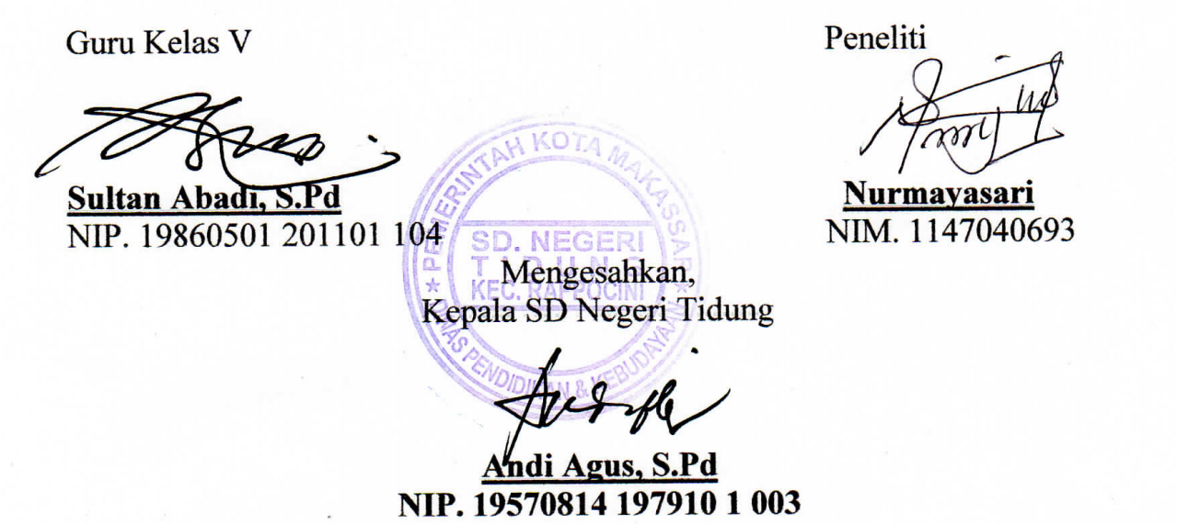
Lampiran 3
Rencana Pelaksanaan Pembelajaran
(RPP)
Siklus I (Pertemuan II)

Sekolah : SD Negeri Tidung
Mata Pelajaran : Ilmu Pengetahuan Alam
Kelas/Semester : Vb / II
Waktu : 2 x 35 Menit

        - Standar Kompetensi
7. Memahami perubahan yang terjadi di alam dan hubungannya dengan penggunaan sumber daya alam
        - Kompetensi Dasar
7.4 Mendeskripsikan proses daur air dan kegiatan manusia yang dapat mempengaruhinya
        - Indikator
Mengidentifikasi kegiatan manusia yang dapat mempengaruhi daur air
        - Tujuan Pembelajaran
Melalui model pembelajaran kooperatif tipe Student Teams Achievement Division STAD murid dapat mengidentifikasi kegiatan manusia yang dapat mempengaruhi daur air dengan tepat
        - Materi Pembelajaran
Kegiatan manusia yang mempengaruhi daur air
Kegiatan manusia yang dapat menyebabkan terganggunya daur air adalah penebangan pohon di hutan secara belebihan yang mengakibatkan hutan menjadi gundul.
Pada saat hujan turun, air hujan tidak langsung jatuh ke tanah karena tertahan oleh daun-daun yang ada di pohon. Hal ini menyebabkan jatuhnya air tidak sekuat hujan. Air dari daun akan menetes ke dalam tanah atau mengalir melalui permukaan batang. Jatuhnya air ini menyebabkan tanah tidak terkikis.
Air hujan yang meresap ke dalam tanah selain dapat menyuburkan tanah juga disimpan sebagai sumber mata air yang muncul ke permukaan menjadi air yang jernih dan kaya akan mineral. Air yang muncul di permukaan ini kemudian akan mengalir ke sungai dan danau.
Hutan yang gundul karena penebangan liar menyebabkan air hujan langsung jatuh ke tanah. Hal ini menyebabkan air tidak dapat diserap dengan baik oleh tanah karena langsung mengalir ke sungai dan danau. Selain itu, apabila terjadi hujanterus menerus dapat mengakibatkan longsor dan banjir.
Hutan yang gundul menyebabkan daur air menjadi terganggu. Hal ini disebabkan karena cadangan air yang berada di dalam tanah semakin berkurang, sehingga air yang berada di sungai dan danau menjadi lebih sedikit.
Kegiatan manusia lainnya yang juga dapat mengakibatkan terganggunya daur air, di antaranya,
1. membiarkan lahan kosong tidak ditanami dengan tumbuhan,
2. menggunakan air secara berlebihan untuk kegiatan sehari-hari, dan
3. mengubah daerah resapan air menjadi bangunan-bangunan lain.

        - Model Pembelajaran
- Model pembelajaran : Kooperatif tipe Student Teams-Achievement Divisions STAD
        - Langkah Pembelajaran
  - Kegiatan Awal
Kegiatan | Waktu
- Menyiapkan murid untuk belajar, meliputi: berdoa, mengecek kehadiran murid  - persepsi, menanyakan tentang pengundulan hutan | 7 menit
  - Kegiatan Inti
Kegiatan | Waktu
- Guru menyampaikan tujuan pembelajaran Melalui model pembelajaran kooperatif tipe Student Teams Achievement Division STAD Murid dapat mengidentifikasi kegiatan manusia yang dapat mempengaruhi daur air dengan tepat serta memotivasi murid untuk belajar.  - Guru membentuk kelompok yang anggotanya = 4 orang secara heterogen (campuran menurut prestasi)  - Guru menyampaikan materi pelajaran kegiatan yang mempengaruhi proses daur air dengan menggunakan media pembelajaran.  - Guru membagikan lembar kerja sebagai pedoman untuk kerja kelompok, sehingga semua anggota menguasai dan masing-masing memberikan kontribusi selama tim bekerja.  - Guru memberi kuis/pertanyaan kepada seluruh Murid secara individu. Dan pada saat menjawab kuis tidak boleh saling membantu.  - Guru memberi penghargaan kepada kelompok berdasarkan perolehan nilai peningkatan hasil belajar individual dari nilai awal ke nilai kuis berikutnya | 53 menit
- Kegiatan Akhir
Kegiatan | Waktu
- Guru bersama murid menyimpulkan materi yang telah dipelajari  - Murid diberikan PR  - Murid diberikan pesan-pesan moral  - Guru menutup pelajaran | 10 menit

        - Media dan Sumber
Media : Gambar yang berkaitan dengan materi, LKS
Sumber : Buku IPA kls V
- Penilaian
              - Prosedur Penilaian
            - Penilaian dilaksanakan pada saat proses pembelajaran berlangsung
            - Penilaian hasil belajar dengan menggunakan lembar tes siklus ( terlampir )
              - Alat Penilaian
- LKS
- Lembar tes siklus
Makassar, 21 April 2015

Lampiran 4
Rencana Pelaksanaan Pembelajaran
(RPP)
Siklus I (Pertemuan III)

Sekolah : SD Negeri Tidung
Mata Pelajaran : Ilmu Pengetahuan Alam
Kelas/Semester : Vb / II
Waktu : 2 x 35 Menit

- Standar Kompetensi
7. Memahami perubahan yang terjadi di alam dan hubungannya dengan penggunaan sumber daya alam
- Kompetensi Dasar
7.5 Mendeskripsikan perlunya penghematan air
- Indikator
- Menyebutkan contoh tindakan penghematan air
- Menyebutkan contoh tindakan pemborosan air
- Tujuan Pembelajaran
- Melalui pemberian tugas murid dapat menyebutkan contoh tindakan penghematan air dengan tepat
- Melalui pemberian tugas murid dapat menyebutkan contoh tindakan pemborosan air dengan tepat
- Materi Pembelajaran
- Tindakan penghematan air
Walaupun hingga saat ini air selalu tersedia di alam, tetapi kita harus menggunakan air secara bijaksana. Menghemat penggunaan air sangat bermanfaat, terutama jika air diperoleh melalui pompa air listrik atau PDAM. Semakin sering kita menghidupkan pompa tersebut, semakin besar tagihan listrik yang harus kita bayar. Demikian juga jika kita menggunakan air dari PDAM. Semakin banyak air yang kita pakai, tagihan air perbulannya juga semakin besar. Mungkin kamu belum dapat membayangkan tentang pemborosan penggunaan air. Nah, melalui kegiatan berikut, kamu akan mengetahui salah satu sebab pemborosan penggunaan air.
Tindakan penghematan air dapat dilakukan dengan cara-cara berikut.
- Menutup kran setelah menggunakannya. Ingat, jangan sampai air bersih terbuang sia-sia!
- Memanfaatkan air bekas cucian beras atau sayuran untuk menyiram tanaman. Hal ini dapat dilakukan untuk menghemat penggunaan air bersih.
- Tidak mencuci kendaraan setiap hari. Membersihkan kendaraan bisa dengan mengelapnya saja.
- Menggunakan air seperlunya, artinya tidak berlebih-lebihan untuk keperluan apa pun.
- Tindakan pemborosan air
Air adalah sumber utama kehidupan makhluk hidup dimuka bumi. Tanpa adanya air dalam jumlah yang memadai kemungkinan besar planet bumi kita tidak akan memiliki kehidupan seperti planet lain di tata surya kita. Planet bumi memiliki sumber daya air berlimpa ruah dan terlihat dari jumlah luas laut yang lebih besar dari pada luas darat. Walaupun demikian manusia dan kebanyakan makhluk hidup didarat sangat membutuhkan air bersih yang bukan air laut untuk bisa beraktifitas dan mempertahankan hidupnya.
Banyak manusia yang memiliki perilaku yang tidak baik terhadap air bersih yang merupakan anugrah dari Tuhan sang maha pemberi. Padahal air bersih itu jumlahnya terbatas dan butuh waktu dan sebuah proses yang rumit untuk membuat air yang tidak layak diminum untuk bisa diminum oleh manusia. Ketika air melimpah, maka kebaisaan buruk tidak mau menghemat air muncul, dan ketika air bersih sulit didapat orangpun muali sadar akan kebiasaan buruknya, namun kebiasaan lamapun kumat lagi ketika air bersih mudah didapat kembali.
Berikut ini adalah beberapa contoh aktifitas/kegiatan manusia yang tidak hemat terhadap air bersih :
- Mandi dan buang air
Banyak orang yang mandi dengan cara yang tidak tepat sehingga menyebabkan boros air bersih.
- Mencuci
Mencuci adalah kegiatan bersih-bersih yang membutuhkan banyak air bersih.
- Hewan teranak
Ada banyak sekali air bersih yang dibutuhkan oleh peternakan untuk air minum hewan ternak, mandi hewan ternak, mencuci kandang hewan ternak, dan lain sebagainya.
- Mengotori air
Membuang sampah cair dan sampah padat ke kumpulan air bersih seperti ke sungai, kedanau, ke laut, dan lain sebagainya.
- Model Pembelajaran
- Model pembelajaran : Kooperatif tipe Student Teams-Achievement Divisions STAD
- Langkah Pembelajaran
              - Kegiatan Awal
Kegiatan | Waktu
1.Menyiapkan murid untuk belajar, meliputi: berdoa, mengecek kehadiran murid  2. Apersepsi, menanyakan kegaitan membuang air | 10 menit

              - Kegiatan Inti
Kegiatan | Waktu
- Guru menyampaikan tujuan pembelajaran tentang cara-cara menghemat air serta memotivasi murid untuk belajar.  - Guru membentuk kelompok yang anggotanya = 4 orang secara heterogen (campuran menurut prestasi)  - Guru menyampaikan materi pelajaran cara menghemat dan air dan pemborosan air dengan menggunakan media pembelajaran.  - Guru membagikan lembar kerja sebagai pedoman untuk kerja kelompok, sehingga semua anggota menguasai dan masing-masing memberikan kontribusi selama tim bekerja.  - Guru memberi kuis/pertanyaan kepada seluruh murid secara individu. Dan pada saat menjawab kuis tidak boleh saling membantu.  - Guru memberi penghargaan kepada kelompok berdasarkan perolehan nilai peningkatan hasil belajar individual dari nilai awal ke nilai kuis berikutnya | 50 menit

- Kegiatan Akhir
Kegiatan | Waktu
1.Guru bersama murid menyimpulkan materi yang telah dipelajari  - Murid diberikan PR  - Murid diberikan pesan-pesan moral  - Guru menutup pelajaran | 10 menit

- Media dan Sumber
Media : Gambar yang berkaitan dengan materi, LKS
Sumber : Buku IPA kls V

- Penilaian
              - Prosedur Penilaian
              - Penilaian dilaksanakan pada saat proses pembelajaran berlangsung.
              - Penilaian hasil belajar dengan menggunakan lembar tes siklus ( terlampir )
              - Alat Penilaian
        - LKS
        - Lembar tes siklus
Makassar, 23 April 2015

Lampiran 5
Lembar Kerja Kelompok
Siklus I (Pertemuan I)

Hari/Tanggal :
Materi ajar : Daur Air
Kelompok :
Nama anggota kelompok : 1. …………………………..
2. .……………………………
3. …………………………..
4. …………………………..
5. …………………………..

Petunjuk :Duduklah bersama-sama anggota kelompokmu
1. Isilah titik-titik dalam kotak dengan berbagai proses daur air yang sesuai sebagai berikut!
a. hujan
b. presipitasi
c. evaporasi
d. kondensasi
Lampiran 6
LEMBAR KERJA KELOMPOK
SIKLUS I (Pertemuan II)
Hari/Tanggal :
Materi ajar : Kegiatan manusia yang mempengaruhi daur air
Kelompok :
Nama anggota kelompok : 1. …………………………..
2. .………………………….
3. …………………………..
4. …………………………..
5. …………………………..
Petunjuk :Duduklah bersama-sama anggota kelompokmu
Perhatikan gambar kegiatan manusia pada kolom gambar kemudian tentukan yang mana kegiatan manusia yang dapat merusak dan yang mana memperbaiki proses daur air
Gambar | Keterangan | Kegiatan Manusia
 |  | Merusak | Memperbaiki
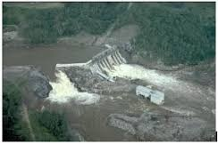
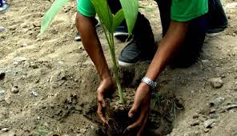
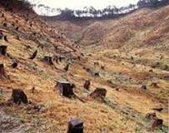

Lampiran 7
LEMBAR KERJA KELOMPOK
SIKLUS I (Pertemuan III)

Hari/Tanggal :
Materi ajar : Menghemat air
Kelompok :
Nama anggota kelompok : 1. …………………………..
2. .………………………….
3. …………………………..
4. …………………………..
5. …………………………..
Petunjuk :Duduklah bersama-sama anggota kelompokmu
Buatlah daftar aktivitasmu sehari-hari yang berhubungan dengan air ! Kemudian tentukan aktivitas apa saja yang dapat dilakukan untuk menghemat air dan aktivitas apa yang pemborosan air?
No. | Menghemat air | Pemborosan air

Lampiran 8
LEMBAR TES HASIL BELAJAR MURID
SIKLUS I
Nama :
Kelas :

Petunjuk : Jawablah pertanyaan dibawah ini dengan benar dan tepat !
- Tuliskan 3 kegunaan air dalam kehidupan manusia !
- Sebutkan 3 kegiatan manusia yang dapat mempengaruhi daur air !
- Sebutkan 2 upaya yang dilakukan untuk menghemat air !
- Tuliskan 4 sumber air !
- Jelaskan proses daur air secara urut !

Lampiran 9
Kunci Jawaban tes hasil belajar siklus I :
- 3 kegunaan air
- Mandi
- Mencuci
- Memasak
- 3 kegiatan manusia yang dapat mempengaruhi daur air
- Membiarkan lahan kosong tidak ditanami dengan tumbuhan
- Menggunakan air secara berlebihan
- Mengubah daerah resapan air menjadi bangunan-bangunan
- 2 upaya yang dilakukan untuk menghemat air
- Menutup kran air setelah digunakan
- Menggunakan air seperlunya
- 4 sumber air
- Sumur
- Sungai
- Laut
- Mata air
- Proses daur air yakni dimulai dari menguapnya air dari berbagai sumber. Uap air naik dan berkumpul di udara. Lama-kelamaan udara tidak dapat lagi menampung uap air. Jika suhu uap air turun, uap air ini akan berubah menjadi titik-titik air (mengembun). Titik-titik air ini membentuk awan. Titik-titik air turun menjadi hujan.

Lampiran 10

RUBRIK/PENSKORAN TES

SIKLUS I

Soal | Aspek yang dinilai | Nilai
1 | Skor 4 : Jika menjawab 3 benar  Skor 3 : Jika menjawab 2 benar  Skor 2 : Jika menjawab 1 benar  Skor 1 : Jika menjawab kurang tepat  Skor 0 : Jika tidak menjawab atau kosong | 4
2 | Skor 4 : Jika menjawab 3 benar dan lengkap  Skor 3 : Jika menjawab 2 benar dan lengkap  Skor 2 : Jika menjawab 1 benar dan lengkap  Skor 1 : Jika menjawab kurang tepat  Skor 0 : Jika tidak menjawab atau koson | 4
3 | Skor 3 : Jika menjawab 2 benar dan lengkap  Skor 2 : Jika menjawab 1 benar dan lengkap  Skor 1 : Jika menjawab kurang tepat  Skor 0 : Jika tidak menjawab atau kosong | 3
4 | Skor 5 : Jika menjawab 4 benar  Skor 4 : Jika menjawab 3 benar  Skor 3 : Jika menjawab 2 benar  Skor 2 : Jika menjawab 1 benar  Skor 1 : Jika menjawab kurang tepat  Skor 0 : Jika tidak menjawab atau kosong | 5
5 | Skor 3 : Jika menjawab benar dan tepat  Skor 2 : Jika menjawab kurang tepat  Skor 1 : Jika menjawab salah  Skor 0 : Jika tidak menjawab atau kosong | 3
Jumlah |  | 19
Keterangan:

Jumlah skor yang dicapai
Rumus menghitung skor nilai = 100%
Jumlah keseluruhan skor

Lampiran 11
HASIL OBSERVASI GURU
SIKLUS I (Pertemuan I)

Nama sekolah : SD Negeri Tidung
Tahun Pelajaran : 2014/ 2015
Kelas/ Semester : V_{B} (Lima) / II (Dua)

Petunjuk: Amatilah pelaksanaan kegiatan belajar mengajar yang dilakukan guru dengan memberi tanda ceklis (√) pada kolom yang tesedia sesuai dengan pengamatan anda pada saat guru mengajar.

No | Aspek yang dinilai | Indikator | Penilaian |  |  | Kategori
 |  |  | 3 | 2 | 1
1. | Menyampaikan tujuan dan motivasi belajar | Guru menyampaikan secara lisan tujuan pembelajaran  Guru menuliskan tujuan pembelajaran dipapan tulis  Guru memberi motivasi belajar kepada murid |  |  | √ | Kurang
2. | Guru membagi murid dalam kelompok. | Guru membagi murid secara heterogen  Guru menentukan ketua  kelompok  Guru menuliskan nama-nama anggota kelompok di papan tulis |  | √ |  | Cukup
3 | Guru menjelaskan materi pelajaran | Guru menjelaskan materi pelajaran dengan menggunakan media pembelajaran.  Guru menjelaskan materi pelajaran secara tertulis  Guru menjelaskan materi pelajaran dengan menggunakan bahasa Indonesia secara lisan |  | √ |  | Cukup
4. | Guru membimbing murid pada saat melakukan kerja kelompok | Guru mengamati jalannya diskusi yang sedang berlangsung dalam setiap kelompok  Guru memberikan saran di setiap kelompok secara lisan  Guru memberikan motivasi kepada setiap anggota kelompok |  |  | √ | Kurang
5 | Guru memberi kuis/evaluasi secara individu | Guru langsung menunjuk murid kemudian diberikan pertanyaan  Guru terlebih dahulu menyampaikan pertanyaan kemudian menunjuk murid  Guru memberi pertanyaan kemudian murid secara berlomba-lomba untuk menjawab |  |  | √ | Kurang
6 | Guru memberi penghargaan | Guru memberikan penghargaan kepada kelompok yang paling tinggi skornya  Penghargaan diberikan kepada murid yang berhasil menjawab kuis dengan benar  Guru memberikan penghargaan kepada semua kelompok |  |  | √ | Kurang
Skor perolehan |  |  | - | 2 | 4
Jumlah skor perolehan |  |  | - | 4 | 4
Indikator Keberhasilan (Persentase %) |  |  |  |  |  | 44,4 %
Keterangan:
3 = Baik (Dikatakan baik apabila ke tiga indikator dilaksanakan)
2 = Cukup (Dikatakan cukup apabila hanya dua indikator terlaksana)
1 = Kurang (Dikatakan kurang apabila hanya satu indikator terlaksana)
Makassar, April 2015
Mengetahui,
Observer

Lampiran 12
HASIL OBSERVASI GURU
SIKLUS I (Pertemuan II)

Nama sekolah : SD Negeri Tidung
Tahun Pelajaran : 2014/ 2015
Kelas/ Semester : V_{B} (Lima) / II (Dua)

Petunjuk: Amatilah pelaksanaan kegiatan belajar mengajar yang dilakukan guru dengan memberi tanda ceklis (√) pada kolom yang tesedia sesuai dengan pengamatan anda pada saat guru mengajar.

No | Aspek yang dinilai | Indikator | Penilaian |  |  | Kategori
 |  |  | 3 | 2 | 1
1. | Menyampaikan tujuan dan motivasi belajar | Guru menyampaikan secara lisan tujuan pembelajaran  Guru menuliskan tujuan pembelajaran dipapan tulis  Guru memberi motivasi belajar kepada murid |  | √ |  | Cukup
2. | Guru membagi murid dalam kelompok. | Guru membagi murid secara heterogen  Guru menentukan ketua  kelompok  Guru menuliskan nama-nama anggota kelompok di papan tulis |  | √ |  | Cukup
3 | Guru menjelaskan materi pelajaran | Guru menjelaskan materi pelajaran dengan menggunakan media pembelajaran.  Guru menjelaskan materi pelajaran secara tertulis  Guru menjelaskan materi pelajaran dengan menggunakan bahasa Indonesia secara lisan |  | √ |  | Cukup
4. | Guru membimbing murid pada saat melakukan kerja kelompok | Guru mengamati jalannya diskusi yang sedang berlangsung dalam setiap kelompok  Guru memberikan saran di setiap kelompok secara lisan  Guru memberikan motivasi kepada setiap anggota kelompok |  |  | √ | Kurang
5 | Guru memberi kuis/evaluasi secara individu | Guru langsung menunjuk murid kemudian diberikan pertanyaan  Guru terlebih dahulu menyampaikan pertanyaan kemudian menunjuk murid  Guru memberi pertanyaan kemudian murid secara berlomba-lomba untuk menjawab |  | √ |  | Cukup
6 | Guru memberi penghargaan | Guru memberikan penghargaan kepada kelompok yang paling tinggi skornya  Penghargaan diberikan kepada murid yang berhasil menjawab kuis dengan benar  Guru memberikan penghargaan kepada semua kelompok |  |  | √ | Kurang
Skor perolehan |  |  | - | 4 | 2
Jumlah skor perolehan |  |  | - | 8 | 2
Indikator Keberhasilan (Persentase %) |  |  |  |  |  | 55,5 %
Keterangan:
3 = Baik (Dikatakan baik apabila ke tiga indikator dilaksanakan)
2 = Cukup (Dikatakan cukup apabila hanya dua indikator terlaksana)
1 = Kurang (Dikatakan kurang apabila hanya satu indikator terlaksana)
Makassar, April 2015
Mengetahui,
Observer

Lampiran 13
HASIL OBSERVASI GURU
SIKLUS I (Pertemuan III)

Nama sekolah : SD Negeri Tidung
Tahun Pelajaran : 2014/ 2015
Kelas/ Semester : V_{B} (Lima) / II (Dua)

Petunjuk: Amatilah pelaksanaan kegiatan belajar mengajar yang dilakukan guru dengan memberi tanda ceklis (√) pada kolom yang tesedia sesuai dengan pengamatan anda pada saat guru mengajar.

No | Aspek yang dinilai | Indikator | Penilaian |  |  | Kategori
 |  |  | 3 | 2 | 1
1. | Menyampaikan tujuan dan motivasi belajar | Guru menyampaikan secara lisan tujuan pembelajaran  Guru menuliskan tujuan pembelajaran dipapan tulis  Guru memberi motivasi belajar kepada murid |  | √ |  | Cukup
2. | Guru membagi murid dalam kelompok. | Guru membagi murid secara heterogen  Guru menentukan ketua  kelompok  Guru menuliskan nama-nama anggota kelompok di papan tulis | √ |  |  | Baik
3 | Guru menjelaskan materi pelajaran | Guru menjelaskan materi pelajaran dengan menggunakan media pembelajaran.  Guru menjelaskan materi pelajaran secara tertulis  Guru menjelaskan materi pelajaran dengan menggunakan bahasa Indonesia secara lisan |  | √ |  | Cukup
4. | Guru membimbing murid pada saat melakukan kerja kelompok | Guru mengamati jalannya diskusi yang sedang berlangsung dalam setiap kelompok  Guru memberikan saran di setiap kelompok secara lisan  Guru memberikan motivasi kepada setiap anggota kelompok |  |  | √ | Kurang
5 | Guru memberi kuis/evaluasi secara individu | Guru langsung menunjuk murid kemudian diberikan pertanyaan  Guru terlebih dahulu menyampaikan pertanyaan kemudian menunjuk murid  Guru memberi pertanyaan kemudian murid secara berlomba-lomba untuk menjawab |  | √ |  | Cukup
6 | Guru memberi penghargaan | Guru memberikan penghargaan kepada kelompok yang paling tinggi skornya  Penghargaan diberikan kepada murid yang berhasil menjawab kuis dengan benar  Guru memberikan penghargaan kepada semua kelompok |  |  | √ | Kurang
Skor perolehan |  |  | 1 | 3 | 2
Jumlah skor perolehan |  |  | 3 | 6 | 2
Indikator Keberhasilan (Persentase %) |  |  |  |  |  | 61% %
Keterangan:
3 = Baik (Dikatakan baik apabila ke tiga indikator dilaksanakan)
2 = Cukup (Dikatakan cukup apabila hanya dua indikator terlaksana)
1 = Kurang (Dikatakan kurang apabila hanya satu indikator terlaksana)
Makassar, April 2015
Mengetahui,
Observer

Lampiran 14
HASIL OBSERVASI MURID
SIKLUS I (Pertemuan I)

Nama sekolah : SD Negeri Tidung
Tahun Pelajaran : 2014/ 2015
Kelas/ Semester : V_{B} (Lima) / II (Dua)

Petunjuk: Amatilah pelaksanaan kegiatan belajar murid dengan memberi tanda ceklis (√) pada kolom yang tesedia sesuai dengan pengamatan anda pada saat murid belajar
No. | Nama Murid | Aktivitas Murid |  |  |  |  |  | Aspek yang diamati
 |  | 1 | 2 | 3 | 4 | 5 | 6
1 | AFP | √ | √ | √ |  |  |  | - Murid mendengarkan tujuan dan motivasi dari guru  - Murid duduk bersama anggota kelompoknya  - Murid mendengarkan materi yang disampaikan guru  - Murid bekerja sama menyelesaikan LKS yang diberikan guru  - Murid dapat menjawab kuis yang diberikan  - Murid mendapat penghargaan
2 | CV |  | √ |  | √
3 | ASK | √ | √ | √ | √ | √ | √
4 | AMI | √ | √
5 | MTP |  | √ | √ | √ | √ | √
6 | NS |  | √ | √ |  | √ | √
7 | DP |  | √ |  | √
8 | ARD |  | √ | √ | √ | √ | √
9 | MND |  | √ | √
10 | AAK | √ | √
11 | MF |  | √
12 | MYP |  | √ | √
13 | MMF | √ | √
14 | CA |  | √ |  | √ | √ | √
15 | NJ | √ | √ |  | √
16 | FA | √ | √ | √ |  | √ | √
17 | LA |  | √ | √ | √
18 | RJ | √ | √ |  | √
19 | SZ | √ | √ | √ |  | √ | √
20 | FM | √ | √ | √ | √
21 | AR | √ | √
22 | APU |  | √
23 | NQ |  | √ | √ | √ | √ | √
24 | DG | √ | √ | √ | √
Jumlah |  | 12 | 24 | 13 | 12 | 8 | 8
Presentase |  | 50% | 100% | 54% | 50% | 33% | 33%

Persentase Kemampuan murid = $\frac{f}{n}$ x 100%
Dimana: f = Frekuensi murid yang telah memenuhi syarat
n= Jumlah keseluruhan murid
Makassar, April 2015

Mengetahui,
Observer
Irvina Susanti R
NIM. 114 7040 694

Lampiran 15
HASIL OBSERVASI MURID
SIKLUS I (Pertemuan II)

Nama sekolah : SD Negeri Tidung
Tahun Pelajaran : 2014/ 2015
Kelas/ Semester : V_{B} (Lima) / II (Dua)

Petunjuk: Amatilah pelaksanaan kegiatan belajar murid dengan memberi tanda ceklis (√) pada kolom yang tesedia sesuai dengan pengamatan anda pada saat murid belajar
No. | Nama Murid | Aktivitas Murid |  |  |  |  |  | Aspek yang diamati
 |  | 1 | 2 | 3 | 4 | 5 | 6
1 | AFP | √ | √ |  | √ |  |  | - Murid mendengarkan tujuan dan motivasi dari guru  - Murid duduk bersama anggota kelompoknya  - Murid mendengarkan materi yang disampaikan guru  - Murid bekerja sama menyelesaikan LKS yang diberikan guru  - Murid dapat menjawab kuis yang diberikan  - Murid mendapat penghargaan
2 | CV | √ | √ | √ |  | √ | √
3 | ASK |  | √ | √ | √ | √ | √
4 | AMI | √ | √
5 | MTP |  | √ | √
6 | NS | √ | √ | √ |  | √ | √
7 | DP | √ | √ |  |  | √ | √
8 | ARD | √ | √ | √
9 | MND |  | √ | √ | √
10 | AAK | √ | √ |  | √
11 | MF |  | √ | √ |  | √ | √
12 | MYP | √ | √ | √ |  | √ | √
13 | MMF |  | √ |  | √
14 | CA | √ | √ | √ | √
15 | NJ |  | √ |  | √ | √ | √
16 | FA | √ | √ | √ | √ | √ | √
17 | LA |  | √ | √
18 | RJ |  | √ | √ | √
19 | SZ | √ | √ | √ | √ | √ | √
20 | FM | √ | √
21 | AR |  | √ | √ | √
22 | APU |  | √
23 | NQ | √ | √ |  | √
24 | DG | √ | √ | √
Jumlah |  | 14 | 24 | 15 | 12 | 9 | 9
Presentase |  | 58% | 100% | 62% | 50% | 37,5% | 37,5%

Persentase Kemampuan Murid = $\frac{f}{n}$ x 100%
Dimana: f = Frekuensi murid yang telah memenuhi syarat
n= Jumlah keseluruhan murid
Makassar, April 2015

Mengetahui,
Observer
Irvina Susanti R
NIM. 114 7040 694

Lampiran 16
HASIL OBSERVASI MURID
SIKLUS I (Pertemuan III)

Nama sekolah : SD Negeri Tidung
Tahun Pelajaran : 2014/ 2015
Kelas/ Semester : V_{B} (Lima) / II (Dua)

Petunjuk: Amatilah pelaksanaan kegiatan belajar murid dengan memberi tanda ceklis (√) pada kolom yang tesedia sesuai dengan pengamatan anda pada saat murid belajar
No. | Nama Murid | Aktivitas Murid |  |  |  |  |  | Aspek yang diamati
 |  | 1 | 2 | 3 | 4 | 5 | 6
1 | AFP | √ | √ | √ |  | √ | √ | - Murid mendengarkan tujuan dan motivasi dari guru  - Murid duduk bersama anggota kelompoknya  - Murid mendengarkan materi yang disampaikan guru  - Murid bekerja sama menyelesaikan LKS yang diberikan guru  - Murid dapat menjawab kuis yang diberikan  - Murid mendapat penghargaan
2 | CV |  | √ | √ | √ | √ | √
3 | ASK | √ | √ | √ | √
4 | AMI | √ | √ |  |  | √ | √
5 | MTP |  | √ | √ | √ | √ | √
6 | NS | √ | √ | √ | √ | √ | √
7 | DP | √ | √ | √
8 | ARD | √ | √ |  | √ | √ | √
9 | MND |  | √ | √
10 | AAK |  | √ | √ | √ | √ | √
11 | MF | √ | √ | √ | √
12 | MYP |  | √ |  |  | √ | √
13 | MMF | √ | √ | √ |  | √ | √
14 | CA | √ | √ | √ | √
15 | NJ | √ | √
16 | FA | √ | √ |  | √ | √ | √
17 | LA | √ | √ | √
18 | RJ |  | √ | √ | √ | √ | √
19 | SZ | √ | √
20 | FM |  | √ | √ | √ | √ | √
21 | AR | √ | √ | √ |  | √ | √
22 | APU | √ | √ |  | √ | √ | √
23 | NQ |  | √ | √ | √
24 | DG | √ | √ | √ | √ | √ | √
Jumlah |  | 16 | 24 | 17 | 14 | 15 | 15
Presentase |  | 58% | 100% | 70% | 58% | 62% | 62%

Persentase Kemampuan Murid = $\frac{f}{n}$ x 100%
Dimana: f = Frekuensi murid yang telah memenuhi syarat
n= Jumlah keseluruhan Murid
Makassar, April 2015

Mengetahui,
Observer
Irvina Susanti R
NIM. 114 7040 694

Lampiran 17

DATA HASIL TES BELAJAR MURID
SIKLUS I

Penerapan Model Pembelajaran Kooperatif Tipe Student Teams-Achievement DivisionSTAD Untuk Meningkatkan Hasil Belajar Pada Mata Pelajaran Ipa Murid Kelas V_{B} SD Negeri Tidung Kecamatan Rappocini Kota Makassar

No. | Nama Murid | Nomor Soal dan bobot |  |  |  |  | Jumlah skor | Nilai | Keterangan
 |  | 1  (4) | 2  (4) | 3  (3) | 4  (5) | 5  (3)
1 | AFP | 4 | 4 | 2 | 2 | 2 | 14 | 74 | Tuntas
2 | CV | 4 | 3 | 2 | 3 | 2 | 14 | 74 | Tuntas
3 | ASK | 3 | 4 | 3 | 4 | 2 | 16 | 84 | Tuntas
4 | AMI | 4 | 2 | 2 | 3 | 1 | 12 | 63 | Tidak tuntas
5 | MTP | 3 | 4 | 2 | 3 | 1 | 13 | 68 | Tidak tuntas
6 | NS | 3 | 4 | 3 | 2 | 1 | 13 | 68 | Tidak tuntas
7 | DP | 4 | 4 | 2 | 3 | 1 | 14 | 74 | Tuntas
8 | ARD | 4 | 4 | 3 | 2 | 2 | 15 | 79 | Tuntas
9 | MND | 4 | 2 | 3 | 2 | 2 | 13 | 68 | Tidak tuntas
10 | AAK | 4 | 4 | 2 | 4 | 1 | 15 | 79 | Tuntas
11 | MF | 3 | 1 | 2 | 2 | 2 | 10 | 53 | Tidak tuntas
12 | MYP | 4 | 3 | 2 | 4 | 1 | 14 | 74 | Tuntas
13 | MMF | 4 | 1 | 3 | 2 | 2 | 12 | 63 | Tidak tuntas
14 | CA | 3 | 1 | 3 | 2 | 3 | 14 | 74 | Tuntas
15 | NJ | 3 | 4 | 3 | 1 | 1 | 12 | 63 | Tidak tuntas
16 | FA | 4 | 3 | 3 | 5 | 3 | 18 | 95 | Tuntas
17 | LA | 4 | 4 | 3 | 4 | 2 | 17 | 89 | Tuntas
18 | RJ | 4 | 4 | 3 | 3 | 2 | 16 | 84 | Tuntas
19 | SZ | 4 | 4 | 2 | 1 | 1 | 12 | 63 | Tidak tuntas
20 | FM | 4 | 4 | 3 | 2 | 2 | 15 | 79 | Tuntas
21 | AR | 4 | 3 | 3 | 5 | 2 | 17 | 89 | Tuntas
22 | APU | 3 | 1 | 2 | 1 | 1 | 8 | 42 | Tidak tuntas
23 | NQ | 4 | 3 | 3 | 5 | 3 | 18 | 95 | Tuntas
24 | DG | 3 | 4 | 3 | 4 | 2 | 16 | 84 | Tuntas
Jumlah |  |  |  |  |  |  |  | 1778
Rata-rata kelas |  |  | $$\frac{1778}{24}$$ |  |  |  |  | 74,08
Ketuntasan belajar |  |  | $$\frac{15}{24}×100 \%$$ |  |  |  |  | 62,5 %
Ketidak tuntasan belajar |  |  | $$\frac{9}{24}×100 \%$$ |  |  |  |  | 37,5 %

Lampiran 18
Data Deskripsi Frekuensi Nilai Tes Hasil Belajar Murid
SIKLUS I

Nilai | Kategori | Jumlah Murid | Persentase (%)
85-95 | Sangat Baik (SB) | 4 | 16,7 %
74-84 | Baik (B) | 11 | 45,83%
63-73 | Cukup (C) | 7 | 29.15 %
52-62 | Kurang (K) | 1 | 4,16 %
41-51 | Sangat Kurang (SK) | 1 | 4,16 %
Jumlah |  | 24 | 100 %

Data Deskripsi Ketuntasan Hasil Belajar Murid
SIKLUS I

Nilai | Kategori | Frekuensi | Persentase (%)
70 – 100% | Tuntas | 15 | 62,5%
0 – 69% | Tidak Tuntas | 9 | 37,5%
Jumlah |  | 24 | 100 %

Lampiran 19

Lampiran 20
Rencana Pelaksanaan Pembelajaran
(RPP)
Siklus II (Pertemuan I)

Sekolah : SD Negeri Tidung
Mata Pelajaran : Ilmu Pengetahuan Alam
Kelas/Semester : Vb / II
Waktu : 2 x 35 Menit

- Standar Kompetensi
7. Memahami perubahan yang terjadi di alam dan hubungannya dengan penggunaan sumber daya alam
- Kompetensi Dasar
7.6 Mengidentifikasi peristiwa alam yang terjadi di Indonesia dan dampaknya bagi makhluk hidup dan lingkungan
- Indikator
- Menyebutkan bencana alam yang dapat dicegah dan akibatnya
- Menjelaskan cara mencegah bencana alam
- Tujuan Pembelajaran
- Melalui kerja kelompok Murid dapat menyebutkan bencana alam yang dapat dicegah dengan tepat.
- Melalui kerja kelompok Murid dapat me jelaskan cara mencegah bencana alam dengan tepat.
- Materi Pembelajaran
- Peristiwa alam yang dapat dicegah
- Banjir
Bencana banjir diawali dengan curah hujan yang sangat tinggi. Curah hujan dikatakan tinggi jika hujan turun secara terus-menerus dan besarnya lebih dari 50 mm per hari. Air hujan dapat mengakibatkan banjir jika tidak mendapat cukup tempat untuk mengalir. Seringkali sungai tidak mampu menampung air hujan sehingga air meluap menjadi banjir.
- Tanah longsor
Tanah longsor biasanya disebabkan oleh hujan yang deras. Hal ini karena tanah tidak sanggup menahan terjangan air hujan akibat adanya penggundulan hutan. Tanah longsor dapat meruntuhkan semua benda di atasnya. Selain itu, tanah longsor dapat menimbun rumah-rumah penduduk yang ada di bawahnya.
- Cara mencegah bencana alam
Banjir yang terjadi di Jakarta, Bandung, ataupun daerah sekitarnya sebagian besar disebabkan karena curah hujan yang cukup tinggi. Namun demikian, ulah manusia yang membuang sampah di sungai, menebang pohon sehingga hutan menjadi gundul juga memjadi penyebab terjadinya banjir. Sampah yang di buang ke sungai, lama-kelamaan akan menumpuk dan apabila hujan datang air sungai akan meluap karena alirannya terhambat oleh tumpukan sampah yang sangat banyak dan mengakibatkan banjir.
Beberapa upaya yang dapat dilakukan untuk mencegah terjadinya banjir di antaranya adalah sebagai berikut.
- Membuang sampah pada tempatnya.
- Membersihkan, selokan atau parit dekat rumah dari sampah sehingga aliran air menjadi lancar.
- Melakukan penghijauan di lahan-lahan kosong sebagai daerah resapan air.
- Melakukan penghijauan di hutan-hutan yang gundul (reboisasi).
- Model Pembelajaran
- Model pembelajaran : Kooperatif tipe Student Teams-Achievement Divisions STAD
- Langkah Pembelajaran
  - Kegiatan Awal
Kegiatan | Waktu
- Menyiapkan Murid untuk belajar, meliputi: berdoa, mengecek kehadiran Murid  - Apersepsi, menanyakan tentang alam | 10 menit
  - Kegiatan Inti
Kegiatan | Waktu
- Guru menyampaikan tujuan pembelajaran tentang peristiwa alam yang dpat dicegah serta memotivasi murid untuk belajar.  - Guru membentuk kelompok yang anggotanya = 4 orang secara heterogen (campuran menurut prestasi)  - Guru menyampaikan materi pelajaran peristiwa alam yang adapat dicegah dengan menggunakan media pembelajaran.  - Guru membagikan lembar kerja sebagai pedoman untuk kerja kelompok, sehingga semua anggota menguasai dan masing-masing memberikan kontribusi selama tim bekerja.  - Guru memberi kuis/pertanyaan kepada seluruh Murid secara individu. Dan pada saat menjawab kuis tidak boleh saling membantu.  - Guru memberi penghargaan kepada kelompok berdasarkan perolehan nilai peningkatan hasil belajar individual dari nilai awal ke nilai kuis berikutnya | 50 menit

  - Kegiatan Akhir
Kegiatan | Waktu
1 Guru bersama Murid menyimpulkan materi yang telah dipelajari  - Murid diberikan PR  - Murid diberikan pesan-pesan moral  - Guru menutup pelajaran | 10 menit

- Media dan Sumber
Media : Gambar yang berkaitan dengan materi, LKS
Sumber : Buku IPA kls V
- Penilaian
              - Prosedur Penilaian
- Penilaian dilaksanakan pada saat proses pembelajaran berlangsung
- Penilaian hasil belajar dengan menggunakan lembar tes siklus ( terlampir )
              - Alat Penilaian
- LKS
- Lembar tes siklus
Makassar, 30 April 2015

Lampiran 21
Rencana Pelaksanaan Pembelajaran
(RPP)
Siklus II (Pertemuan II)
Sekolah : SD Negeri Tidung
Mata Pelajaran : Ilmu Pengetahuan Alam
Kelas/Semester : Vb / II
Waktu : 2 x 35 Menit

- Standar Kompetensi
7. Memahami perubahan yang terjadi di alam dan hubungannya dengan penggunaan sumber daya alam
- Kompetensi Dasar
7.6 Mengidentifikasi peristiwa alam yang terjadi di Indonesia dan dampaknya bagi makhluk hidup dan lingkungan
- Indikator
- Menyebutkan bencana alam yang tidak dapat dicegahnya
- Menjelaskan akibat dari peristiwa alam bagi manusia dan lingkungannya
- Tujuan Pembelajaran
- Melalui kerja kelompok Murid dapat menyebutkan bencana alam yang tidak dapat dicegah dengan tepat.
- Melalui kerja kelompok Murid dapat menjelaskan akibat dari peristiwa alam bagi manusia dan lingkungannya dengan tepat
- Materi Pembelajaran
- Bencana alam yang tidak dapat dicegah
- Gempa bumi
Gempa dibedakan menjadi tiga, yaitu gempa vulkanik, runtuhan, dan tektonik. Gempa yang paling hebat yaitu gempa tektonik. Gempa tektonik terjadi karena adanya pergeseran kerak bumi. Sebagian besar gempa tektonik terjadi ketika dua
lempeng saling bergesekan. Gempa bumi ini dapat mengakibatkan pohon-pohon tumbang, bangunan runtuh, tanah terbelah, dan makhluk hidup termasuk manusia menjadi korban
- Tsunami
Tsunami dapat terjadi karena adanya gempa bumi di bawah laut. Gempa bumi ini dapat mengakibatkan dasar laut naik atau turun secara tiba-tiba. Kesetimbangan air yang ada di atasnya menjadi terganggu. Akhirnya, terjadilah aliran energi air laut. Aliran energi air laut ini ketika sampai di pantai menjadi gelombang besar. Gelombang besar inilah yag disebut tsunami.
- Gunung meletus
Gunung api yang sedang meletus dapat memuntahkan awan debu, abu, dan lelehan batuan pijar atau lava. Lava ini sangat panas. Saat menuruni gunung, lava ini dapat membakar apa saja yang dilaluinya. Namun saat dingin, aliran lava ini mengeras dan menjadi batu. Apabila lava ini bercampur dengan air hujan, dapat mengakibatkan banjir lahar dingin. Gunung meletus sering disertai dengan gempa bumi. Gempa bumi yang disebabkan oleh gunung meletus disebut gempa bumi vulkanik
- Angin puting beliung
Angin puting beliung merupakan angin yang sangat kencang dan bergerak memutar. Putting beliung biasanya terjadi pada saat hujan deras yang disertai angin kencang. Kecepatan angin putting beliung bisa mencapai 175 km/jam. Angin putting beliung dapat menerbangkan segala macam benda yang dilaluinya.
- Akibat dari bencana alam
Peristiwa alam, seperti banjir, tsunami, gempa bumi, tanah longsor, dan gunung meletus yang terjadi pada suatu daerah dapat mengakibatkan dampak bagi makhluk hidup baik hewan, tumbuhan, ataupun manusia. Banjir yang terjadi di Jakarta pada awal tahun 2007 mengakibatkan banyak rumah yang tenggelam, kegiatan seharihari menjadi tergangu, muncul penyakit diare, dan sebagainya. Selain berdampak pada manusia manusia, banjir juga mengakibatkan tanamantanaman rusak karena tumbang atau terbawa arus banjir yang cukup deras. Padi terancam gagal panen karena sawah terendam air dan lingkungan menjadi kotor karena lumpur dan sampah yang dibawa oleh banjir. Hewan-hewan pun harus diungsikan akibat terjadinya banjir. Jadi, peristiwa alam dapat mengakibatkan dampak bagi makhluk hidup bukan hanya manusia tetapi juga lingkungan, hewan, dan tumbuhan.
- Model dan Metode pembelajaran
- Model pembelajaran : Kooperatif tipe Student Teams-Achievement Divisions STAD
- Langkah Pembelajaran
  - Kegiatan Awal
Kegiatan | Waktu
- Menyiapkan Murid untuk belajar, meliputi: berdoa, mengecek kehadiran Murid.  - Apersepsi, menanyakan tentang sumber daya alam | 7 menit
  - Kegiatan Inti
Kegiatan | Waktu
- Guru menyampaikan tujuan pembelajaran tentang peristiwa alam yang tidak dapat dicegah dan dampaknya bagi kehidupan manusia serta memotivasi murid untuk belajar.  - Guru membentuk kelompok yang anggotanya = 4 orang secara heterogen (campuran menurut prestasi, jenis kelamin, suku dan lain-lain).  - Guru menyampaikan materi pelajaran peristiwa alam yang tidak dapat dicegah dengan menggunakan media pembelajaran.  - Guru membagikan lembar kerja sebagai pedoman untuk kerja kelompok, sehingga semua anggota menguasai dan masing-masing memberikan kontribusi selama tim bekerja.  - Guru memberi kuis/pertanyaan kepada seluruh Murid secara individu. Dan pada saat menjawab kuis tidak boleh saling membantu.  - Guru memberi penghargaan kepada kelompok berdasarkan perolehan nilai peningkatan hasil belajar individual dari nilai awal ke nilai kuis berikutnya | 53 menit

  - Kegiatan Akhir
Kegiatan | Waktu
- Guru bersama Murid menyimpulkan materi yang telah dipelajari  - Murid diberikan PR  - Murid diberikan pesan-pesan moral  - Guru menutup pelajaran | 10 menit

- Media dan Sumber
Media : Gambar yang berkaitan dengan materi, LKS
Sumber : Buku IPA kls V
- Penilaian
              - Prosedur Penilaian
              - Penilaian dilaksanakan pada saat proses pembelajaran berlangsung
              - Penilaian hasil belajar dengan menggunakan lembar tes siklus ( terlampir )

              - Alat Penilaian
        - LKS
        - Lembar tes siklus
Makassar, 5 Mei 2015

Lampiran 22

Rencana Pelaksanaan Pembelajaran
(RPP)
Siklus II (Pertemuan III)

Sekolah : SD Negeri Tidung
Mata Pelajaran : Ilmu Pengetahuan Alam
Kelas/Semester : Vb / II
Waktu : 2x 45 Menit

- Standar Kompetensi
7. Memahami perubahan yang terjadi di alam dan hubungannya dengan penggunaan sumber daya alam
- Kompetensi Dasar
7.7 Mengidentifikasi beberapa kegiatan manusia yang dapat mengubah permukaaan bumi (pertanian, perkantoran, dsb)
- Indikator
Mengidentifikasi beberapa kegiatan manusia yang dapat mengubah permukaaan bumi
- Tujuan Pembelajaran
Melalui pemberian tugas Murid dapat Mengidentifikasi beberapa kegiatan manusia yang dapat mengubah permukaaan bumi dengan tepat
- Materi Pembelajaran
Kegiatan manusia yang dapat mengubah permukaan bumi
Beberapa kegiatan manusia yang dapat mempengaruhi perubahan permukaan bumi adalah pertambangan, pembuatan areal persawahan, penggundulan hutan dan pembangunan perumahan.

- Model Pembelajaran
- Model pembelajaran : Kooperatif tipe Student Teams-Achievement Divisions STAD
- Langkah Pembelajaran
a.Kegiatan Awal
Kegiatan | Waktu
- Menyiapkan Murid untuk belajar, meliputi: berdoa, mengecek kehadiran Murid  - Apersepsi, menanyakan tentang sumber daya alam | 7 menit
b. Kegiatan Inti
Kegiatan | Waktu
- Guru menyampaikan tujuan pembelajaran tentang kegiatan manusia yang dapat mengubah permukaan bumi serta memotivasi murid untuk belajar.  - Guru membentuk kelompok yang anggotanya = 4 orang secara heterogen (campuran menurut prestasi)  - Guru menyampaikan materi pelajaran tentang kegiatan manusia yang dapat mengubah permukaan bumi dengan menggunakan media pembelajaran.  - Guru membagikan lembar kerja sebagai pedoman untuk kerja kelompok, sehingga semua anggota menguasai dan masing-masing memberikan kontribusi selama tim bekerja.  - Guru memberi kuis/pertanyaan kepada seluruh Murid secara individu. Dan pada saat menjawab kuis tidak boleh saling membantu.  - Guru memberi penghargaan kepada kelompok berdasarkan perolehan nilai peningkatan hasil belajar individual dari nilai awal ke nilai kuis berikutnya | 53 menit
        - Kegiatan Akhir
Kegiatan | Waktu
- Guru bersama Murid menyimpulkan materi yang telah dipelajari  - Murid diberikan PR  - Murid diberikan pesan-pesan moral  - Guru menutup pelajaran | 10 menit

- Media dan Sumber
Media : Gambar yang berkaitan dengan materi, LKS
Sumber : Buku IPA kls V
- Penilaian
              - Prosedur Penilaian
- Penilaian dilaksanakan pada saat proses pembelajaran berlangsung
- Penilaian hasil belajar dengan menggunakan lembar tes siklus ( terlampir)
              - Alat Penilaian
- LKS
- Lembar tes siklus
Makassar, 7 Mei 2015
Lampiran 23
LEMBAR KERJA MURID
SIKLUS II (PERTEMUAN 1)

Hari/Tanggal :
Materi ajar : Peristiwa alam yang dapat dicegah
Kelompok :
Nama anggota kelompok : 1. …………………………..
2. .………………………….
3. …………………………..
4. …………………………..
5. …………………………..
Petunjuk :Duduklah bersama-sama anggota kelompokmu
Tuliskan beberapa cara mencegah peristiwa alam yang ada pada gambar !
No. | Peristiwa Alam | Cara mencegah
1.
2.

Lampiran 24
LEMBAR KERJA KELOMPOK
SIKLUS II (PERTEMUAN 1I)

Hari/Tanggal :
Materi ajar : Peristiwa alam yang tidak dapat dicegah
Kelompok :
Nama anggota kelompok : 1. …………………………..
2. .………………………….
3. …………………………..
4. …………………………..
5. …………………………..
Petunjuk : Duduklah bersama-sama anggota kelompokmu
Carilah informasi dari media cetak baik majalah ataupun koran yang membahas mengenai dampak peristiwa alam yang pernah terjadi di Indonesia.

Lampiran 25
LEMBAR KERJA KELOMPOK
SIKLUS II (PERTEMUAN III)
Hari/Tanggal :
Materi ajar : Kegiatan manusia yang dapat mengubah permukaan bumi
Kelompok :
Nama anggota kelompok : 1. …………………………..
2. .………………………….
3. …………………………..
4. …………………………..
5. …………………………..
Petunjuk : Duduklah bersama-sama anggota kelompokmu
Tuliskan kegiatan manusia yang dapat mengubah permukaan bumi beserta tujuan dan akibatnya !
No. | Kegiatan Manusia | Tujuan | Akibat

Lampiran 26
LEMBAR TES HASIL BELAJAR MURID
SIKLUS II
Nama :
Kelas :
Petunjuk : Jawablah pertanyaan dibawah ini dengan benar dan tepat !
- Tuliskan 2 bencana alam yang dapat dicegah !
- Tuliskan 4 bencana alam yang tidak dapat dicegah !
- Tuliskan 3 usaha mencegah banjir !
- Tuliskan 3 kegiatan manusia yang dapat mempengaruhi permukaan bumi !
- Bagaimana terjadinya tsunami ?

Lampiran 27
Kunci Jawaban Hasil belajar Murid siklus II
- 2 bencana alam yang dapat dicegah
- Banjir
- Tanah lonsor
- 4 bencana alam yang tidak dapat dicegah
- Gempa bumi
- Gunung meletus
- Angin putting beliung
- Tsunami
- 3 usaha yang dilakukan untuk mencegah banjir
- Melakukan reboisasi
- Membuat sengkedan dilahan miring
- Tidak membuang sampah disungai
- 3 kegiatan manusia yang dapat mempengaruhi permukaan bumi
- Pembakaran hutan
- Penebangan hutan secara liar
- Penambangan
- Tsunami dapat terjadi karena adanya gempa bumi di bawah laut. Gempa bumi ini dapat mengakibatkan dasar laut naik atau turun secara tiba-tiba. Kesetimbangan air yang ada di atasnya menjadi terganggu. Akhirnya, terjadilah aliran energi air laut. Aliran energi air laut ini ketika sampai di pantai menjadi gelombang besar. Gelombang besar inilah yag disebut tsunami.

Lampiran 28

RUBRIK/PENSKORAN TES

SIKLUS II

Soal | Aspek yang dinilai | Nilai
1 | Skor 3 : Jika menjawab 2 benar  Skor 2 : Jika menjawab 1 benar  Skor 1 : Jika menjawab kurang tepat  Skor 0 : Jika tidak menjawab atau kosong | 3
2 | Skor 5 : Jika menjawab 4 benar  Skor 4 : Jika menjawab 3 benar  Skor 3 : Jika menjawab 2 benar  Skor 2 : Jika menjawab 1 benar  Skor 1 : Jika menjawab kurang tepat  Skor 0 : Jika tidak menjawab atau koson | 5
3 | Skor 4 : Jika menjawab 3 benar dan lengkap  Skor 3 : Jika menjawab 2 benar dan lengkap  Skor 2 : Jika menjawab 1 benar dan lengkap  Skor 1 : Jika menjawab kurang tepat  Skor 0 : Jika tidak menjawab atau kosong | 4
4 | Skor 4 : Jika menjawab 3 benar dan lengkap  Skor 3 : Jika menjawab 2 benar dan lengkap  Skor 2 : Jika menjawab 1 benar dan lengkap  Skor 1 : Jika menjawab kurang tepat  Skor 0 : Jika tidak menjawab atau kosong | 4
5 | Skor 3 : Jika menjawab benar dan tepat  Skor 2 : Jika menjawab kurang tepat  Skor 1 : Jika menjawab salah  Skor 0 : Jika tidak menjawab atau kosong | 3
Jumlah |  | 19
Keterangan:

Jumlah skor yang dicapai
Rumus menghitung skor nilai = 100%
Jumlah keseluruhan skor

Lampiran 29
HASIL OBSERVASI GURU
SIKLUS II (Pertemuan I)

Nama sekolah : SD Negeri Tidung
Tahun Pelajaran : 2014/ 2015
Kelas/ Semester : V_{B} (Lima) / II (Dua)

Petunjuk: Amatilah pelaksanaan kegiatan belajar mengajar yang dilakukan guru dengan memberi tanda ceklis (√) pada kolom yang tesedia sesuai dengan pengamatan anda pada saat guru mengajar.

No | Aspek yang dinilai | Indikator | Penilaian |  |  | Kategori
 |  |  | 3 | 2 | 1
1. | Menyampaikan tujuan dan motivasi belajar | Guru menyampaikan secara lisan tujuan pembelajaran  Guru menuliskan tujuan pembelajaran dipapan tulis  Guru memberi motivasi belajar kepada murid | √ |  |  | Baik
2. | Guru membagi murid dalam kelompok. | Guru membagi murid secara heterogen  Guru menentukan ketua  kelompok  Guru menuliskan nama-nama anggota kelompok di papan tulis | √ |  |  | Baik
3 | Guru menjelaskan materi pelajaran | Guru menjelaskan materi pelajaran dengan menggunakan media pembelajaran.  Guru menjelaskan materi pelajaran secara tertulis  Guru menjelaskan materi pelajaran dengan menggunakan bahasa Indonesia secara lisan |  | √ |  | Cukup
4. | Guru membimbing murid pada saat melakukan kerja kelompok | Guru mengamati jalannya diskusi yang sedang berlangsung dalam setiap kelompok  Guru memberikan saran di setiap kelompok secara lisan  Guru memberikan motivasi kepada setiap anggota kelompok |  | √ |  | Cukup
5 | Guru memberi kuis/evaluasi secara individu | Guru langsung menunjuk murid kemudian diberikan pertanyaan  Guru terlebih dahulu menyampaikan pertanyaan kemudian menunjuk murid  Guru memberi pertanyaan kemudian murid secara berlomba-lomba untuk menjawab |  | √ |  | Cukup
6 | Guru memberi penghargaan | Guru memberikan penghargaan kepada kelompok yang paling tinggi skornya  Penghargaan diberikan kepada murid yang berhasil menjawab kuis dengan benar  Guru memberikan penghargaan kepada semua kelompok |  |  | √ | Kurang
Skor perolehan |  |  | 2 | 3 | 1
Jumlah skor perolehan |  |  | 6 | 6 | 1
Indikator Keberhasilan (Persentase %) |  |  |  |  |  | 72 %
Keterangan:
3 = Baik (Dikatakan baik apabila ke tiga indikator dilaksanakan)
2 = Cukup (Dikatakan cukup apabila hanya dua indikator terlaksana)
1 = Kurang (Dikatakan kurang apabila hanya satu indikator terlaksana)
Makassar, April 2015
Mengetahui,
Observer

Lampiran 30
HASIL OBSERVASI GURU
SIKLUS II (Pertemuan II)
Nama sekolah : SD Negeri Tidung
Tahun Pelajaran : 2014/ 2015
Kelas/ Semester : V_{B} (Lima) / II (Dua)

Petunjuk: Amatilah pelaksanaan kegiatan belajar mengajar yang dilakukan guru dengan memberi tanda ceklis (√) pada kolom yang tesedia sesuai dengan pengamatan anda pada saat guru mengajar.

No | Aspek yang dinilai | Indikator | Penilaian |  |  | Kategori
 |  |  | 3 | 2 | 1
1. | Menyampaikan tujuan dan motivasi belajar | Guru menyampaikan secara lisan tujuan pembelajaran  Guru menuliskan tujuan pembelajaran dipapan tulis  Guru memberi motivasi belajar kepada murid | √ |  |  | Baik
2. | Guru membagi murid dalam kelompok. | Guru membagi murid secara heterogen  Guru menentukan ketua  kelompok  Guru menuliskan nama-nama anggota kelompok di papan tulis | √ |  |  | Baik
3 | Guru menjelaskan materi pelajaran | Guru menjelaskan materi pelajaran dengan menggunakan media pembelajaran.  Guru menjelaskan materi pelajaran secara tertulis  Guru menjelaskan materi pelajaran dengan menggunakan bahasa Indonesia secara lisan |  | √ |  | Cukup
4. | Guru membimbing murid pada saat melakukan kerja kelompok | Guru mengamati jalannya diskusi yang sedang berlangsung dalam setiap kelompok  Guru memberikan saran di setiap kelompok secara lisan  Guru memberikan motivasi kepada setiap anggota kelompok |  | √ |  | Cukup
5 | Guru memberi kuis/evaluasi secara individu | Guru langsung menunjuk murid kemudian diberikan pertanyaan  Guru terlebih dahulu menyampaikan pertanyaan kemudian menunjuk murid  Guru memberi pertanyaan kemudian murid secara berlomba-lomba untuk menjawab | √ |  |  | Baik
6 | Guru memberi penghargaan | Guru memberikan penghargaan kepada kelompok yang paling tinggi skornya  Penghargaan diberikan kepada murid yang berhasil menjawab kuis dengan benar  Guru memberikan penghargaan kepada semua kelompok |  |  | √ | Kurang
Skor perolehan |  |  | 3 | 2 | 1
Jumlah skor perolehan |  |  | 9 | 4 | 1
Indikator Keberhasilan (Persentase %) |  |  |  |  |  | 77,7 %
Keterangan:
3 = Baik (Dikatakan baik apabila ke tiga indikator dilaksanakan)
2 = Cukup (Dikatakan cukup apabila hanya dua indikator terlaksana)
1 = Kurang (Dikatakan kurang apabila hanya satu indikator terlaksana)
Makassar, Mei 2015
Mengetahui,
Observer

Lampiran 31
HASIL OBSERVASI GURU
SIKLUS II (Pertemuan III)

Nama sekolah : SD Negeri Tidung
Tahun Pelajaran : 2014/ 2015
Kelas/ Semester : V_{B} (Lima) / II (Dua)

Petunjuk: Amatilah pelaksanaan kegiatan belajar mengajar yang dilakukan guru dengan memberi tanda ceklis (√) pada kolom yang tesedia sesuai dengan pengamatan anda pada saat guru mengajar.

No | Aspek yang dinilai | Indikator | Penilaian |  |  | Kategori
 |  |  | 3 | 2 | 1
1. | Menyampaikan tujuan dan motivasi belajar | Guru menyampaikan secara lisan tujuan pembelajaran  Guru menuliskan tujuan pembelajaran dipapan tulis  Guru memberi motivasi belajar kepada murid | √ |  |  | Baik
2. | Guru membagi murid dalam kelompok. | Guru membagi murid secara heterogen  Guru menentukan ketua  kelompok  Guru menuliskan nama-nama anggota kelompok di papan tulis | √ |  |  | Baik
3 | Guru menjelaskan materi pelajaran | Guru menjelaskan materi pelajaran dengan menggunakan media pembelajaran.  Guru menjelaskan materi pelajaran secara tertulis  Guru menjelaskan materi pelajaran dengan menggunakan bahasa Indonesia secara lisan |  | √ |  | Cukup
4. | Guru membimbing murid pada saat melakukan kerja kelompok | Guru mengamati jalannya diskusi yang sedang berlangsung dalam setiap kelompok  Guru memberikan saran di setiap kelompok secara lisan  Guru memberikan motivasi kepada setiap anggota kelompok | √ |  |  | Baik
5 | Guru memberi kuis/evaluasi secara individu | Guru langsung menunjuk murid kemudian diberikan pertanyaan  Guru terlebih dahulu menyampaikan pertanyaan kemudian menunjuk murid  Guru memberi pertanyaan kemudian murid secara berlomba-lomba untuk menjawab | √ |  |  | Baik
6 | Guru memberi penghargaan | Guru memberikan penghargaan kepada kelompok yang paling tinggi skornya  Penghargaan diberikan kepada murid yang berhasil menjawab kuis dengan benar  Guru memberikan penghargaan kepada semua kelompok |  |  | √ | Kurang
Skor perolehan |  |  | 4 | 1 | 1
Jumlah skor perolehan |  |  | 12 | 2 | 1
Indikator Keberhasilan (Persentase %) |  |  |  |  |  | 83 %
Keterangan:
3 = Baik (Dikatakan baik apabila ke tiga indikator dilaksanakan)
2 = Cukup (Dikatakan cukup apabila hanya dua indikator terlaksana)
1 = Kurang (Dikatakan kurang apabila hanya satu indikator terlaksana)
Makassar, Mei 2015
Mengetahui,
Observer

Lampiran 32
HASIL OBSERVASI MURID
SIKLUS II (Pertemuan I)

Nama sekolah : SD Negeri Tidung
Tahun Pelajaran : 2014/ 2015
Kelas/ Semester : V_{B} (Lima) / II (Dua)

Petunjuk: Amatilah pelaksanaan kegiatan belajar Murid dengan memberi tanda ceklis (√) pada kolom yang tesedia sesuai dengan pengamatan anda pada saat Murid belajar
No. | Nama Murid | Aktivitas Murid |  |  |  |  |  | Aspek yang diamati
 |  | 1 | 2 | 3 | 4 | 5 | 6
1 | AFP | √ | √ |  | √ | √ | √ | - Murid mendengarkan tujuan dan motivasi dari guru  - Murid duduk bersama anggota kelompoknya  - Murid mendengarkan materi yang disampaikan guru  - Murid bekerja sama menyelesaikan LKS yang diberikan guru  - Murid dapat menjawab kuis yang diberikan  - Murid mendapat penghargaan
2 | CV | √ | √ | √ | √ | √ | √
3 | ASK | √ | √ | √ |  | √ | √
4 | AMI |  | √ | √ | √
5 | MTP | √ | √ |  | √ | √ | √
6 | NS |  | √ | √ | √ | √ | √
7 | DP | √ | √
8 | ARD | √ | √ | √ | √ | √ | √
9 | MND | √ | √ | √ | √ | √ | √
10 | AAK |  | √ | √
11 | MF | √ | √ | √ | √
12 | MYP | √ | √ |  |  | √ | √
13 | MMF | √ | √ | √ |  | √ | √
14 | CA |  | √ |  | √
15 | NJ | √ | √ | √ | √ | √ | √
16 | FA | √ | √ | √ |  | √ | √
17 | LA | √ | √ | √ | √
18 | RJ | √ | √ | √ |  | √ | √
19 | SZ |  | √ | √ | √
20 | FM | √ | √ | √ | √ | √ | √
21 | AR | √ | √ | √ |  | √ | √
22 | APU | √ | √ | √ | √ | √ | √
23 | NQ | √ | √ | √ | √
24 | DG | √ | √ |  | √ | √ | √
Jumlah |  | 19 | 24 | 18 | 16 | 16 | 16
Presentase |  | 79% | 100% | 75% | 67% | 67% | 67%

Persentase Kemampuan Murid = $\frac{f}{n}$ x 100%
Dimana: f = Frekuensi murid yang telah memenuhi syarat
n= Jumlah keseluruhan Murid
Makassar, April 2015

Mengetahui,
Observer
Irvina Susanti R
NIM. 114 7040 694

Lampiran 33
HASIL OBSERVASI MURID
SIKLUS II (Pertemuan II)

Nama sekolah : SD Negeri Tidung
Tahun Pelajaran : 2014/ 2015
Kelas/ Semester : V_{B} (Lima) / II (Dua)

Petunjuk: Amatilah pelaksanaan kegiatan belajar Murid dengan memberi tanda ceklis (√) pada kolom yang tesedia sesuai dengan pengamatan anda pada saat Murid belajar
No. | Nama Murid | Aktivitas Murid |  |  |  |  |  | Aspek yang diamati
 |  | 1 | 2 | 3 | 4 | 5 | 6
1 | AFP | √ | √ | √ | √ | √ | √ | - Murid mendengarkan tujuan dan motivasi dari guru  - Murid duduk bersama anggota kelompoknya  - Murid mendengarkan materi yang disampaikan guru  - Murid bekerja sama menyelesaikan LKS yang diberikan guru  - Murid dapat menjawab kuis yang diberikan  - Murid mendapat penghargaan
2 | CV | √ | √ | √ | √ | √ | √
3 | ASK | √ | √ | √ | √
4 | AMI | √ | √ |  | √ | √ | √
5 | MTP | √ | √ |  |  | √ | √
6 | NS | √ | √ | √ | √ | √ | √
7 | DP |  | √ | √
8 | ARD | √ | √ |  | √
9 | MND | √ | √ | √ | √ | √ | √
10 | AAK |  | √ |  | √ | √ | √
11 | MF | √ | √ | √ | √ | √ | √
12 | MYP | √ | √ | √ | √
13 | MMF | √ | √ | √ |  | √ | √
14 | CA | √ | √ | √ | √ | √ | √
15 | NJ | √ | √ | √ | √ | √ | √
16 | FA | √ | √ | √ | √ | √ | √
17 | LA | √ | √ | √ | √ | √ | √
18 | RJ | √ | √ |  | √
19 | SZ | √ | √ | √ |  | √ | √
20 | FM |  | √ | √ | √ | √ | √
21 | AR | √ | √ | √ | √ | √ | √
22 | APU | √ | √ | √ | √
23 | NQ | √ | √ | √ | √ | √ | √
24 | DG | √ | √ | √ | √ | √ | √
Jumlah |  | 21 | 24 | 19 | 20 | 18 | 18
Presentase |  | 87,5% | 100% | 79% | 83% | 75% | 75%
Persentase Kemampuan Murid = $\frac{f}{n}$ x 100%
Dimana: f = Frekuensi murid yang telah memenuhi syarat
n= Jumlah keseluruhan Murid
Makassar, Mei 2015

Mengetahui,
Observer
Irvina Susanti R
NIM. 114 7040 694

Lampiran 34
HASIL OBSERVASI MURID
SIKLUS II (Pertemuan III)

Nama sekolah : SD Negeri Tidung
Tahun Pelajaran : 2014/ 2015
Kelas/ Semester : V_{B} (Lima) / II (Dua)

Petunjuk: Amatilah pelaksanaan kegiatan belajar Murid dengan memberi tanda ceklis (√) pada kolom yang tesedia sesuai dengan pengamatan anda pada saat Murid belajar
No. | Nama Murid | Aktivitas Murid |  |  |  |  |  | Aspek yang diamati
 |  | 1 | 2 | 3 | 4 | 5 | 6
1 | AFP | √ | √ | √ | √ | √ | √ | - Murid mendengarkan tujuan dan motivasi dari guru  - Murid duduk bersama anggota kelompoknya  - Murid mendengarkan materi yang disampaikan guru  - Murid bekerja sama menyelesaikan LKS yang diberikan guru  - Murid dapat menjawab kuis yang diberikan  - Murid mendapat penghargaan
2 | CV | √ | √ | √ | √ | √ | √
3 | ASK | √ | √ | √ | √ | √ | √
4 | AMI | √ | √ | √ | √
5 | MTP | √ | √ |  | √ | √ | √
6 | NS | √ | √ | √ |  | √ | √
7 | DP | √ | √ | √ | √ | √ | √
8 | ARD | √ | √ | √ | √
9 | MND | √ | √ | √ | √ | √ | √
10 | AAK | √ | √ | √ | √
11 | MF |  | √ |  | √ | √ | √
12 | MYP | √ | √ | √ | √ | √ | √
13 | MMF | √ | √ | √ |  | √ | √
14 | CA | √ | √ | √ | √
15 | NJ | √ | √ | √ | √ | √ | √
16 | FA | √ | √ | √ | √ | √ | √
17 | LA | √ | √ | √ | √ | √ | √
18 | RJ | √ | √ | √ | √
19 | SZ | √ | √ | √ | √ | √ | √
20 | FM | √ | √ | √ | √ | √ | √
21 | AR | √ | √ | √ | √ | √ | √
22 | APU | √ | √ | √ | √ | √ | √
23 | NQ | √ | √ | √ | √ | √ | √
24 | DG | √ | √ | √ | √ | √ | √
Jumlah |  | 23 | 24 | 21 | 22 | 19 | 19
Presentase |  | 95,8% | 100% | 87,5% | 92% | 79% | 79%
Persentase Kemampuan Murid = $\frac{f}{n}$ x 100%
Dimana: f = Frekuensi murid yang telah memenuhi syarat
n= Jumlah keseluruhan Murid
Makassar, Mei 2015

Mengetahui,
Observer
Irvina Susanti R
NIM. 114 7040 694

Lampiran 35

DATA HASIL TES BELAJAR MURID
SIKLUS II

Penerapan Model Pembelajaran Kooperatif Tipe Student Teams-Achievement DivisionSTAD Untuk Meningkatkan Hasil Belajar Pada Mata Pelajaran IPA Murid Kelas V_{B} SD Negeri Tidung Kecamatan Rappocini Kota Makassar

No. | Nama Murid | Nomor Soal dan bobot |  |  |  |  | Jumlah skor | Nilai | Keterangan
 |  | 1  (3) | 2  (5) | 3  (4) | 4  (4) | 5  (3)
1 | AFP | 3 | 4 | 3 | 4 | 2 | 16 | 84 | Tuntas
2 | CV | 3 | 5 | 4 | 3 | 2 | 17 | 89 | Tuntas
3 | ASK | 3 | 4 | 3 | 4 | 2 | 16 | 84 | Tuntas
4 | AMI | 3 | 4 | 3 | 2 | 1 | 13 | 68 | Tidak tuntas
5 | MTP | 3 | 4 | 3 | 4 | 2 | 16 | 84 | Tuntas
6 | NS | 3 | 5 | 4 | 2 | 2 | 16 | 84 | Tuntas
7 | DP | 3 | 4 | 3 | 4 | 2 | 16 | 84 | Tuntas
8 | ARD | 3 | 4 | 2 | 4 | 3 | 16 | 84 | Tuntas
9 | MND | 3 | 4 | 2 | 2 | 1 | 12 | 63 | Tidak tuntas
10 | AAK | 3 | 5 | 2 | 3 | 2 | 15 | 78 | Tuntas
11 | MF | 3 | 5 | 2 | 1 | 2 | 13 | 68 | Tidak tuntas
12 | MYP | 3 | 4 | 2 | 3 | 2 | 14 | 73 | Tuntas
13 | MMF | 3 | 4 | 2 | 3 | 2 | 14 | 73 | Tuntas
14 | CA | 3 | 4 | 3 | 4 | 3 | 17 | 89 | Tuntas
15 | NJ | 3 | 4 | 3 | 3 | 1 | 14 | 73 | Tuntas
16 | FA | 3 | 4 | 3 | 4 | 3 | 17 | 89 | Tuntas
17 | LA | 3 | 5 | 3 | 3 | 2 | 16 | 84 | Tuntas
18 | RJ | 3 | 5 | 2 | 4 | 1 | 15 | 78 | Tuntas
19 | SZ | 3 | 4 | 3 | 4 | 3 | 17 | 89 | Tuntas
20 | FM | 3 | 5 | 3 | 4 | 3 | 18 | 95 | Tuntas
21 | AR | 3 | 5 | 2 | 3 | 2 | 15 | 78 | Tuntas
22 | APU | 3 | 4 | 1 | 3 | 3 | 14 | 73 | Tuntas
23 | NQ | 3 | 4 | 3 | 4 | 2 | 16 | 84 | Tuntas
24 | DG | 3 | 4 | 3 | 4 | 2 | 16 | 84 | Tuntas
Jumlah |  |  |  |  |  |  |  | 1932
Rata-rata kelas |  |  | $$\frac{1932}{24}$$ |  |  |  |  | 80,5 %
Ketuntasan belajar |  |  | $$\frac{21}{24}×100 \%$$ |  |  |  |  | 87,5 %
Ketidak tuntasan belajar |  |  | $$\frac{3}{24}×100 \%$$ |  |  |  |  | 12,5 %

Lampiran 36
Data Deskripsi Frekuensi Nilai Tes Hasil Belajar Murid
SIKLUS II

Nilai | Kategori | Jumlah Murid | Persentase (%)
85-95 | Sangat Baik (SB) | 5 | 20,83 %
74-84 | Baik (B) | 12 | 50 %
63-73 | Cukup (C) | 7 | 29,17 %
52-62 | Kurang (K)
41-51 | Sangat Kurang (SK)
Jumlah |  | 24 | 100 %

Data Deskripsi Ketuntasan Hasil Belajar Murid
SIKLUS II

Nilai | Kategori | Frekuensi | Persentase (%)
70 – 100% | Tuntas | 21 | 87,5 %
0 – 69% | Tidak Tuntas | 3 | 12,5 %
Jumlah |  | 24 | 100 %

Lampiran 37
REKAPITULASI NILAI TES AKHIR
SIKLUS I DAN SIKLUS II

Penerapan Model Kooperatif Tipe Student Teams Acievement Division STAD pada Mata Pelajaran IPA untuk Meningkatkan Hasil Belajar Murid Kelas V_{B} SD Negeri Tidung Kecamatan Rappocini Kota Makassar

No | Nama Murid | Siklus I |  | Siklus II
 |  | Nilai | Ketuntasan | Nilai | Ketuntasan
1 | AFP | 74 | Tuntas | 84 | Tuntas
2 | CV | 74 | Tuntas | 89 | Tuntas
3 | ASK | 84 | Tuntas | 84 | Tuntas
4 | AMI | 63 | Tidak tuntas | 68 | Tidak tuntas
5 | MTP | 68 | Tidak tuntas | 84 | Tuntas
6 | NS | 68 | Tidak tuntas | 84 | Tuntas
7 | DP | 74 | Tuntas | 84 | Tuntas
8 | ARD | 79 | Tuntas | 84 | Tuntas
9 | MND | 68 | Tidak tuntas | 63 | Tidak tuntas
10 | AAK | 79 | Tuntas | 78 | Tuntas
11 | MF | 53 | Tidak tuntas | 68 | Tidak tuntas
12 | MYP | 74 | Tuntas | 73 | Tuntas
13 | MMF | 63 | Tidak tuntas | 73 | Tuntas
14 | CA | 74 | Tuntas | 89 | Tuntas
15 | NJ | 63 | Tidak tuntas | 73 | Tuntas
16 | FA | 95 | Tuntas | 89 | Tuntas
17 | LA | 89 | Tuntas | 84 | Tuntas
18 | RJ | 84 | Tuntas | 78 | Tuntas
19 | SZ | 63 | Tidak tuntas | 89 | Tuntas
20 | FM | 79 | Tuntas | 95 | Tuntas
21 | AR | 89 | Tuntas | 78 | Tuntas
22 | APU | 42 | Tidak tuntas | 73 | Tuntas
23 | NQ | 95 | Tuntas | 84 | Tuntas
24 | DG | 84 | Tuntas | 84 | Tuntas
Jumlah |  | 1778 |  | 1932
Rata-rata |  | 74,08 |  | 80,5
Ketuntasan belajar |  | 62,5 % |  | 87,5 %
Ketidak tuntasan belajar |  | 37,5 % |  | 12,5 %

Lampiran 38
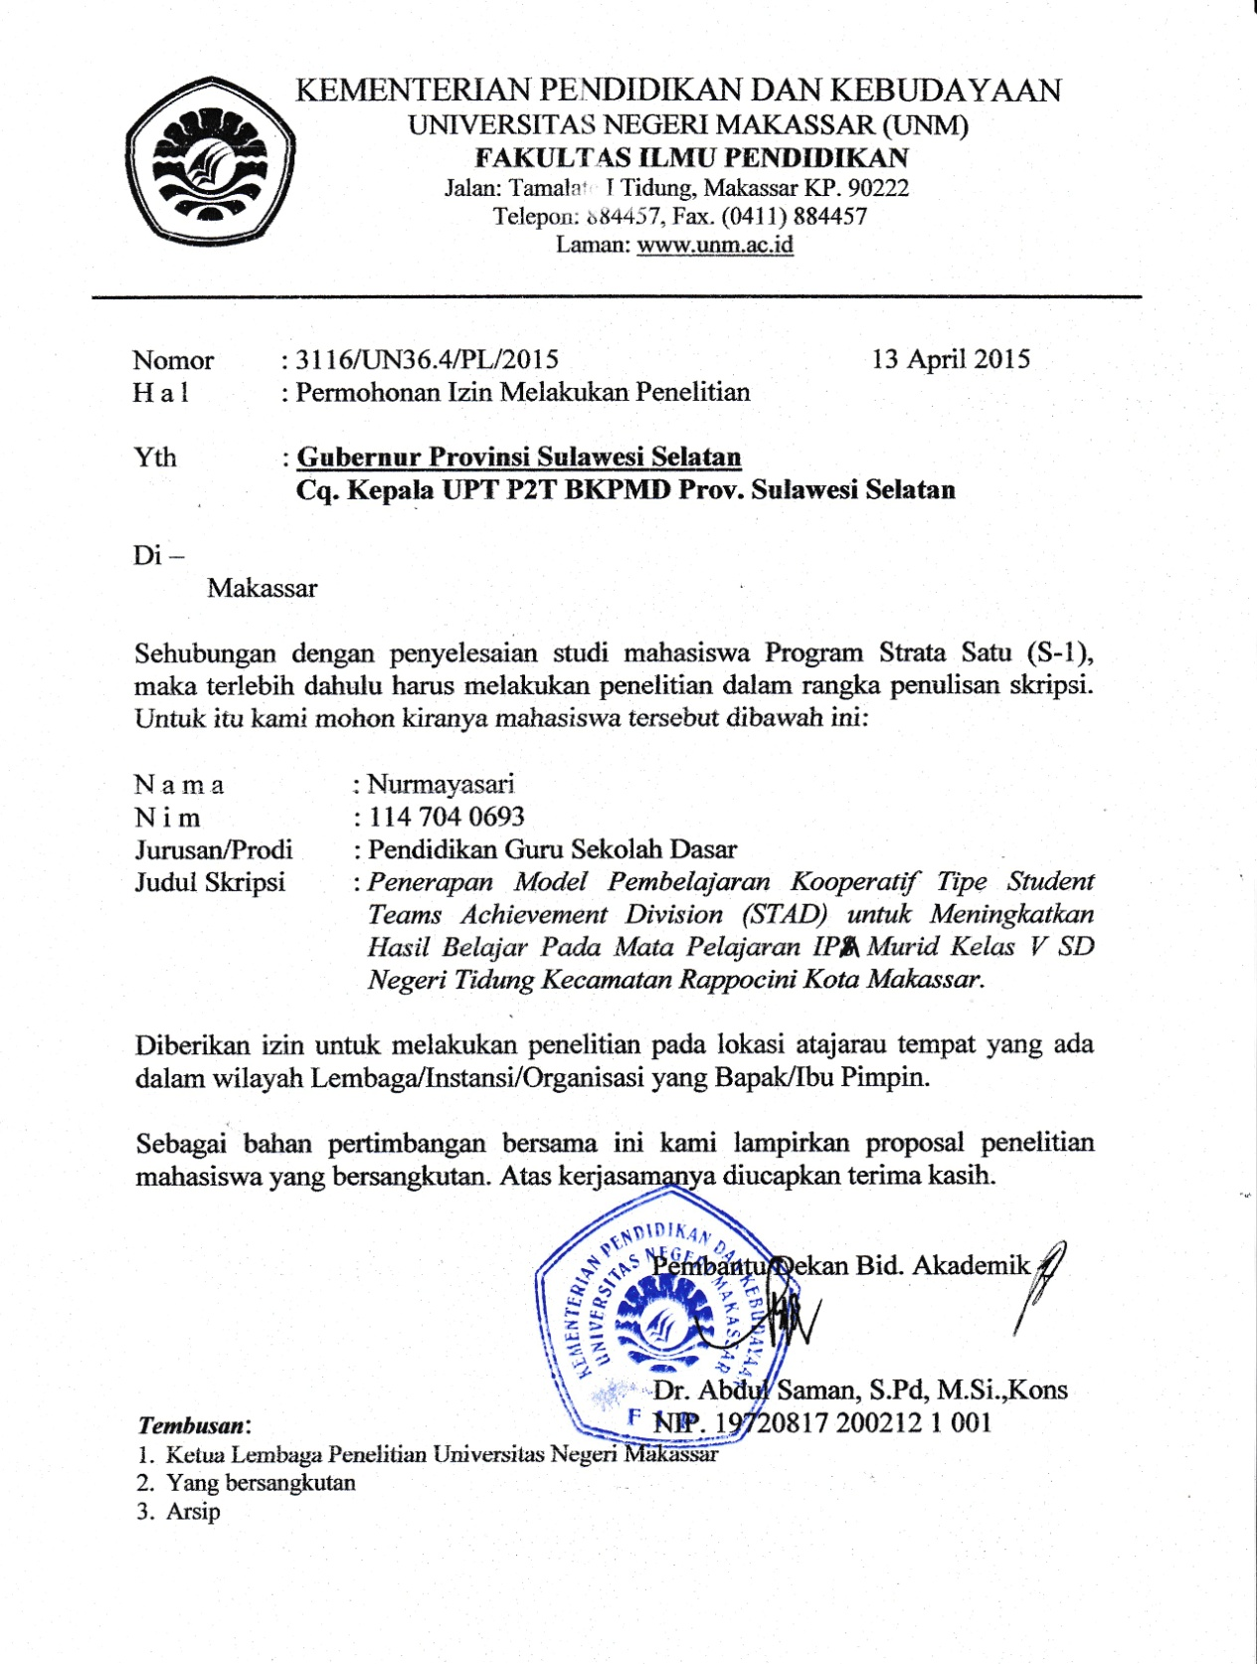

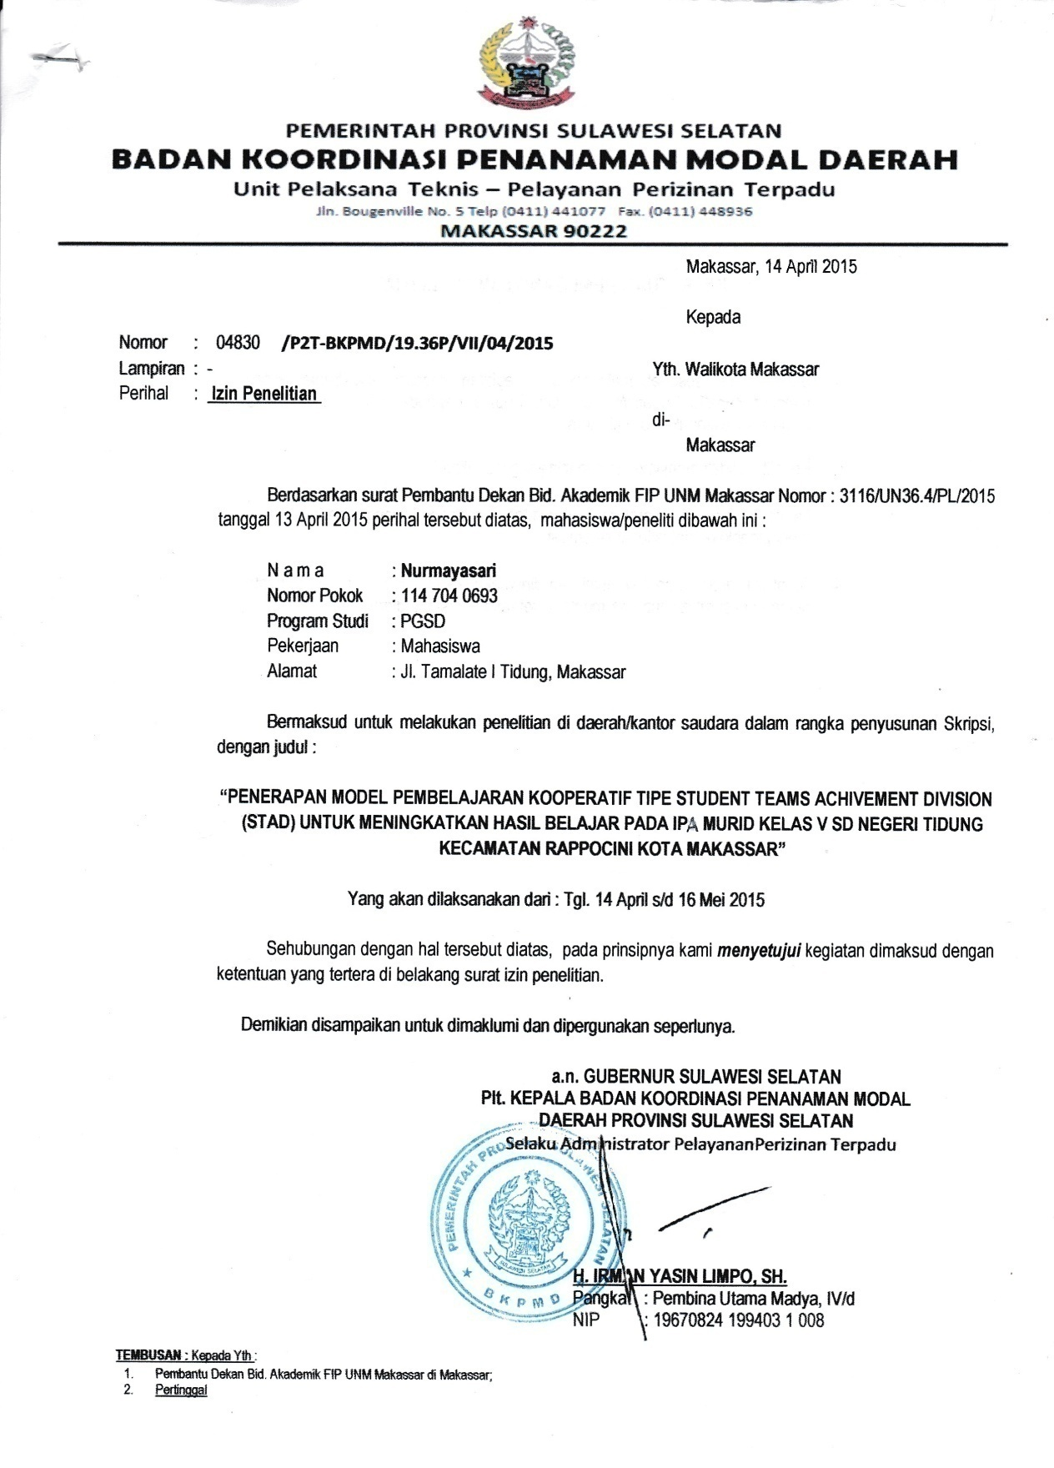
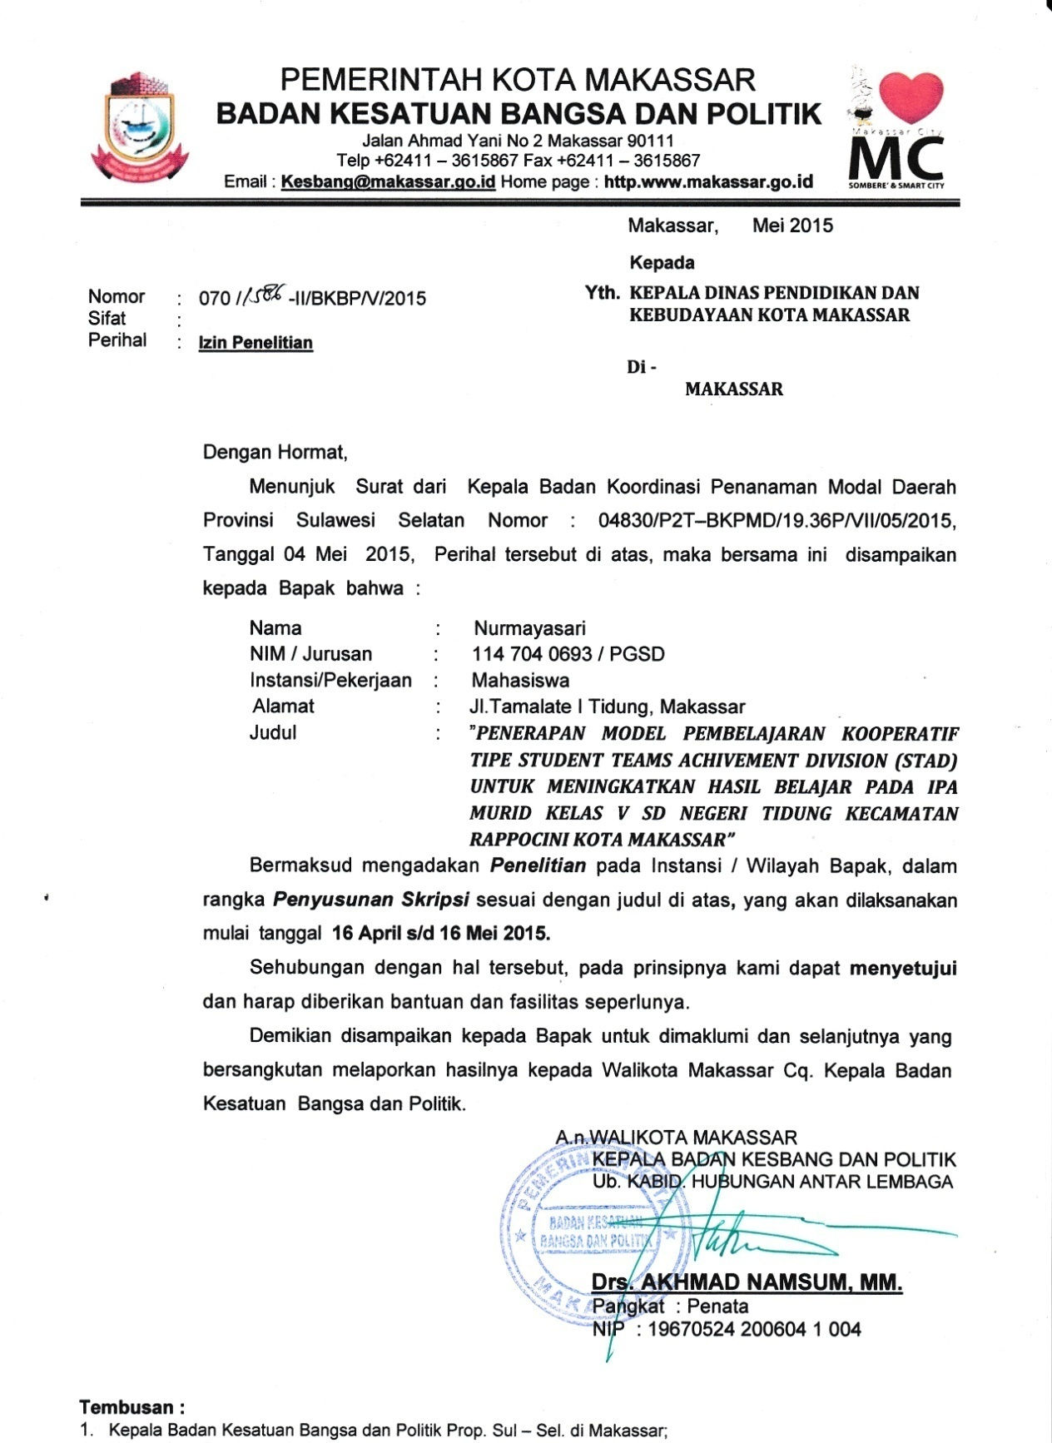
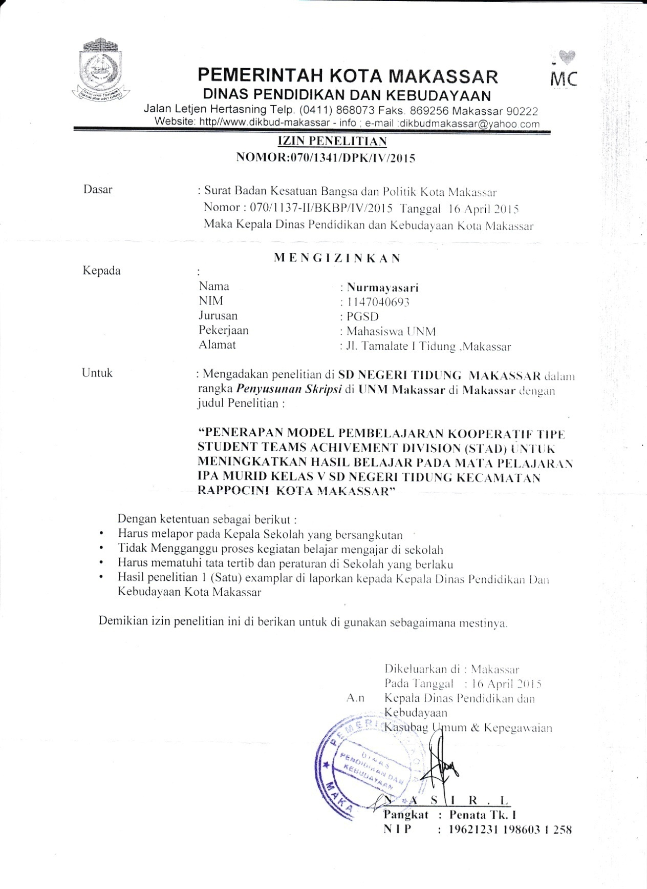

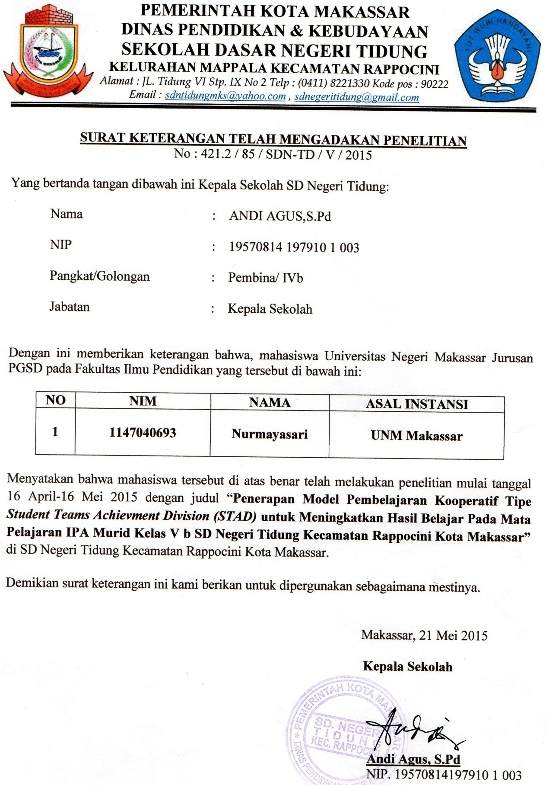
Lampiran 39
Dokumentasi Penelitian
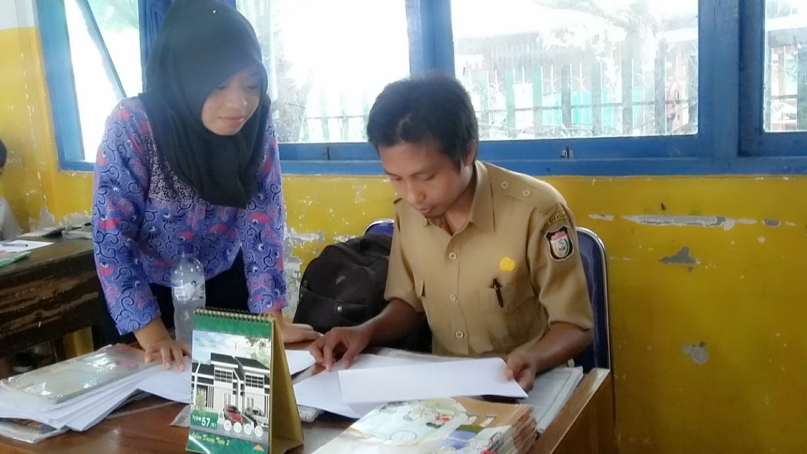
Peneliti sedang melakukan koordinasi dengan guru Kelas V_{B} SD Negeri Tidung Kecamatan Rappocini Kota Makassar

Murid Bersiap dan Berdo’a sebelum belajar

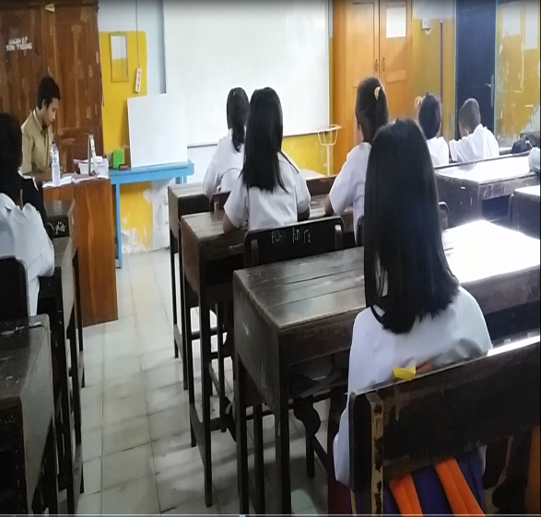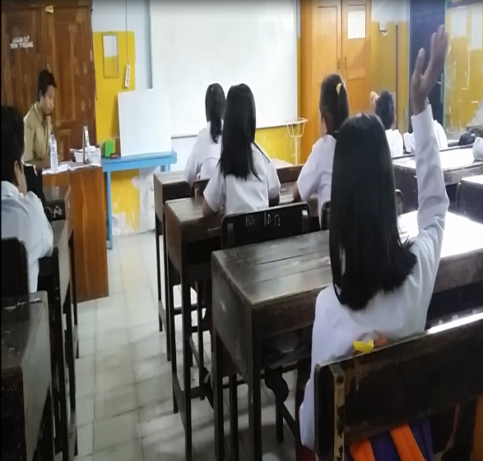
Guru mengecek kehadiran Murid
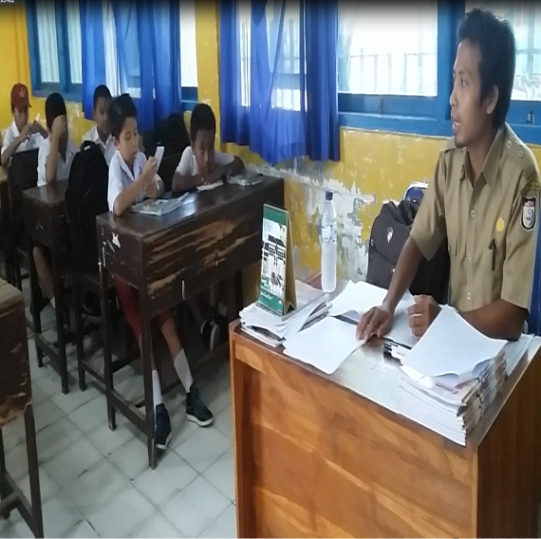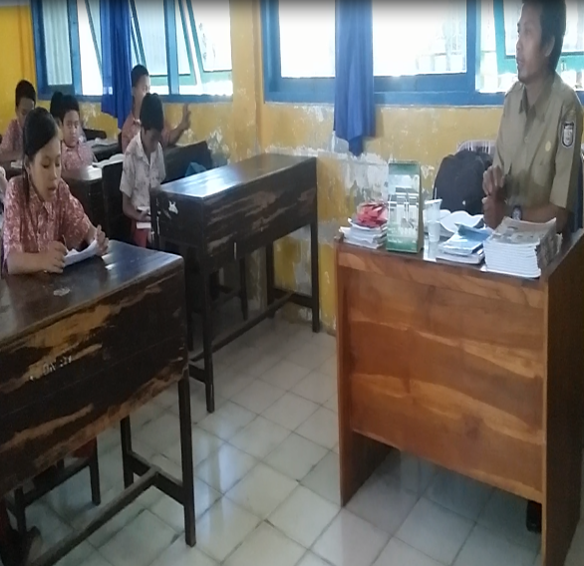
Guru melakukan apersepsi
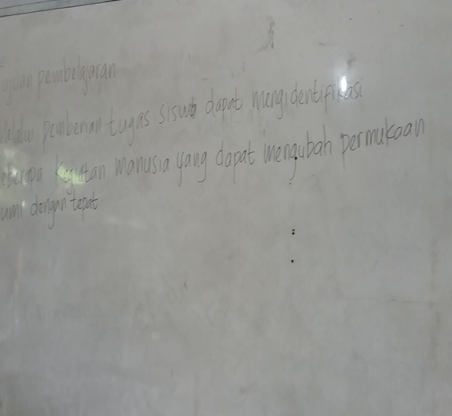
Menuliskan tujuan pembelajaran
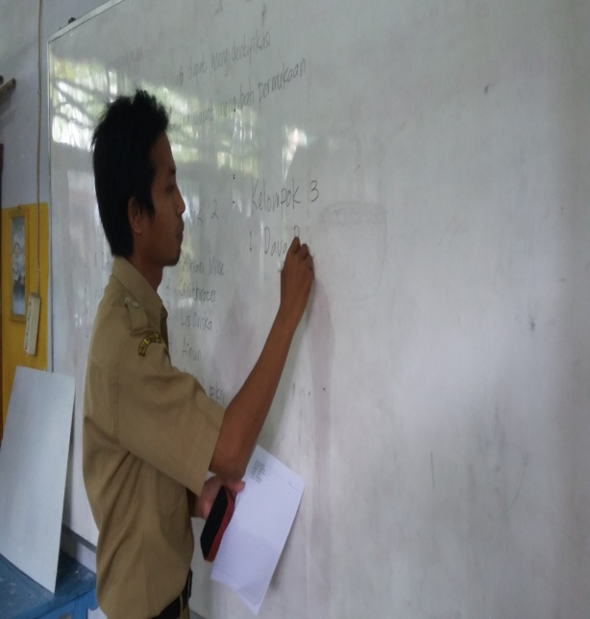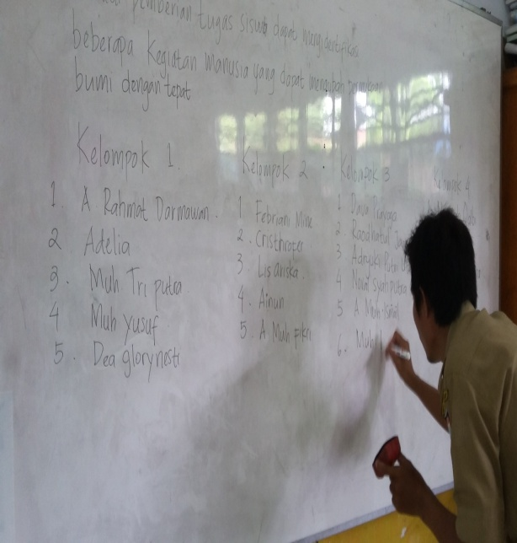
Membagi kelompok secara heterogen
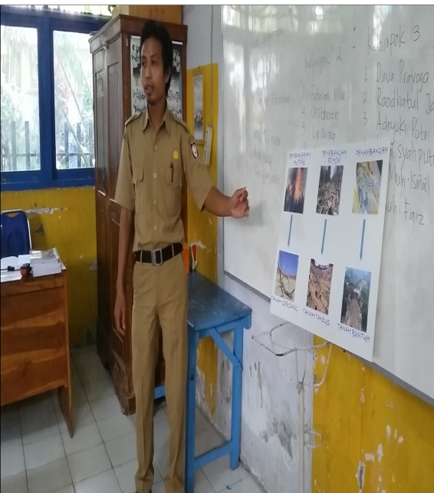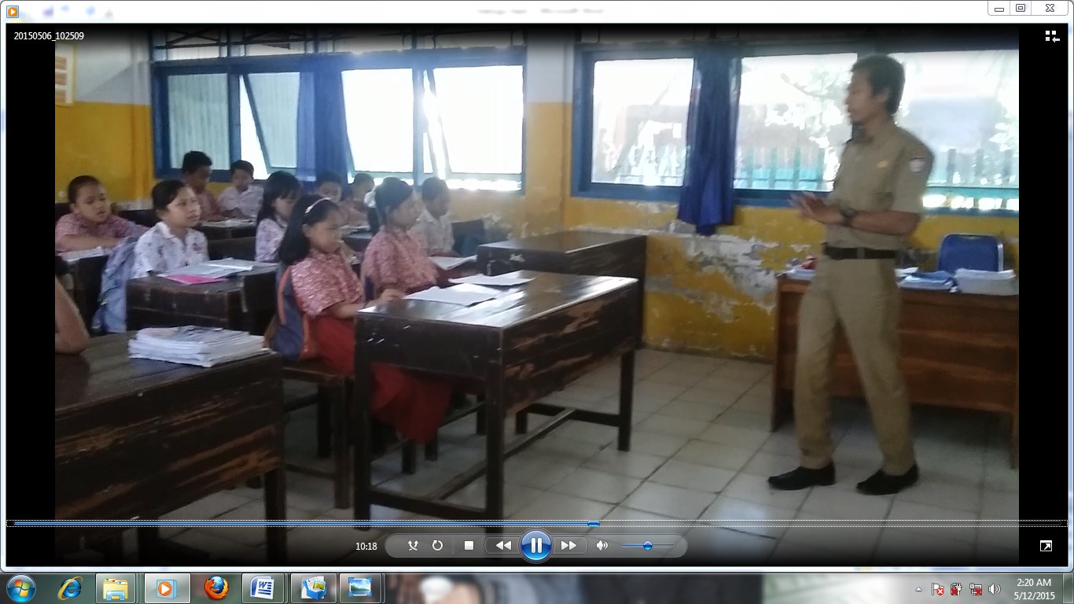
Guru Menjelaskan materi menggunakan media pembelajaran dengan menggunakan menggunakan bahasa Indonesia
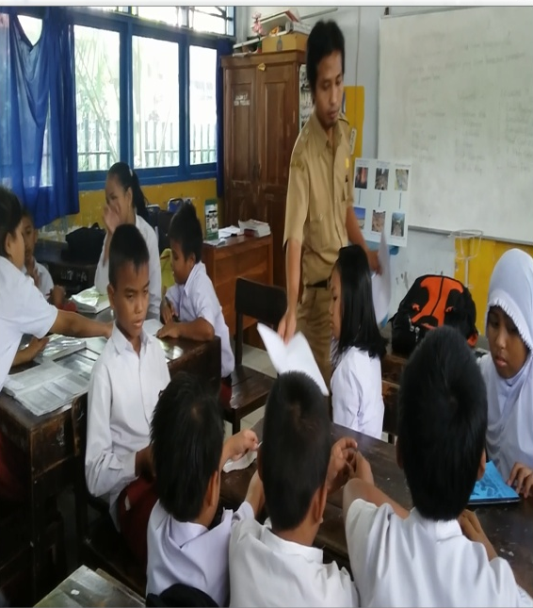
Membagikan lembar kerja kelompok
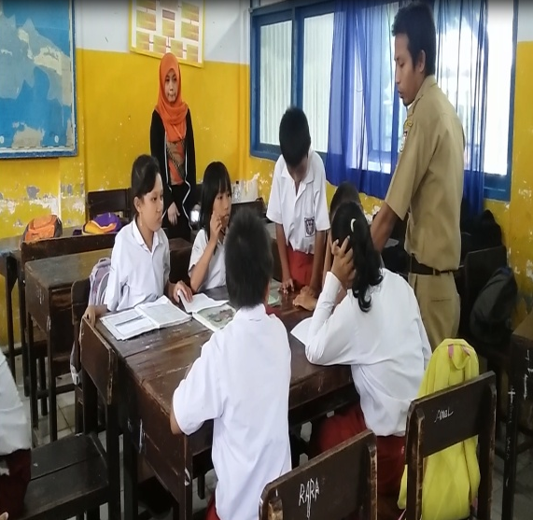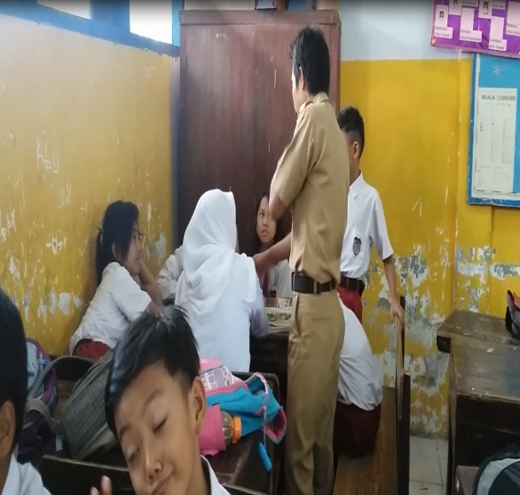
Mengamati jalannya diskusi dan memberi saran
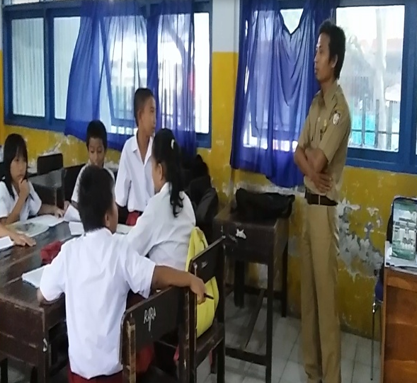
Murid menjawab kuis yang diberikan guru
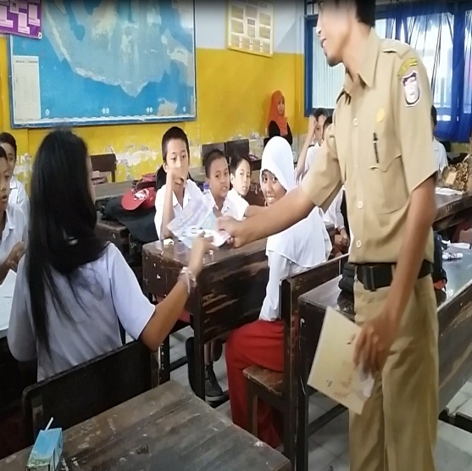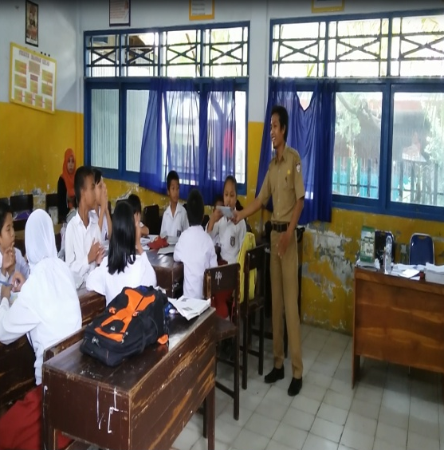
Guru memberikan penghargaan
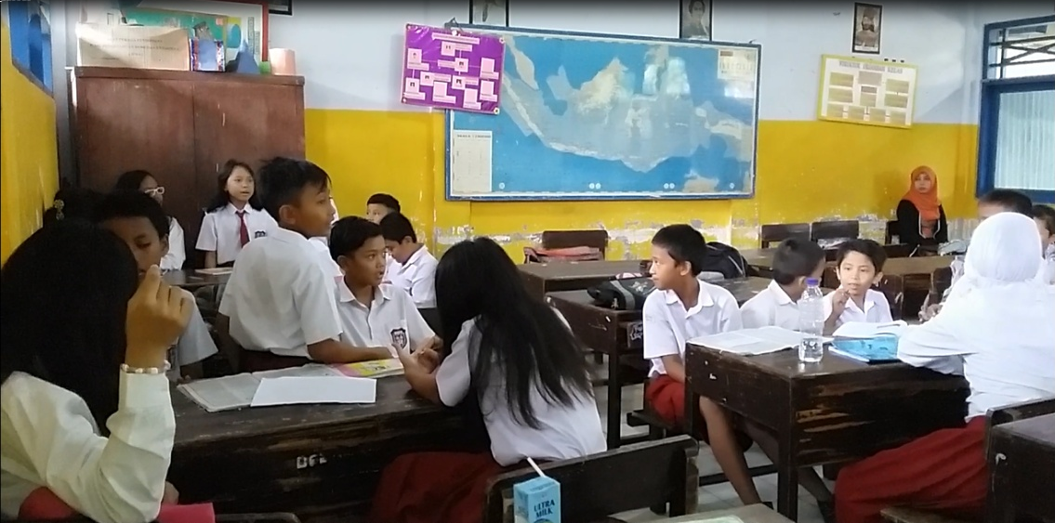
Kesimpulan
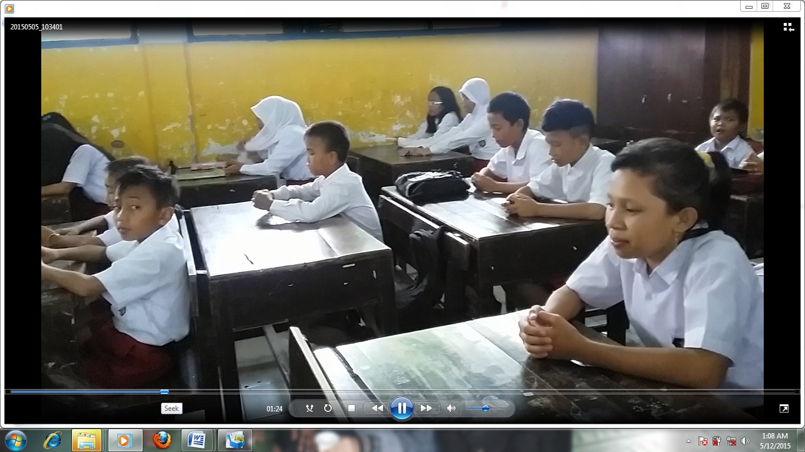
Berdo’a sebelum pulang

RIWAYAT HIDUP

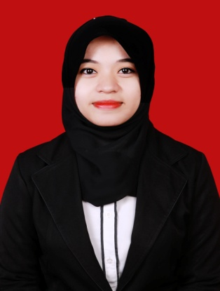
NURMAYASARI, lahir di Kadidi, Sidrap pada tanggal 22 Juni 1993, anak pertama dari dua bersaudara, dari pasangan Ayahanda Nannong dan Ibunda Jumriani. Penulis memasuki Pendidikan Sekolah Dasar pada tahun 1999 ditempuh di SDN 6 Maccorawalie Kabupaten Sidrap dan tamat pada tahun 2005, melanjutkan Pendidikan pada Sekolah Lanjutan Tingkat Pertama (SLTP) di SMP Negeri 4 Panca Rijang dan tamat pada tahun 2008, kemudian melanjutkan Pendidikan pada Sekolah Menengah Atas (SMA) di SMA Negeri 2 Panca Rijang dan tamat pada tahun 2011. Pada tahun 2011, penulis melanjutkan pendidikan di Universitas Negeri Makassar (UNM), Fakultas Ilmu Pendidikan (FIP), Program Studi Pendidikan Guru Sekolah Dasar (PGSD) S-1.

